FEDERAȚIA ROMÂNĂ DE BASCHET
COLEGIUL CENTRAL AL ANTRENORILOR

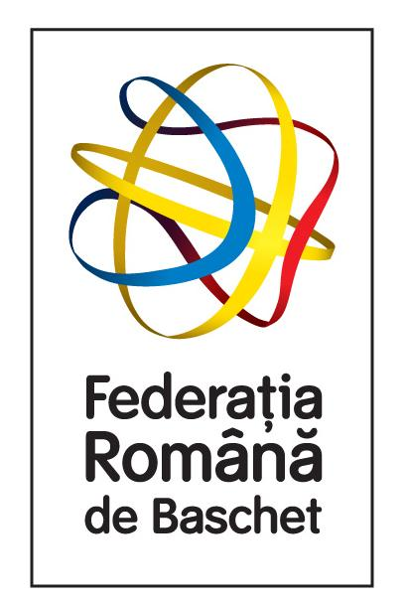
CURS DE LICENȚIERE AL ANTRENORILOR

LICENȚA „A”
2024

CUPRINS
1. PSIHOLOGIA 3
1.1. Solicitările psihice ale sportivilor 3
1.2. Aspecte operaționale ale concursului. Psihologia tacticii 6
1.3. Antrenamentul mental. Etapele formării imaginilor mentale 7
1.4. Stresul și epuizarea la antrenori 10

2. ANTRENAMENTUL SPORTIV SPECIFIC DIFERITELOR GRUPE DE VÂRSTĂ 15
2.1 Principiile antrenamentului sportiv 15
2.2 Componentele antrenamentului sportiv 17
2.3 Metode, instrumente și încărcătura antrenamentului sportiv 21
2.4 Periodizarea antrenamentului sportiv 23
2.5 Model plan de lecție 28
2.6 Model microciclu săptămânal 29
2.7 Model mezociclu 30
2.8 Juniori I 31

3.TACTICA INDIVIDUALĂ ȘI COLECTIVĂ ÎN APĂRARE 46
4.TACTICA INDIVIDUALĂ ȘI COLECTIVĂ ÎN ATAC 69
5.CONTRAATACUL 105
6.PROCESUL DE ANTRENAMENT 109
7.PREGĂTIREA FIZICĂ SPECIFICĂ 122

1.PSIHOLOGIA

1.1. Solicitările psihice ale sportivilor
Factorii solicitării psihice sunt:
1. Subiectul solicitat;
2. Situația solicitantă;
3. Conținutul solicitării
4. Modalitățile de reacție și adaptare la solicitări.

1. Subiectul solicitat – sportivul este considerat ca fiind în situație, într-un spațiu psihologice în care trebuie să se miște și în care întâlnește bariere pe care trebuie să le depășească.
Subiectul dispune de patru dimensiuni care îi potențează capacitatea de a învinge dificultățile:
a) caracteristicile sistemului psihic integral: somatic, psihic, comunicațional-social;
b) gradul pregătirii specific-sportive, experiență acțional-motrică;
c) stările psihice actuale sau momentane;
d) capacitățile sau deprinderile de autoreglare.
Caracteristicile acestea vor constitui capacitatea psihică a sportivului.

Pregătirea specific sportivă constă, în principal, din stimularea potențialului de adaptare și din formarea capacității de execuție, după modele operaționale care conduc la deprinderi și obișnuințe.
Stările psihice momentane reprezintă calitatea dispoziției, anticipărilor, motivației și aspirației.
Calitățile, însușirile, aptitudinile și deprinderile psihice angajate în diferitele genuri de solicitări:
® sexul, vârsta, aptitudinile psihomotrice și motrice;

® capacitatea de lucru, de efort, de adaptare și refacere, deprinderile de reglare a efortului în raport cu starea proprie;
® nivelul de pregătire fizică, tehnică, tactică, teoretică;
® capacitățile cognitive – de căutare, recepție și prelucrare a informației, de relaționare a ei cu stocul memoriei de lungă și scurtă durată, de creativitate;
® capacitățile cognitive – de stabilire rațională a scopurilor, de organizare a programelor de acțiune, de activare la nivel optim a capacităților, împreună cu deprinderile și obișnuințele de acțiune;
® stabilirea comportamentelor motrice învățate și supra învățate;
® capacitățile de autoreglare de sistem: deprinderi de relaxare, antrenament mental, gândire pozitivă, concentrare, încredere în sine;
® capacitățile de înfruntare a situațiilor dificile, de conflict, de risc;
® nivelul motivațional și capacitatea de control a nivelului de aspirație;
® trăsăturile de personalitate, ca activism, tărie de caracter, colaborare cu partenerii, sârguință;
® nivelul stărilor psihice actuale;

2. Situația solicitantă-clase de solicitări
SOLICITĂRI  (punct de vedere fenomenal) | 1. Specifice/particulare ale tipului de sport  2. Comune tuturor sportivilor: sistemul de pregătire  3. Situaționale, ele depinzând de tipul de sport, tipul de competiție, gen de adversari
SOLICITĂRI  (punct de vedere decizional) | A. Previzibile | A.1. specifice, obișnuite, pentru care sportivul se pregătește în mod curent și dispune de deprinderi de „înfruntare”.  A.2. rare, pentru care sportivul se pregătește prin „anticipare”, „modelare”.
 | B. Imprevizibile | Surprind și provoacă tensiune, anxietate, blocaj psihic și alte dezadaptări. Pentru ele se formează „imunitatea” la surprize, prin tehnici particulare.
SOLICITĂRI  (punct de vedere acțional) | 1. Sub solicitare, saturație, plictiseală.
 | 2. Suprasolicitare, stres, supra antrenament.
Efectele solicitărilor se vor exprima sub formă pozitivă și negativă.
Efectele pozitive țin de însuși procesul dezvoltării, ca proces evolutiv.
Efectele negative privesc „consumul” sau „costul”, dezadaptările, oboseala sau surmenajul. Ambele forme au aspecte somatice-funcționale și psihice-comportamentale.

1.2. Aspecte operaționale ale concursului. Psihologia tacticii
Tactica este activitatea prin care sportivul desfășoară toate posibilitățile sale tehnice, fizice, psihice pentru a dobândi rezultatele cele mai bune în condițiile și în fața unor adversari diferiți.
Conținutul psihologic al tacticii constă din organizarea comportamentului în funcție de situațiile concrete și de pregătirea proprie a partenerilor și adversarilor.
Pregătirea psihică tactică se manifestă prin priceperea pe care o dovedește sportivul de a-și prevedea și pregăti din timp acțiunile, prin capacitatea de a modifica planul acestor acțiuni, folosind și alte mijloace în raport cu condițiile concrete din timpul întrecerilor, precum și prin abilitatea de a sesiza din timp și dejuca intențiile adversarului.
Sportivul trebuie să participe la concursuri în scopul dobândirii experienței, a deprinderilor de concurs, pentru a folosi unele acțiuni și procedee tactice în mod experimental și abia în al doilea rând pentru a obține anumite succese. În întrecerile sportive, gândirea celor care iau parte la ele se îndreaptă tocmai spre rezolvarea unor probleme în legătură cu mijloacele de ales pentru obținerea unui avantaj față de adversar (în puncte, acțiuni, teritorial, moral) care apoi duce la succes.
Problemele tactice pot fi soluționate teoretic, înainte de concurs, prin alegerea mijloacelor tactice socotite ca indicate și includerea lor în planul tactic, după cum pot fi rezolvate chiar și în timpul întrecerii sportive. În prima situație, un rol important îl are stabilirea principiului sau schema de rezolvare și alegerea verigii de bază, centrală, care determină toate celelalte acțiuni.
Planul tactic este concretizarea rezolvării problemelor tactice, așa cum apar ele într-un anumit moment, pe baza datelor de care dispun sportivul și antrenorul. Planul tactic este răspunsul la o problemă și el nu poate fi decât o presupunere, o ipoteză, care urmează a fi verificată în timpul întrecerii propriu-zise.
Factori de care trebuie sportivul să țină cont în alegerea planului tactic:
1. pregătirea proprie – fizică, tehnică, tactică, psihologică, care stabilește un anumit scop și, în funcție de el, și o tactică corespunzătoare.
2. pregătirea partenerilor – care poate influența într-o direcție sau alta, planul tactic al sportivului.

3. condițiile organizatorice – ale întrecerii, felul sistemului de disputare (eliminatoriu, turneu) precum și gradul dificultăților întrecerilor în diferitele întâlniri cu adversarii.
4. condiții materiale ale întrecerilor (sala, terenul, lumina)
5. particularitățile de pregătire ale adversarilor din punct de vedere tehnic, tactic, psihologic, experiența de concurs.
Existența unui plan tactic bine alcătuit are ca efect orientarea gândirii sportivului încă de la începutul luptei sportive spre laturile esențiale ale acesteia, dirijarea ei spre rezolvarea elementelor de bază cu ajutorul concentrării atenției și efortului într-o anumită direcție.
Aplicarea planului tactic începe prin tatonarea adversarului, în vederea verificării datelor
imaginate despre el, care au stat la baza alcătuirii acestui plan. În același timp, sportivul încearcă să nu se lase prins în capcana întinsă de adversar.
Un alt element important în aplicarea planului constituie verbalizarea acțiunilor. Sportivul pronunță în gând acțiunile pe care vrea să le efectueze, cuvintele fiind stimuli puternici în mobilizarea capacității lui de luptă.

1.3. Antrenamentul mental. Etapele formării imaginilor mentale
Formarea imaginilor mentale poate antrena fiecare simț în parte și pe toate la un loc, simțurile vizual, auditiv și kinestezic fiind extrem de importante pentru activitatea sportivă.
Cele mai importante etape în formarea imaginilor mentale sunt:
a) creșterea gradului de conștientizare a proceselor senzorial-perceptive (a ceea ce vede, aude și simte sportivul);
b) creșterea gradului de intensitate a imaginilor mentale;
c) creșterea gradului de control asupra imaginilor mentale.

a) Creșterea gradului de conștientizare a experiențelor senzoriale și emoționale, determină și perfecționarea imaginilor mentale ale sportivului. Cu cât sportivul vede, aude și simte mai mult, cu atât este mai conștient de stările și de emoțiile sale. Conștientizarea de către sportiv a pozițiilor corpului, a mișcărilor segmentelor în diferite planuri, a vitezei deplasărilor, se poate îmbunătăți prin direcționarea atenției acestuia către elementele cheie ale mișcării (prin verbalizare, cu ajutorul antrenorului), prin încetinirea ritmului de execuție sau prin vizionarea de către sportivi a execuțiilor sale filmate.
b) Creșterea intensității imaginilor mentale se realizează prin exersarea acelor simțuri care joacă un rol important în sport, imaginile mentale fiind construite pe baza tuturor percepțiilor senzoriale. De aceea, utilizarea tehnicilor video (pe bază de imagini) în pregătirea sportivilor, sunt eficiente doar dacă induc și senzațiile kinestezice asociate mișcării și nu doar pe cele vizuale. Conform mai multor autori, intensitatea imaginilor mental crește atunci când și factorul emoțional este prezent în timpul imaginării.
c) Creșterea controlului asupra imaginilor mentale se realizează pentru a spori capacitatea sportivului de a manipula/utiliza aceste imagini, în scopul producerii rezultatului dorit. O minte productivă manipulează, modelează și direcționează imaginile spre scopul urmărit, astfel încât sportivul să se reprezinte în situații cu finalitate pozitivă, care să-i determine creșterea încrederii în propriile forțe. Dincolo de orice considerente de natură teoretică, tehnicile de formare a imaginilor mentale pot fi îmbunătățite prin exercițiu, prin practicare sistematică, în anumite condiții.
Condiții pentru buna însușire a tehnicilor de formare a imaginilor mentale:
- alegerea mediului corespunzător (pentru începători o atmosferă de calm și liniște, iar pentru sportivii avansați, o ambianță cât mai apropiată de cea competițională);
- starea subiectului să fie aceea de atenție relaxată (sportivul să fie relaxat la nivel corporal, musculatura să fie destinsă, iar activitatea cerebrală să fie concentrată asupra activității de îndeplinit);
- motivația subiectului este bine să fie una intrinsecă;
- atitudinea subiectului să fie în concordanță cu așteptările acestuia;
- cheia perfecționării tehnicilor de imaginare este practicarea lor sistematică și constantă;
- sportivii vor exersa atât imaginile mentale ale execuției sportive, cât și rezultatele acesteia.

Antrenamentul mental
Antrenamentul mental oferă o modalitate eficientă și intesivă de exersare a actelor motrice „în reprezentare”, pe măsură ce sportivii își „schițează” planurile mentale de execuție a mișcărilor. Avantajele acestei forme antrenament sunt durata scurtă de practicare, evitarea oboselii fizice și eliminarea riscului de accidentare a sportivului. În plus, antrenamentul mental se poate efectua aproape oriunde și oricând, constituind o continuare nesolicitantă a antrenamentului concret, practic. Antrenamentul mental determină reducerea volumului de repetări în antrenament și totodată, creșterea calității acestora. Antrenamentul mental poate fi practicat în procesul de învățare a actelor motrice, în corectarea actelor motrice deja învățate sau în perfecționarea execuțiilor globale, de ansamblu.
Imaginarea mentală practicată sistematic de către sportiv, determină în plan psihologic:
· o mai bună conștientizare;
· disciplinarea gândirii;
· creșterea capacității de concentrare;
· îmbunătățirea memoriei motrice;
· stimularea creativității;
· dezvoltarea autocontrolului;
· reducerea emoțiilor stresului;
· diminuarea anxietății competiționale;
· formarea unor atitudini pozitive, constructive.
Această formă de antrenament se bazează pe capacitatea sportivilor dobândită prin instruire și exersare, de a conștientiza propriile acțiuni și este o componentă importantă a conceptului de antrenament total.
Recomandări pentru practicarea antrenamentului mental:
- se recomandă să se efectueze în alternanță cu antrenamentul propriu-zis, pentru o mai bună influențare și un control reciproc al efectelor produse;
- sportivii trebuie să aibă un nivel satisfăcător de însușire a mișcărilor și acțiunilor și, de asemenea, o bună capacitate de concentrare;

- durata ședințelor să fie între 5 și 10-12 minute zilnic, la câteva ore după efectuarea antrenamentului propriu-zis și să se desfășoare în condiții corespunzătoare de confort;
- pentru fiecare ședință, trebuie să se precizeze secvența/secvențele de mișcare, asupra cărora se va concentra atenția sportivului;
- în antrenamentul practic se recomandă să se verifice corectitudinea și valoare celor imaginate;
- dacă sportivul și-a însușit elementele tehnice vizate la un nivel superior, se poate trece la utilizarea mai extinsă a antrenamentului mental, acestuia atribuindu-se treptat, aceeași pondere ca și pregătirii fizice spre exemplu.

1.4. Stresul și epuizarea la antrenori
Rezistența afectivă și personalitatea antrenorilor sunt greu puse la încercare: adesea criticați, zdrobiți în cazul înfrângerilor, adulați în cazut victoriilor, judecați tot timpul, statutul de antrenor nu este câtuși de puțin confortabil.
Situații care pun îl pun pe antrenorul de performanță într-o postură cât se poate de dificilă:
- solitudine în luarea deciziilor importante „în direct”, contratimp;
- absența vieții afective personale în perioadele competiționale;
- tensiunile ivite în relațiile cu factorii de conducere, cu jucătorii;
- comentariile subiective ale reprezentanților mass-media;
- dramatizarea și exagerarea importanței unor competiții, etc.

Cei mai stresanți factori pentru antrenori sunt:
Categoria | Frecvența de apariție
a. Lipsa de respect din partea sportivilor | 47,8%
b. Lipsa de comunicare a sportivilor | 20,7%
c. Lipsa de apreciere din partea persoanelor din adminisrație | 14%
d. Aplicarea unor strategii incorecte | 9%
e. Lipsa de apreciere din partea publicului | 6,5%
f. Grad de competență scăzut în comparație cu alți antrenori | 4%
g. Lipsa de apreciere din partea sportivilor | 3%

În consecință, nu imperativul performanței sau nivelul competenței profesionale, ci relația conflictuală, disfuncțională cu sportivii și incapacitatea de a-i motiva pe aceștia, determină în cea mai mare măsură epuizarea antrenorilor și abandonarea profesiei.
Cele mai susceptibile victime ale epuizării sunt antrenorii rigizi și inflexibili, care nu se adaptează la schimbări, au obiective nerealiste și un stil de lucru ales necorespunzător, incompatibil cu atitudinile sau cu așteptările sportivilor.
Armonia echipei – o condiție a eficienței sale

Activitatea de antrenor nu are nimic de-a face cu simpla memorizare a unor tehnici și dezvoltarea unor planuri de joc. Este o activitate centrată pe oameni, pe sincera preocupare față de aceștia și pe mobilizarea lor.
Exercitarea autorității antrenorului (bazată pe competență, responsabilitate și credibilitate), se constituie în energia de bază, necesară inițierii, desfășurării și finalizării cu succes a acțiunilor grupului/echipei de sportivi, prin intermediul cărora performanțele visate pot deveni realitate.
Stilul de conducere și tehnicile de comunicare (prin intermediul cărora antrenorul se va adresa în mod adecvat sportivilor, va ști să îi asculte, să-i consoleze sau să-i încurajeze).
Un bun antrenor poate parcurge o serie de etape, de la o extremă la alta: de la puternic autoritar, la autoritar energic și apoi la stilul democratic, care semnifică flexibilitate, adaptabilitate, acceptarea ideilor altora, împărtășirea responsabilităților cu antrenorii secunzi și cu jucătorii, etc. Nuanțele și combinațiile stilurilor sunt alese în funcție de situațiile concrete din teren și de caracteristicile executanților:
® pe teren, în criză de timp, se impune stilul puternic autoritar în luarea deciziilor;
® stilul de conducere va fi în mai mare măsură autoritar în cazul sporturilor de echipă și mai puțin autoritar pentru sporturile individuale;
® sportivii mai puțin talentați au nevoie de un lider sigur de el, tehnic, eficient, în timp ce sportivii foarte talentați au nevoie în primul rând de sprijin sufletesc și de evitarea tonului de comandă;
® un grup numeros necesită o autoritate mai puternică, în timp ce pentru un grup mai restrâns se cere o autoritate moderată.
O bună comunicare este legată de capacitatea de empatie a liderului. Empatia se bazează pe o bună cunoaștere a sportivilor, pe tratarea diferențiată a acestora, pe acceptarea schimbărilor de atitudine sau chiar de comportament dacă este cazul.
Alte calități ale liderilor eficienți sunt: autocontrolul, perseverența, punctualitatea, perfecționismul, flexibilitatea și pragmatismul, un mod impetuos, curajos de a acționa, stimă de sine ridicată și respectul acordat celorlalți.
Antrenorul trebuie să dețină o filosofie proprie de viață corespunzătoare, conform căreia să transmită sportivilor valori profesionale
adecvate, sprijinindu-i în formarea propriului sistem de valori: concepția despre lume și viață, idealuri și convingeri, atitudini, etc.
Un alt element important ce creează premisele succesului este ambientul, climatul din cadrul echipei, care alimentează psihicul sportivilor prin:
· dezvoltarea mentalității de învingător;
· insuflarea entuziasmului prin încrederea în reușită;
· cultivarea devotamentului și a spiritului de echipă;
· manifestarea unor reacții adecvate/echilibrate la victorie sau înfrângere;
· acordarea pe merit a recompenselor.
La polul opus și cu efecte destabilizatoare pentru sportivi se situează atmosfera tensionată, ostilă din sânul echipei, indusă de comportamentul unui antrenor care aduce critici multe, nefondate și care în mod constant, provoacă sau întreține conflicte, practică un control exagerat, provocând trăiri negative, sentimente de inutilitate, de frustrare, de neputință, cauze dese ale eșecului sportivilor în teren.
Când apar problemele între membrii unui grup sportiv, antrenorul dar și fiecare sportiv în parte, trebuie să facă eforturi în acest sens:
- să-și dezvolte deprinderea de a comunica cu ceilalți, de a-și exprima sentimentele sincer, deschis și constructiv, dar și de a fi un bun ascultător atunci când este cazul;
- să încerce să-și ajute colegii ori de câte ori este cazul, dar și să primească ajutorul atunci când acesta i se oferă;
- să încerce să-și stăpânească emoțiile cât mai bine pentru instalarea unei atmosfere de calm în echipă și să încerce să exercite o influenta pozitivă, încurajatoare, atunci când rezultatele sunt mai puțin satisfăcătoare.
Sugestiile pentru sportivi sunt:
- încearcă să îți cunoști cât mai bine coechipierii;
- vorbește cu colegii ori de câte ori ți se oferă ocazia;
- ascultă-ți colegii atunci când îți împărtășesc problemele lor;
- străduiește-te să te înțelegi bine cu colegii printr-un comportament adecvat;
- asumă-ți responsabilitatea de a face tot ceea ce-ți stă în putere, pentru a face lucrurile să meargă;
- încurajați-vă reciproc;
- acceptă faptul că ceilalți sunt diferiți;
- include pe toată lumea în activitățile grupului;
- arată-le celorlalți că îți pasă!

Modalități de rezolvare a conflictelor
Dacă există dorința de a conlucra, de a împărtăși cu ceilalți experiențe proprii, idei, strategii, atunci echipa va fi din ce în ce mai unită și va evolua tot mai bine. Pentru început, toți membrii aceluiași grup, antrenori și sportivi pot începe prin a răspunde la o serie de întrebări:
· Care este principalul motiv pentru care participi la antrenamente?
· Dacă un aspect ar trebui schimbat în desfășurarea antrenamentelor, care ar fi acela?
· Există un lucru pe care antrenorul sau colegii ar putea să îl facă pentru ca tu să te simți mai bine la antrenamente? Dar în competiții?
· Ce anume ar putea determina ca locul în care se desfășoară antrenamentele să fie mai atractiv, iar pregătirea să fie mai plăcută?
· Ce face antrenorul când este în cea mai bună dispoziție?
· Ce face antrenorul când este în cea mai rea dispoziție?
· Care sunt cele mai bune lucruri pe care reușești să le faci în sportul pe care îl practici?
· Care sunt două lucruri din viața ta, pe care le faci cu o plăcere deosebită?
Răspunsurile la aceste întrebări pot furniza informații utile cu privire la gradul de implicare a membrilor echipei în activitatea de performanță, despre scopurile pe care aceștia le au în comun, despre lucrurile care le fac cu plăcere sau cele care îi deranjează, despre măsura în care se simt înțeleși, apreciați sau dimpotrivă ignorați, despre problemele cu care se confruntă. Antrenorii acelor echipe în care comunicarea nu este eficientă și în care nu se lucrează în armonie și calm și implicit rezultatele întârzie să apară, sunt sfătuiți

de către specialiști să adopte „în trepte” o serie de atitudini pozitive, care să determine în timp, schimbările dorite.

Seturi de acțiuni pentru antrenor:
a) Rămâneți calm, indiferent de ce se întâmplă – nu ridicați în nici un caz tonul. Arătați că sunteți într-o permanentă bună dispoziție. Spuneți sportivilor ce este bine în evoluția lor, apoi corectați într-un mod constructiv ceea ce nu este bine. După ce ați făcut corecțiile necesare, motivați pe scurt. Spuneți ceva pozitiv, chiar dacă nu are legătură cu antrenamentul.
b) Faceți comentarii pozitive, la fiecare ocazie care vi se oferă. Râdeți din când în când, relaxați-vă. Dați sportivilor instrucțiuni detaliate și încurajați-i. Spuneți sportivilor ce au făcut bine în antrenamentul din ziua respectivă. Spuneți tuturor „Rămas bun!” și plecați mulțumit de pe teren.
c) Salutați-vă sportivii când sosiți la sala sau terenul de antrenament. Arătați că vă pasă și că doriți ca fiecare sportiv să fie prezent. În cursul antrenamentului, adresați-vă separat, fiecărui sportiv. Arătați că apreciați contribuția fiecărui sportiv, la evoluția bună a echipei. Ascultați cu atenție intervențiile sportivilor atunci când acestea vizează bunul mers al echipei. Exprimați-vă satisfacția ori de câte ori echipa realizează un progres.
Sfaturi de acțiune pentru sportivi:
a) Zâmbește și salută pe toată lumea când ajungi la teren sau la sală. Oprește-te, privește și ascultă când antrenorul te corectează. Fă eforturi pentru a reuși cât mai bine. Fii tot timpul atent, gata de acțiune. Astăzi ajută-ți unul dintre colegi cu un sfat, o idee. Dacă antrenorul sau unul dintre colegi ți-au fost de ajutor, mulțumește-le.
b) Arată-ți mulțumirea și fă-i și pe alții să se simtă mulțumiți de reușitele echipei. Întreabă-ți antrenorul ce anume trebuie să faci pentru ca un exercițiu să îți iasă bine, apoi încearcă să aplici. Concentrează-te 100% pe ceea ce ai de făcut astăzi, acum. Urmărește-ți un coleg în timpul jocului și spune-i că îl apreciezi pentru reușitele sale. Dacă unul dintre colegi se descurajează, ajută-l să se mobilizeze. Spune-i antrenorului că încurajările sale te stimulează să muncești mai mult și mai bine.

2.ANTRENAMENTUL SPORTIV SPECIFIC DIFERITELOR GRUPE DE VÂRSTĂ

2.1 PRINCIPIILE ANTRENAMENTULUI SPORTIV

- Orientarea spre rezultate maxime, specializarea si individualizarea

Obținerea rezultatelor maxime in sport depinde de un numar de factori interni si externi. In stadiile timpurii ale unui proces de instruire intins pe mai multi ani, orientat spre obtinerea rezultatelor maxime, procesul de antrenament trebuie implementat treptat astfel incat obiectivul de varf va fi atins mai tarziu, la o varsta mai inaintata, parcurgând etapele instruirii care sunt cele mai potrivite pentru obținerea performanțelor maxime.
O astfel de strategie a pregătirii depinde foarte mult de antrenori, de planificarea antrenamentului, de aplicarea procesului de instruire si de interesul antrenorului de a obtine rezultate excelente, corelat cu dezvoltarea treptata a jucatorilor pana la atingerea varfului sportiv. Formarea echipelor nu trebuie să fie un scop în detrimentul formării jucătorilor.
In functie de optiunea reala a antrenorului se determina scopul final al antrenamentului sportiv si obiectivele specifice fiecărei etape de instruire: macrociclu, mezociclu, microciclu si plan de lecție

- Raportul dintre pregatirea generala si cea specifica in antrenament
Antrenamentul sportivilor privit ca cea mai ampla si mai importanta parte a pregatirii sportive cuprinde trei componente strans legate intre ele:
1. antrenamentul sportiv
2. competitia sportiva
3. factorii de pregatire din afara terenului si a competitiilor
Pregatirea generala este adesea confundata cu pregatirea fizica generala, lucru care este complet gresit.

De exemplu :
- Din punct de vedere fizic – se abordează diferit pregatirea generala si specifica
- Din punct de vedere tehnic – se antrenează tehnica de baza si tehnica specifică a jucătorului specific postului

- Continuitatea procesului de instruire

Continuitatea procesului de instruire este una din regulile de baza ale antrenamentului sportiv. Continuitatea procesului de instruire derivă din necesitatea de a conecta din punct de vedere al conținutului și caracterului efortului microciclurile de pregătire, astfel încât microciclul următor să se construiască pe baza celui anterior, iar cel anterior să fundamenteze conținutul microciclului care urmează. Principala sarcina în elaborarea microciclurilor este de a realiza pregatirea astfel incat sa se asigure efecte pozitive.
De exemplu : daca dorim sa imbunatatim aruncarea lay-up (element de tehnica ) sau imbunatatim viteza ( abilitate motrica ) – pentru aceasta avem nevoie de o exersare îndelungată, pe parcursul mai multor microcicluri, progresiv din punct de vedere metodic, ceea ce exemplifică continuitatea obiectivelor de antrenament.

- Cresterea treptata a incarcaturii ( solicitarii ) in procesul de instruire
Intregul proces de instruire este un proces de adaptare la incarcatura permanent modificată în cadrul fiecarei noi faze de instruire. Sportivii trebuie sa-si depaseasca permanent incarcatura cu care este obișnuit, ceea ce reprezinta limita capacitatilor lor functionale. Așadar corpul unui sportiv este intr-o continua adaptare la noi cerinte.
Rezultatele sportive depind direct de dimensiunea incarcaturii de antrenament fizic si mental și de capacitatea sportivului de a se adpta. ACEST LUCRU SE ANTRENEAZĂ!
De exemplu - suprasolicitarea jucatorilor ( faza de incarcatura excesiva ) sau antrenamentul scazut ca intensitate vor indica o lipsa a dezvoltarii si progresului jucatorilor (în acest caz trebuie revizuit conținutul pregatirii fizice !!!)

- Concentrarea procesului de instruire
La fel ca oricare alte activitati din viata de zi cu zi si procesul de antrenament se desfășoaă in cicluri de pregătire.
De exemplu : in eșalonare antrenamentelor in cadrul unui macrociclu, mezociclu si microciclu pentru o echipa care are multe meciuri intr-o scurta perioada de timp (cazul turneelor repetate), o echipa va fi în pericol de a deveni
obosita fizic si mental. De aceea trebuie sa schimbam sistemul de antrenament si caracteristicile procesului de instruire.

2.2 COMPONENTELE ANTRENAMENTULUI SPORTIV

- Pregătirea fizica

Pregatirea fizica este una dintre cele mai importante componente ale antrenamentului sportiv si este parte integranta a pregatirii sportivilor in toate sporturile. Pregatirea fizica are o semnificatie și un conținut diferit pentru fiecare ramura de sport in parte.
Pregatirea fizica este de 2 tipuri:
- generala (PFG)
- specifica (PFS)
PFG rezolva doua probleme in cadrul procesului de antrenament. In primul rand, este necesara pentru dezvoltarea armonioasa a diferitelor calitati motrice. A doua sarcina este aceea de a crea o baza pentru antrenamentul si specificul fiecarui sport, fiind fundamentul pentru o bună PFS.
PFS este concentrata pe dezvoltarea acelor calitati motrice si functionale care sunt specifice sportului respectiv si care influenteaza in mod deosebit nivelul performantei sportive. In plus, utilizarea diferitelor metode de pregătire fizică si intensitatii in pregatirea fizica trebuie sa fie in concordanta cu nivelul de pregatire al sportivilor, caracteristicile de varsta si de sex, perioada si faza pregatirii etc.
Conținutul capacitatii fizice (CF) este diferita de la sport la sport. CF este formata din forta, viteza, rezistenta, mobilitate si coordonarea (întâlnită în literatura de specialitate și sub denumirea de indemanare).
Fiecare dintre aceste calitati poate fi diferentiata mai tarziu, ca intreg oferind o structura foarte complexa a pregatirii fizice.
De exemplu:
- viteza de reacție, viteza de deplasare, viteza de execuție;
- forța statică, forța dinamică;
- rezistența de durată lungă, medie și scurtă (aerob – anaerob),
- capacitățile coordinative: echilibru, capacitatea de cuplare a mișcărilor, simțul ritmului și al tempoului etc.
Toate calitatile fizice si formele lor de manifestare sunt interconectate. Antrenorul trebuie sa cunoasca regulile de baza ale dezvoltarii calitatilor

naturale, specificul dezvoltarii lor in antrenament, relatia dintre diferitele aptitudini fizice (de ex: viteză – forță), substratul biochimic al efortului.

 | Perioade senzitive importante in dezvoltarea abilitatilor motrice
 | Varsta | 5 | 6 | 7 | 8 | 9 | 10 | 11 | 12 | 13 | 14 | 15
Abilitati psihomotorii si de coordonare | Capacitati de invatare motrica |  |  | * | * | * | ** | ** |  |  | * | **
 | Abilitati de control al miscarii si diferentiere |  |  | * | * | * | ** | ** |  |  | * | *
 | Abilitati de raspuns la stimuli vizuali si auditivi |  |  | * | ** | **
 | Abilitati de orientare in spatiu |  | * | * | * | * | * | * | ** | ** | **
 | Ritm |  | * | * | * | ** | ** | * | *
 | Echilibru |  |  |  |  | * | ** | ** | *
Caracteristici fizice | Rezistenta |  | * | * | * | * | * | ** | *** | *** | *** | ***
 | Forta |  |  |  | * | * | * | * | *** | *** | *** | ***
 | Viteza |  | * | *** | *** | *** | *** | *** | ***
Abilitati afectiv-cognitive | Abilitati afectiv-cognitive |  |  | * | * | * | ** | ** | * | * | * | *
 | Capacitatea de a insusi informatii noi |  | * | ** | ** | ** | ** | * | *

- Pregatirea tehnica
Tehnica in sport este definita ca o executare rationala si eficienta a miscarii, in scopul de a rezolva sarcini motrice in procesul de antrenament si in competitii. Rezolvarea cu succes a acestor sarcini necesita un anumit nivel de pregatire tehnica. Cuvantul ''tehnica'', in sport, are doua intelesuri: tehnica ideala ( modelul ) si tehnica reala, originala a unui anumit sportiv. Execuția tehnică conform modelului trebuie să reprezinte tinta finala a fiecarui sportiv.
Faimosul antrenor american John Wooden a spus :''Baschetul inseamna sa faci elementele de baza in viteza maxima''
Pregatirea tehnica in sport poate fi:
- generala (PTG)
- specifica (PTS)
PTG - sportivul trebuie mai intai sa invete miscarile corecte din punct de vedere tehnic si apoi sa-si imbunatateasca abilitatile motrice. Asadar, incepatorii trebuie sa lucreze la dezvoltarea calitatilor de coordonare si indemanare pentru ca de dezvoltarea lor va depinde nivelul tehnicii in viitor.
PTS - cuprinde doua parti :
- pregatirea tehnica de baza - atat jucatorii de top cat si incepatorii trebuie sa antreneze si sa se imbunatateasca tehnica de baza, trebuie sa depuna eforturi pentru a ajunge cat mai aproape de modelul ideal. În competitiile de incepatori un rol decisiv il are tehnica de baza: aruncare, ținerea, prinderea, pasa, dribling, oprire, pivotare, mișcarea în teren
- pregatirea tehnica suplimentara - reprezinta un nivel tehnic mai ridicat, caracteristic fiecarui sportiv. Acest nivel al tehnicii este legat de caracteristicile individuale si reprezinta baza stilului tehnic specific sportivului. Pregătirea tehnică suplimentară devine componentă a instruirii numai după pregătirea tehnică de bază (pentru fiecare procedeu tehnic în parte, corelat cu instruirea de ansamblu).
De exemplu: trebuie sa explicam jucatorilor tineri ca nu se lucreaza aruncarea la coș din săritură cu pas inapoi, inainte de consolidarea aruncării la coș din săritură - tehnica de baza.
- Învățarea tehnicii poate fi abordată prin 2 metode:
- învatare – analitica
- învățare sintetica (globală)
- perfectionare ( presupune automatizarea mișcării ) care poate fi realizată prin:
  - numar mare de repetitii
  - execuție cu încărcătură (sub sarcină)

- Pregatirea tactica
In primul rand trebuie inteleasa diferenta dintre tactica si strategie. Notiunile de strategie si tactica sunt foarte asemanatoare, dar de fapt foarte diferite. Strategia ar trebui sa raspunda la intrebarea ''ce sa facem?'', tactica la ''cum sa facem asta?''.
Strategia si tactica pot fi generale si specifice.
- generala – presupune dobandirea de cunostinte, abilitati si metode adecvate care pot fi aplicate rational in competitii
De exemplu:
- incepatorii trebuie sa aprofundeze notiunile tehnice de baza, deoarece la aceasta varsta partea tehnica este cheia succesului
- in anumite perioade trebuie modificate conditiile, cerintele si sarcinile in antrenament, cum ar fi creșterea numarului de jocuri pentru a capata experienta inaintea unei competitii importante.
- specifica - se refera la un anumit meci sau competitie la care participa echipa, in care se cunosc caracteristicile adversarului, perioada și conditiile de desfășurare
De exemplu : pentru echipele care participa la turneul national de baby si minibaschet, acestea trebuie să se antreneze pe terenuri în aer liber cu mult inainte de competitie. De asemenea trebuie organizate meciuri amicale sau turnee amicale de pregătire ( exemplu de modificare a conditiilor de pregatire )
Tactica poate fi :
a. tactica individuala
b. tactica de grup
c. tactica colectiva

- Pregatirea psihologica
Un nivel ridicat de pregatire fizica, tehnica si tactica, precum si de pregatire generala influenteaza in mod pozitiv pregatirea psihologica a sportivilor. Cand sportivul se simte puternic el este mult mai increzator, mai motivat sa se antreneze si sa concureze. Scopul si sarcinile pregatirii psihologice, se schimba odata cu inaintarea in varsta si maturizarea sportivului. Vom discuta mai mult despre acest subiect in orele dedicate pedagogiei.

5.Pregatirea teoretica
Mijloacele pregătirii teoretice frecvent utilizate sunt:
- prelegeri special organizate si programate.
De exemplu: invitati profesori, doctori, jucatori celebri
- proiectii video.
De exemplu : vizualizarea materialului adecvat varstei sportivilor
- discutii constructive intre antrenor si jucator.
De exemplu: discutii antrenor-jucator despre ceea ce trebuie sa corecteze, care sunt cele mai des intalnite greseli etc.

2.3 METODE, INSTRUMENTE SI INCARCATURA ANTRENAMENTULUI SPORTIV

1. Metoda instruirii
Aceasta metoda se refera la modalitatile si procedurile care trebuie aplicate in vederea imbunatatirii cunostintelor, calitatilor si deprinderilor motrice.
- metoda sintetica (globală) - invatarea unei miscari astfel incat sa se ia ca ansamblu
Utilizare:
- folosită la grupele de vârstă mică;
- pentru mișcări simple și în elemente care implică mișcarea;
- pentru perfectionarea deprinderilor motrice (elementelor tehnice)

b. metoda analitica – presupune invatarea unei miscari prin împărțirea acesteia în unitati mai mici. Nu se pot imparti toate miscarile in unitati mici, ceea ce este important este o impartire logica in entitati independente.
Impartirea ilogica a mișcării poate transforma metoda analitica intr-o metodă a cărei aplicare să aibă efecte complet negative!
Utilizare:
- antrenarea unor miscari complexe
- aprofundarea unui element al miscarii
- cand in perioada anterioara de invatare s-a trecut peste o greseala care trebuie corectata

c. metoda complexa - aceasta metoda este o combinatie a metodelor analitica si sintetica, iar in practica cel mai adesea se foloseste o combinare a acestora, în funcție de elementul tehnic :
- analitic, sintetic, analitic
- sintetic, analitic, sintetic

- Metode cu încărcătură

a. metoda continua - este caracterizata prin faptul ca in partea principala a antrenamentului incarcatura este aplicata fara pauza de odihna ( este cazul exercitiilor / exersărilor cu caracter ciclic
De exemplu - metoda continua de antrenament sau metoda continua aplicata in exercitii
Exista doua variante de baza ale acestei metode :
- metoda continua uniforma ( intensitate constanta )
- metoda variabila continua ( modificarea intensitatii, care variaza de la mediu la maxim sau de la maxim la mediu )

b. metoda intervalelor - este metoda dominanta in pregatirea baschetbaliștilor, intercaland efortul cu odihna, crescand numarul pauzelor pentru a odihni sportivii si pentru a-i pregati pentru efortul urmator. Efortul depus în timpul jocului este similar cu efortul depus în timpul exercițiilor în care se aplică metoda intervalelor în care momentele de efort intens sunt întrerupte de momente de pauză (de exemplu: ”minge moartă” determinată de fluierul arbitrului).
Variante:
- Metoda de repetare cu intervale egale:
- determina cu exactitate numarul de serii si de repetari
- este o metoda circulara de antrenament
- Metoda intervalelor variabile : mers - fartlek (alergare de durată); alergare - sarituri
De exemplu : la categoriile de varsta unde principiul jocului respectă regula ”5+1” în primele 2 reprize, antrenorul trebui sa ia in considerare aceasta metoda.

c. metoda de antrenament competițional - este o metoda prin care în instruire domina mijloacele cu caracter competițional; competitia astfel utilizată poate avea scopuri, niveluri și organizări diferite.
De exemplu : seniorii folosesc aceasta metoda pentru a ajunge intr-o forma sportiva mai buna inaintea competitiilor importante, incepatorii folosesc jocuri distractive si imbunatatirea calitatilor motrice, cadetii si juniorii repeta elementele invatate la viteza maxima.

d. metoda informării - fiecare exercitiu, fiecare eveniment, fiecare antrenament individual si fiecare faza a acestora incep si se termina de obicei

cu o informatie. In procesul de antrenare a unui sportiv se folosesc diferite tipuri de informatii:
- cuvantul vorbit (o comanda, o explicatie, o conversatie... )
- demonstratia ( este foarte important pentru antrenorii tineri sa stie sa demonstreze, uneori este util sa se aduca fosti jucatori pentru a demonstra )
- observatia ( vizionarea de meciuri,videouri ale marilor jucatori )

3. Mijloacele de antrenament ( exercitiile )
Din punctul de vedere al conținutului, antrenamentul reprezintă ceea ce folosim in pregatirea sportivilor, care inseamna de fapt exercitiile folosite in pregatire.
Toate exercitiile din pregatire sportiva sunt impartite in :

a. mijloace competiționale ( tipic pentru baschet 5:5 )
* competiții ( ca in meci )
* exerciții sub formă de competiții (întreceri)

b. mijloace specifice ( realizate in conditii specifice, cum ar fi antrenarea pe părți a sistemului defensiv )
c. mijloace generale ( sarcini de dezvoltare a pregatirii generale in antrenament )
De exemplu : in cazul tinerilor exercitiile generale sunt folosite pentru a se dezvolta, in cazul seniorilor pentru pregatire si odihna.

4. Incarcatura in antrenamentul sportiv
Incarcatura in antrenamentul sportiv reprezinta impactului exercitiului fizic asupra corpului sportivului, care genereaza un raspuns activ al sistemului functional. Incarcatura poate fi: mica, medie, mare si maxima.
Componentele incarcaturii sunt :
a. intensitatea ( nivelul efortului realizat )
b. cantitatea de munca efectuata (volumul efortului)
c. durata si tipul pauzei ( pauza completa, scurta, prelungita)
d. caracterul exercitiilor
- exercitii cu impact total ( folosite pentru mai mult de 2/3 din corp
- exercitii partiale ( intre 1/3 si 2/3 din corp )
- exercitii localizate ( pana la 1/3 din corp )

2.4 PERIODIZAREA ANTRENAMENTULUI SPORTIV

1. Forma sportiva
Forma sportiva reprezinta o stare de pregatire optima pentru evenimentele sportive si pentru obtinerea rezultatelor in competitiile sportive. Sportivul obtine forma sportivă prin pregatire adecvata, prin perfectionarea pregatirii în cadrul fiecărui nou nivel atins. ( componentele care generează forma sportivă sunt: pregatirea fizica, tehnica, tactica si psihologica )
De exemplu : pentru jucatorii tineri ''a fi in forma'' inseamna pregatire continua, pe cand la seniori, care sunt in mod constant aproape de o finala, maxim inseamna altceva.

2. Antrenamentul individual
Antrenamentul individual reprezinta forma de baza a organizarii antrenamentului in sport. Durata sa depinde de scopul perioadei de pregatire, de varsta sportivului, de nivelul de pregatire, de numarul de antrenamente zilnice din cadrul unui microciclu, de conditiile externe in care se desfasoara anttrenamentul etc.
Putem imparti antrenamentul individual dupa urmatoarele criterii:
- dupa scop
- antrenament de instruire
- antrenament teoretic
- antrenament de recuperare
- antrenament model
- antrenament combinat
- dupa sarcini
- antrenament cu accentul pe alegeri
- antrenament complex
- dupa specific
- antrenament de pregatire generala
- antrenament de pregatire specifica
- antrenament competițional
- antrenament combinat
- dupa nivelul incarcaturii
- cu incarcare maxima
- cu greutati mari
- cu greutati medii
- antrenament de rezistenta
- dupa metoda de antrenament

- antrenament cu intervale
- antrenament cu caracter continuu
- antrenament cu caracter analitic
- antrenament cu caracter sintetic
- antrenament combinat analitic-sintetic
- dupa importanta
- antrenament de baza
- antrenament suplimentar
- dupa forma de organizare
- antrenament individual
- antrenament pe perechi
- antrenament in grup
- antrenament frontal
- antrenament liber
- antrenament combinat (combinarea variantelor de mai sus: individual, pe perechi, în grup, frontal, liber)
Fiecare antrenament are propria sa structura. În general, antrenamentul este format din trei parti ( faze ) :
1) partea introductiva, pregatitoare
2) partea fundamentala
3) partea de incheiere

1. Partea introductiva - este numita de antrenori si sportivi incalzire. Principalul obiectiv al acestei faze a sesiunii de antrenament nu este numai sa incalzeasca sportivul, ci sa-l ''introduca'' si sa-l pregateasca pentru partea fundamentala a antrenamentului. Cu toate aceste, incalzirea nu are trebui privita doar ca pe o problema fiziologica, pentru ca sportivul trebuie sa incalzeasca si partea psihologica si sociala.
2. Partea fundamentala - numele insusi sugereaza ca este cea mai importanta parte a antrenamentului. In cadrul sau se determina tipul de antrenament, incarcatura folosita, care metoda de antrenament este dominanta si altele.
Dupa durata, ocupa cel mai mult spatiu in antrenament, aproximativ 60%, si cel mai important, rezolva obiectivele principale ale antrenamentului. Un antrenament poate avea un singur obiectiv si se numeste antrenament optional – orientat. Atunci când sunt mai multe obiective se numeste antrenament complex. Intr-o singura sesiune de antrenament nu pot exista mai mult de patru obiective.

a. antrenamentul optional - orientat are un impact mai mare asupra sportivilor deoarece mereu partea fundamentala indeplineste un singur obiectiv (de exemplu dezvoltarea fortei explozive). Oboseala mai mare apare atunci cand exercitiile repetitive sunt executate in acelasi fel. Revenirea dupa un astfel de antrenament dureaza mai mult pentru calitatea pe care dorim s-o dezvoltam, dar este mult mai rapida pentru toate celelalte calitati. Antrenamentul bazat pe alegeri ar trebui folosit mai mult in presezon, deoarece datorita naturii sale de refacere rapida este posibil sa fie realizat de cateva ori pe zi ( de obicei schimbandu-se orientarea antrenamentului ). Pentru utilizarea rațională acestui tip de anrenament trebuie ca anrenorul să cunoască substratul biochimic la efortului depus.

b. antrenamentul complex este relativ mai putin eficient, deoarece comprima o arie mai ampla de pregatire, dar ceea ce este interesant, este mai usor de tolerat si revenirea este mai rapida deoarece este ''putin din tot''. In plus, este indispensabil la inceputul sezonului, cand se doreste o refacere activa. Sportivul singur poate face acest lucru la sfarsitul antrenamentului ( de exemplu datorita unei accidentari ). Este util în antrenamentele în care se dorește aplicarea unei incarcaturi maxime pe anumite perioade de antrenament sau invatarea diferitelor structuri.
Aplicarea antrenamentului complex poate determina rezolvarea problemelor în cazul în care acestea sunt complexe (implică mai mulți factori). Acest lucru nu se intampla in cazul antrenamentului orientat deoarece obiectivul este doar unul. Daca obiectivele sunt mai multe, ele trebuie dispuse intr-o ordine logica, pentru a fi indeplinite in intregime si pentru a se evita eventualele accidentari.

3. Partea de încheiere - reprezintă aproximativ 5% din timpul total al antrenamentului. Sarcina fiziologica in aceasta parte a antrenamentului este de a usura procesul de revenire, de a determina iesirea treptată a sportivului din antrenament prin linistirea tuturor functiilor corpului. Antrenamentul nu trebuie intrerupt brusc dupa partea fundamentala, procesul de revenire trebuie sa inceapa inca din timpul antrenamentului propriu-zis. În această parte trebuie redusa intensitatea exercitiilor de baza sau executate exercitii de o mai mica intensitate. Cateodata antrenorii, la sfarsitul antrenamentului, inainte sa se mearga la vestiare, le dau sporivilor sprinturi cu schimbari bruste de directie, lucru care este o mare greseala.

In stabilirea ordinii de rezolvare a obiectivelor complexe in antrenament ar trebui sa se tina cont de urmatoarele reguli:
- La inceputul partii fundamentale a antrenamentului ar trebui indeplinite obiectivele care depind in mare masura de activitatea sistemului nervos central, iar la final cele care necesita o activitate intensa a functiilor vegetative.
- Exercitiile care dezvolta viteza ar trebui exersate la inceputul partii fundamentale a antrenamentului.
- Sportivii de top pot executa exercitii pentru dezvoltarea vitezei si la sfarsitul partii fundamentale a antrenamentului, daca sunt capabili sa ofere rezultate maxime in conditii de oboseala.
- Exercitiile care dezvolta forta exploziva trebuie executate la inceputul sau mijlocul partii fundamentale a antrenamentului, atunci cand sportivul nu este obosit.
- Daca vrei sa lucrezi pentru dezvoltarea fortei in regim de rezistenta, aceasta se abordeaza spre sfarsitul partii fundamentale a antrenamentului.
- Invatarea unor noi elemente tehnice sau acțiuni tactice se face la inceputul partii fundamentale.
- Elemente tehnice sau acțiuni tactice binecunoscute pot fi executate si la sfarsitul antrenamentului in conditii de oboseala.
- Daca obiectivul antrenamentului este dezvoltarea rezistentei, trebuie intai lucrata dezvoltarea rezistentei anaerobe si ulterior a celei aerobe. Dezvoltarea rezistentei aerobe este ultima sarcina a antrenamentului complex.

Ar putea fi enuntate chiar si alte reguli, dar daca ești atent, toate sunt derivate din primele reguli, cele de baza. Exista exceptii de la reguli, deci ordinea trebuie aplicata in functie de situatia respectiva.
Din nefericire, uneori in antrenament se intampla lucruri total gresite. Unii antrenori incearca sa invete elemente noi de tactica la sfarsitul unui antrenament obositor, sa invete elemente noi de tehnica in conditii de oboseala vizibila, sa ceara miscari explozive, rapide
( sprinturi, sarituri etc, ) dupa alergari lungi in regim aerob si asa mai departe.
Daca nerezolvarea obiectivelor poate fi considerat raul cel mai mic, nu acelasi lucru poate fi spus despre accidentari. Trebuie sa se tina minte: organizarea ineficienta a obiectivelor de urmarit in antrenament este de obicei cauza accidentarilor sportive.

3. Microciclul
Este o unitate de operare care poate varia ca lungime, continut si structura. Ca durată, microciclul poate dura intre 2 si 14 zile, dar cea mai comuna varianta este cea de sapte zile.

4. Mezociclul
Este o structură intermediară în programarea antrenamentelor, compusă din mai multe unități mai mici, numite microcicluri. Poate cuprinde minimum doua microcicluri, cu o durata de 15 zile, si maximum 6-7 microcicluri, care pot dura pana la 45 de zile. Cei mai multi autori sunt de acord ca cel mai comun si popular mezociclu contine 4 microcicluri si dureaza aproximativ o luna. In cadrul unui mezociclu se construiește un proces de pregatire in conformitate cu principalele obiective si sarcini ale perioadei respective, stagii sau faze ale pregatirii, oferind incarcatura dinamica adecvata si raportul potrivit intre mijloace si metode.

5. Macrociclul
Este un mare ciclu de pregatire, care acopera o perioada de la cateva luni la patru ani, sau mai mult. Ciclul care dureaza patru ani la sportivii de elita este legat de Jocurile Olimpice si se numeste ciclu olimpic. Daca un ciclu dureaza mai mult de atat literatura de specialitate folosește denumirea de polimacrociclu.
Structura macrociclului determina in cea mai mare masura scopul principal al sportului si sarcinile de antrenament si pregatire care deriva din el. Cand se lucreaza cu categoriile tinere si in stadiul initial al mai multor ani de pregatire, principalul scop al pregatirii este sa se creeze conditii pentru viitoarea performanta. Atentia este in primul rand concentrata pe dezvoltarea si imbunatatirea capacitatilor fizice, tehnice, tactice si psihologice. Durata macrociclului este de obicei de un an. Obiectivele de pregatire ( fizic ,tehnic, tactic, teoretic si psihologic) sunt de obicei rezolvate in paralel si in cele din urma unul dupa altul, doar daca este necesar.

2.5 PLAN DE LECȚIE
Intensitate
Complexitate
Volum
Durata
Data
Locul
Obiective
Materiale

Părţile lecţiei | Durata | Conţinutul instruirii | Recomandări metodice (exerciţii-formaţii etc.)

Observații

2.6 MICROCICLUL SĂPTĂMÎNAL

Ziua | LUNI | MARŢI | MIERCURI | JOI | VINERI | SÂMBĂTĂ | DUMINICĂ
Data
Loc
Nr. antrenament
OBIECTIVE

A. M.
Loc
Nr. antrenament
OBIECTIVE

P.M.

2.7 MEZOCICLU

Perioada şi durata |  | Număr săptămâni | Număr  antrenam. | Număr ore |  | Ponderea componentelor antrenamentelor |  |  |  |  |  |  |  | Jocuri de verificare  (nr. ore) | Jocuri  oficiale  (nr ore)
 |  |  |  |  |  | Fizic |  | Tehnic |  |  | Tactic
 |  |  |  |  |  | Nr. | % | Nr. |  | % | Nr. | %
Obiective de pregătire

 | Microciclu 1 |  |  |  | Microciclu 2 |  |  |  | Microciclu 3 |  |  |  | Microciclu 4
Obiective

% fizic
% tehnic
% tactic
Volum
Conținut

2.8 JUNIORI I - Under 18 si Under U 20
Vârsta: 17 – 18 ani U18 si 19-20 ani U20
Nivelul de instruire: performanţă
Eşalon competiţional: juniori I U18 si juniori republicani U19/ U20

Modelul de echipă Componența
Echipa este formată din 12 jucători, care respectă condiţiile de talie şi au un bagaj de cunoştinţe şi deprinderi tehnico-tactice corespunzător nivelului de instruire. La această categorie are loc selecţia decisivă a jucătorilor şi promovarea acestora în echipele de seniori şi senioare

STRUCTURA ECHIPEI PE POSTURI
La juniori I se consolidează şi perfecţionează specializarea pe posturi. Este recomandată o structură a echipei formată din
- 3 fundaşi (inclusiv 1 jucător poziție 1-2)
- 5 extreme (inclusiv 1 jucător poziție 3-4)
- 4 pivoţi
Variante ale structurii de joc:
  - 2P + 2E + 1F
  - 1P + 2E + 2F
  - 2P + 1E + 2F

AŞEZAREA ECHIPEI ÎN SISTEM DE ATAC

Aşezarea jucătorilor în sistemul de atac se va face conform sistemelor de de joc precizate la categoriile U16 și U18, crescând complexitatea succesiunii acțiunilor tactice colective.
Pentru echipele U20, atât așezarea jucătorilor în atac, cât și succesiunea acțiunilor tactice colective se apropie modelului de joc specific nivelului de seniori.

MODELUL DE JOC

Jocul practicat de echipele de juniori I va evidenţia următoarele:
    - Rezolvarea oportună şi eficientă a situaţiilor de 1x1 în

    - orice situaţie a jocului contraatac, atac rapid, atac organizat şi în apărare conform postului pe care s-au specializat jucătorii.
    - Cunoaşterea şi folosirea tuturor combinaţiilor tactice de atac şi apărare, în funcţie de situaţia concretă din joc
    - Aplicarea corectă, eficientă şi oportună a acţiunilor tehnico-tactice corespunzătoare postului în sistemele de atac şi apărare.
În cazul sportivilor U20 se urmărește cu precădere interpretarea oportună a situațiilor de joc (mai ales în funcție de reacția sistemului defensiv advers) și luarea deciziilor cele mai bune în raport cu acestea.
    - Perfecţionarea specializării pe posturi are ca rezultat afirmarea personalităţii unor jucători şi implicit, precizarea rolului şi importanţei acestora în echipă – liderul (căpitanul de echipă), conducătorii de joc, pivoţii, extremele. Se va urmări cresterea eficacitatii in utilizarea structurilor tehnice proprii actiunilor tactice pe post.
    - Aplicarea sistemelor de atac cu jucători pivoţi şi centri cu posibilitati de adaptare rapida atat in atacul impotriva apararii pe zona cat si apararii om la om, cu finalizari prin actiuni individuale si combinatii pe cupluri de jucatori (pivot-pivot, pivot-centru; extrema-pivot, extrema-centru, fundas-extrema, fundas-centru) împotriva apărării om la om şi în zonă.
    - Orientarea pregătirii în conformitate cu următoarele principii:
- Utilizarea permanentă a poziției de triplă amenințare;
- Stimularea reacției apărătorului direct prin: depășire, pasare, dribling și inițierea de acțiuni tactice ca o consecință corespunzătoare, fundamentată de reacția apărătorului;
- Influențarea sistemului defensiv în direcția acordării ajutorului defensiv (al doilea apărător) și implicit generarea de rotații defensive/superiorități numerice favorabile atacului în anumite zone ale terenului;
- Pasarea mingii în partea opusă de teren, respectiv inițierea unor acțiuni tactice individuale (depășiri) cu scopul de a duce mingea în zona de 3 secunde cel puțin o dată pentru a supune sistemul defensiv unei presiuni constante, pentru a ataca close-out-ul și utilizând extra-pasa;
- Echilibru în poziționarea pe teren a jucătorilor fără minge (3-5 metri distanță între oricare doi jucători) pentru crearea unor oportunități de depășire, speculând poziționarea și decizia apărătorilor din perspectiva rotațiilor defensive;
- Perfecționarea execuției acțiunilor tactice de blocaj – ieșire din blocaj: atât cel care așază blocajul cât și cel care primește blocajul trebuie să fie pregătiți să primească mingea, alegerea unor unghiuri optime ale blocajelor (funcție de minge). Cel care primește blocajul trebuie: să aștepte blocajul și să îl pregătească printr-o deplasare precisă, să ia contact umăr la umăr cu apărătorul direct înainte de a primi blocajul, să interpreteze corespunzător poziționarea și direcția de deplasare a apărătorului și să acționeze în consecință. Cel care execută blocajul trebuie: să așeze blocajul într-un unghi optim, oprind apărătorul de la a se deplasa în zona unde dorim să primească mingea atacantul care beneficiază de blocaj, să folosească mișcările de pivotare corespunzătoare la ieșirea din blocaj pentru a obține primul plan în relația cu adversarul direct;
- Selecția optimă a procedeelor de aruncare, cât mai ales a momentelor și situațiilor în care se execută o aruncare la coș;
- Cunoașterea și utilizarea tuturor formelor de blocaj – ieșire din blocaj la omul cu minge și la omul fără minge.

  - Folosirea în apărare a sistemelor de apărare om la om normală, pressing şi în zonă, în funcție de valoarea adversarului, evoluția scorului şi situațiile tactice sesizate sau anticipate.
  - Stabilirea principiului de protejare a coșului drept pilonul principal al sistemului defensiv, reprezentând fundamentul principal al construcției regulilor și rotațiilor defensive. Extinderea perimetrului de acoperire defensivă este unul dintre obiectivele principale, iar în situațiile în care atacantul aflat în posesia mingii își depășește apărătorul direct, toți ceilalți apărători converg într-o poziție optimă pentru a proteja coșul.
  - Orientarea pregătirii conform următoarelor principii defensive:
- Presiunea asupra omului cu minge și controlul acestuia;
- În situațiile de apărare în perimetru la o pasă distanță, respectarea principiului 1/3 (față de adversarul direct), 2/3 (față de adversarul cu minge);
- Modificarea optimă a poziției apărătorului după ce adversarul pasează mingea (săritură spre minge);
- Execuția optimă a tuturor opțiunilor de poziționare defensivă împotriva atacantului fără minge din zona de 3 secunde (complet din față, din lateral, din spate) și pregătirea din punct de vedere teoretic în sensul avantajelor și dezavantajelor obținute în fiecare dintre situații;
- Ajutorul în apărare în sensul ajustării imediate a poziționării tuturor apărătorilor o dată cu inițierea oricărei acțiuni tactice individuale sau colective a echipei adverse (se recomandă utilizarea principiilor de ajutor de pe partea opusă mingii);
La echipele U20 principiile de ajutor (de pe partea mingii/de pe partea opusă mingii) trebuie adaptate principiilor defensive ale echipei de seniori a aceluiași club (dacă este cazul) și/sau principiilor defensive utilizate de majoritatea echipelor de seniori din LNBM și Liga 1.
Se recomandă ca sportivii U20 să cunoască principiile (de bază) a ambelor filosofii defensive pentru a facilita tranziția către baschetul de seniori;
- Participarea tuturor jucătorilor la recuperarea defensivă (blocaj defensiv și în funcție de zona în care se află jucătorul, postul pe care îl ocupă în sistem și zona în care este respinsă mingea săritura la recuperare) cu obiectivul imediat de a se poziționa corespunzător culoarelor stabilite pentru contraatac;
- Cunoașterea și executarea corectă a tuturor formelor de apărare la blocaj – ieșire din blocaj la omul cu minge și la omul fără minge.

În apărarea impotriva contraatacului se va acţiona cu actiuni specifice pe fazele de desfasurare a contraatacului;
  - Se va aplica sistemul aparare om la om cu formele : agresiva pe tot terenul si pe jumatate de teren (pressingul), în care se vor aplica actiuni colective de aparare pe fondul unei bune aparari individuale, marcaje diferentiate, adaptate la plasamentul adversarului, şi ţinându-se cont de plasamentul aparatorilor in cadrul jocului colectiv raportat la cos - adversar - minge – coechipier. Se pot utiliza şi schimbari de sistem si dispozitive de aparare in functie de atacul advers, cu aplicare temporara sau in aceeasi faza de joc, sisteme de apărare combinate om la om - zona;
  - Aplicarea sistemului de apărare om la om cu schimb de om la blocaje, având drept principal obiectiv de pregătire consolidarea și perfecționarea apărării în împerechere dezavantajoasă (missmatch) atât pe perimetru cât și în zona de 3 secunde.
Sportivii U20 trebuie să recunoască și să cunoască foarte bine principiile și tehnica de apărare (în primul rând din perspectiva poziționării și a footwork) în situații de missmatch.
  - Creşterea preciziei execuţiilor tehnice şi în special a aruncărilor la
coş;
  - Evitarea tacticizării excesive a jocului, prioritizând în pregătire
obiectivul de dezvoltare a capacității jucătorilor de a iniția acțiunile tactice optime, în funcție de: poziționarea adversarului/lor, împerecheri defensive favorabile, superiorități numerice, zonele de teren în care există spații pentru acțiuni tactice finalizate cu aruncare la coș, etc.
În cazul echipelor U20 nivelul de tacticizare a jocului este mai ridicat (dar nu excesiv!!!), ca o consecință firească a tranziției către specificul jocului de seniori (accentul, din punct de vedere tactic se va pune, de asemenea, pe modul de interpretare a situațiilor de joc, în raport cu adversarul).

PARAMETRIII MODELULUI DE JOC
Valorile numerice ale parametrilor modelului de joc, în urma aplicării modelului de joc preconizat pentru juniori I, a nivelului motric şi tehnico-tactic pentru echipe şi pe posturi sunt următoarele tabele:

Tabel – Valorile parametrilor modelului de joc la nivel internațional –
juniori U18 – masculin

MASCULIN – UNDER 18 INTERNAŢIONAL
POST | TALIA | ARUNCĂRI 2  PUNCTE |  |  | ARUNCĂRI 3  PUNCTE |  |  | ARUNCĂRI  LIBERE |  |  | PCT MARC | PONDERE PCT  MARC. | REC. | PASE DEC.
 |  | M | A | % | M | A | % | M | A | %
F | 189,2 | 4,9 | 11,5 | 42 | 3,9 | 9,3 | 42 | 5,3 | 7,7 | 69 | 24,56 | 31,65% | 9 | 8,5
E | 200 | 8,6 | 16,5 | 52 | 1,8 | 6,7 | 28 | 5,2 | 7,8 | 67 | 28,4 | 37,3% | 12,8 | 2,8
P | 203,9 | 6,9 | 15,5 | 44 | 0,6 | 2,3 | 27 | 5,4 | 8,3 | 64 | 23,84 | 30,9% | 16 | 2,5
ECHIPĂ | 198,1 | 21,8 | 44,3 | 49 | 5,6 | 18,2 | 31 | 15,9 | 23,9 | 66 | 76,71 |  | 38,7 | 10,9
MASCULIN UNDER 18 ROMANIA
POST | TALIA | ARUNCĂRI 2  PUNCTE |  |  | ARUNCĂRI  3 PUNCTE |  |  | ARUNCĂRI  LIBERE |  |  | PCT MARC | REC. | PASE DEC.
 |  | M | A | % | M | A | % | M | A | %
F | 186 | 19,2 | 47,8 | 40 | 5 | 20,7 | 24 | 13,4 | 24 | 56 | 67 | 41,4 | 7,57
E | 198,2
P | 209,5
MEDIA | 197,9

FEMININ UNDER 18 INTERNAŢIONAL
POST | TALIA | ARUNCĂRI 2  PUNCTE |  |  | ARUNCĂRI 3  PUNCTE |  |  | ARUNCĂRI  LIBERE |  |  | PCT MARC | PONDERE PCT  MARC. | REC. | PASE DEC.
 |  | M | A | % | M | A | % | M | A | %
F | 171,4 | 4,7 | 10,8 | 44 | 1,1 | 4,1 | 28 | 3,5 | 5,9 | 60 | 17 | 24,13% | 7,9 | 5,25
E | 182,2 | 9,8 | 20,6 | 47 | 2,2 | 6,3 | 35 | 6 | 8,3 | 72 | 32,1 | 45,27% | 14 | 4,4
P | 189,7 | 8,2 | 16,7 | 49 | 0,3 | 1,74 | 19 | 4,4 | 6,7 | 65 | 21,9 | 30,5% | 17,47 | 1,8
ECHIPĂ | 181 | 22,8 | 48,8 | 47 | 3,7 | 13,5 | 28 | 14,1 | 21,4 | 65 | 71 |  | 39,7 | 11,5
Echipă | Ar. 2 pct. |  | Ar. 3 pct. |  | Ar. 1 pct. |  | Recuperări |  |  | Pas decisiv | Greșeală Personală | Minge pierdută | Intercepție | Capac | Puncte
 | M/A | % | M/A | % | M/A | % | O | D | T
Italia | 20.4/47.6 | 42.9% | 3.7/15.6 | 23.8% | 11/15.6 | 70.6% | 9.7 | 23.1 | 32.9 | 14 | 15 | 10.3 | 9.3 | 3.4 | 63
Rusia | 20/47.7 | 41.9% | 4.1/17.4 | 23.8% | 7.1/12.3 | 58.1% | 12 | 27.1 | 39.1 | 14.9 | 16.1 | 12.9 | 8.9 | 4 | 59.6
Franța | 19.4/47 | 41.3% | 4.4/21.3 | 20.8% | 10.3/15.4 | 66.7% | 19 | 29.1 | 48.1 | 16.9 | 16.7 | 11.1 | 8 | 3.7 | 62.4
Belgia | 14.7/33.4 | 44% | 7.4/25.1 | 29.6% | 7.4/9 | 82.5 | 6.7 | 27.1 | 33.8 | 16.1 | 12.7 | 14.4 | 6.7 | 2.6 | 59.1
România (U20) | 21.5/47.5 | 45.3% | 4.3/20.8 | 20.8% | 12.7/20.5 | 61.8% | 11 | 26.3 | 37.3 | 17.7 | 17.3 | 18 | 11.3 | 2.7 | 68.7
Medie 1-4 | 18.6/43.9 | 42.3% | 4.9/19.8 | 24.7% | 8.9/13 | 68.4% | 11.8 | 26.6 | 38.4 | 15.4 | 15.1 | 12.1 | 8.2 | 3.4 | 61

FEMININ UNDER 18 ROMANIA
POST | TALIA | ARUNCĂRI 2 PUNCTE |  |  | ARUNCĂRI 3 PUNCTE |  |  | ARUNCĂRI LIBERE |  |  | PCT MARC | REC. | PASE DEC.
 |  | M | A | % | M | A | % | M | A | %
F | 175 | 18,3 | 45,5 | 40 | 2,3 | 9,8 | 23,7 | 10,3 | 17,3 | 59 | 54 | 16,3 | 3,83
E | 182
P | 189
MEDIA | 182,3
FEMININ UNDER 20 ROMANIA
POST | TALIA | ARUNCĂRI 2  PUNCTE |  |  | ARUNCĂRI 3  PUNCTE |  |  | ARUNCĂRI  LIBERE |  |  | PCT MARC | REC. | PASE DEC.
 |  | M | A | % | M | A | % | M | A | %
F | 177 | 18,7 | 51,2 | 36 | 3,6 | 17 | 21 | 13 | 19,8 | 65 | 61,3 | 40 | 8,3
E | 182
P | 189
MEDIA | 182,6

MODEL DE PREGĂTIRE
ORGANIZAREA PROCESULUI DE PREGĂTIRE
Conform structurii anului şcolar, şi a sistemului competiţional antrenamentele vor avea loc în timpul şcolii zilnic, în sală şi în aer liber. Durata antrenamentului va fi de 120 min. În vacanţe, dacă este posibil se vor realiza 1-2 cantonamente de pregătire centralizată.

VOLUMUL DE ANTRENAMENT
Număr săptămâni: 48
Număr antrenamente/săptămână:
- în vacanţă: 7 – 9 antrenamente x 90 – 120’/săptămână
- în timpul şcolii: 5 x 120’/săptămână; recomandat 7 antren
- 1 – 2 cantonamente x 12 zile, 18 – 20 ore/săptămână Număr total antrenamente/an: 580 - 600 ore

ACTIVITATEA COMPETIŢIONALĂ
  - jocuri amicale de verificare: 10 - 12
  - jocuri amicale oficiale (cupe eveniment): 10 12

jocuri internaţionale 8-10
- jocuri oficiale CN: 20 – 25
Total jocuri: 48 – 60 jocuri

PONDEREA COMPONENTELOR ANTRENAMENTULUI
Ponderea componentelor antrenamentului in perioada competitionala:
- Pregătire tehnico – tactică individuală: 35% - 203 – 210 ore
- Pregătire tactică de 2 – 3 jucători şi colectiv: 35% - 203 - 210 ore
- Pregătire fizică: 30% .- 174 – 180 ore

OBIECTIVE DE PERFORMANTA
- Promovarea de jucatori in lotul naţional U18 /U20 al Romaniei
- Promovarea celor mai buni jucători la echipe de Liga 1 şi LNB.
- Participarea în cadrul Campionatului Naţional U18/U20 si clasarea pe un loc care să permită calificarea la turneul final.
- Participarea la turneul final şi clasarea pe un loc dinainte stabilit.
- Creşterea eficacităţii manifestate prin realizarea la parametrii superiori a modelului de joc al echipei şi a modelului postului.

Ca obiective concrete ale modelului de joc, se pot stabili următoarele (tabel ):

Tabel – Obiective concrete ale modelului de joc U18 si U20

Nr.  Crt | Parametrul | Under 18  masculin | Under 20  masculin | Under 18  feminin | Under 20  feminin
1 | Aruncări de 2 pct | 48% | 50.6% | 44.8% | 42.3%
2 | Aruncări de 3 pct | 33% | 33.9% | 30.3% | 24.7%
3 | Aruncări libere | 70% | 67.1% | 66.7% | 68.4%
4 | Recuperări ofensive | 14 | 10.7 | 12.9 | 11.8
5 | Recuperări defensive | 26 | 24.1 | 28.6 | 26.6
6 | Mingii pierdute | <14 | 13.6 | 16.3 | 12.1
7 | Intercepţii | 10 | 9.1 | 12 | 8.2
8 | Puncte înscrise | 75 | 78-80 | 54-60 | 62-65

CONŢINUTUL PREGĂTIRII

Conform programei de instruire pentru juniorii I, se va perfecţiona conţinutul programei pentru juniori II şi se va completa cu următoarele:
- Tehnica jocului cu mingea
  - Prinderea mingii cu o mână de pe loc şi din deplasare
  - Aruncarea la coş din săritură semicârlig.
  - Aruncarea la coș floater (de pe un picior cu brațul opus celui de dribling și de pe două picioare cu brațul de dribling)
  - Coșul de sus (slam-dunk)
  - Aruncarea la coș din săritură cu pășire înapoi/lateral
  - Jucătorii U 20 trebuie să cunoască, cel puțin la nivel de procedeu consolidat, toate formele de aruncare la coș (inclusiv: one step lay-up, power lay-up, up-and under, eurostep, reverse lay-up, etc.)
- Tactica de echipă 5x5
În atac
  - Atacul cu jucători pivoţi
  - Atacul apărării zonă
  - Atacul apărării zonă pressing
  - Atacul apărării cu schimbarea omului la blocaje
În apărare
  - Apărarea cu ajutor şi revenire (împotriva blocajului)
  - Apărare zonă şi zonă pressing
  - Apărarea combinată
  - Situaţii speciale de atac şi apărare

OBIECTIVELE PREGĂTIRII

joc;
Activitatea de pregătire este orientata spre urmatoarele aspecte:
- realizarea conditiilor si continutului pregătirii conform modelului de
- creşterea indicilor capacităţii specifice de efort şi valorificarea în

competiţie a potenţialului acumulat în pregătire;
  - dezvoltarea calitatilor motrice şi prin mijloacele pregătirii tehnico- tactice cu accent pe formele de manifestare in jocul de contraatac, atac rapid, in rezolvarea actiunilor individuale specifice postului din atac şi in apararea individuala;
  - cresterea capacitatii de adaptare si rezolvare a situatilor de joc in functie de actiunile de riposta ale adversarului direct si ale apararii colective adverse;
  - creşterea eficienţei în condiţii de joc, a acţiunilor tehnico-tactice de atac şi apărare;
  - integrarea permanentă în acţiunile tactice colective de atac şi apărare conform cerinţelor postului;
  - accentuarea pregătirii teoretice, introducerea analizei video (scouting);
Dacă în cazul echipelor U18, analiza video urmărește, cu precădere, analiza execuției propriilor acțiuni tactice individuale și colective, defensive și ofensive, echipele U20 trebuie să includă în programul de pregătire teoretică inclusiv analiza echipelor adverse (individual, colectiv), atât la nivel de principii generale, cât și în vederea stabilirii planurilor tactice în funcție de concluziile analizei.
  - sporirea interesului pentru permanenta autodepasire la probele si normele de control, obtinerea unor indici valorici cu care sa se aspire la un loc in echipa reprezentativa;
  - munca educativa trebuie facuta temeinic si cu mult tact pedagogic deoarece apar manifestari diferite de comportament atat in joc cat si in afara,
  - Participarea in competitii joaca un rol important. Mirajul performantei poate avea influente negative asupra randamentului unor jucatori in perioada junioratului.

CERINŢE METODICE

    - Antrenamentul trebuie să fie mai analitic şi individualizat;
    - Dezvoltarea somatică şi funcţională permite abordarea eforturilor de mare intensitate în regim anaerob, lucru pentru forţă maximă şi forţă explozivă;
    - Trebuie făcută o evaluare corectă a tehnicii şi tacticii individuale, a gradului de însuşire al fundamentelor şi trebuie acţionat pentru remedierea neajunsurilor;
    - Pe lângă perfecţionarea permanentă a procedeelor tehnice fundamentale se va acorda o atenţie deosebită următoarelor aspecte:
În atac
- acţiunile tehnico-tactice fără minge:
  - jocul de picioare (footwork)
  - demarcajul (de pe perimetru și în zona de 3 secunde)
  - deplasarea jucătorilor fără minge (spacing)
  - aşezarea blocajelor
  - conducerea apărătorului în blocaj
  - lupta pentru recuperare (anticiparea)
  - săritura la capac
În cazul echipelor U20, deplasarea jucătorilor fără minge trebuie realizată drept consecința directă a identificării corecte a sistemului defensiv advers, respectiv a principiilor acestora.
- acţiunile tehnico-tactice cu minge:
  - relaţia 1x1, depăşirea apărătorului direct, spargerea apărării, determinarea rotaţiei şi pasă pe dublaj sub coş sau pe perimetru;

În pregătirea sportivilor U20 se va accentua depășirea cu un număr cât mai mic de driblinguri (1-2) și, de asemenea, se va urmări executarea acestor acțiuni individuale, atât cu scopul de a arunca la coș, cât și cu scopul de a genera rotații defensive (presupune conștientizare și anticipare);

  - schimbările de ritm (accelerări, decelerări/opriri)
  - depăşirea în spaţiu de restricţie şi oprire pe 2 picioare însoţită de pasă pe dublaj, aruncare din săritură sau fentă şi aruncare cu păşire;
  - creşterea preciziei în aruncările la coş în regim de viteză, detentă şi relaţie de adversitate;
  - executarea cu măiestrie şi eficienţă a combinaţiilor de 2,3 jucători, dezvoltarea capacităţii de a lua decizia tactică corectă în funcţie de cunoştinţele tactice pe care le are şi de situaţia concretă de joc;
La echipele U20 se va urmări dezvoltarea abilităților sportivilor ca, inclusiv în situațiile de combinații între 2 sau 3 jucători, dacă situația de joc o solicită, să aibă în vedere poziționarea celor 2-3 jucători care nu au participat în mod direct la acțiunea tactică colectivă inițiată, în funcție de reacția apărării (rotației) să poată executa procedee de pasare către aceștia (reverse, backdoor, skip, etc.)
- perfecţionarea permanentă a contraatacului şi a unei tranziţii rapide şi complexe care să deservească atât atacul rapid cât şi aşezarea pentru atacul poziţional;
În cazul echipelor U20, una dintre obiectivele generale ale pregătirii echipei trebuie să fie controlul ritmului jocului, în funcție de momentele de joc (scor, timp de joc, timp de atac, rezultatul parțial în intervale de timp unde a predominat un anumit ritm de joc, etc.), diferențiind în mod foarte clar jocul de contraatac de tranziția ofensivă și atacul pozițional, cât și modul în care se trece de la un tip de atac la altul.
- în atacul poziţional nu este suficient ca jucătorii să memoreze schemele, ei trebuie să stăpânească tehnica şi tactica efectuării combinaţiilor, să le înţeleagă şi să ia deciziile tactice corecte, în funcție de opțiunile tactice defensive ale adversarilor;

În apărare
- în apărarea individuală trebuie crescută agresivitatea şi responsabilitatea, perfecţionându-se următoarele:
  - poziţia fundamentală;
  - schimbarea de direcţie din deplasare în poziţie fundamentală (swing-step);
  - la însoţirea dribleurului în poziţie fundamentală, apărătorul să atace direcţia de deplasare a atacantului, nu mingea;
  - relaţia alergare - deplasare laterală;
  - închiderea depăşirii (primii doi paşi).
- în apărarea de 2,3 jucători să se pună accent pe agresivitate, execuţia eficientă a acţiunilor şi pe comunicare;
- în apărarea colectivă vor predomina formele agresive pe tot terenul şi
½ de teren, atât om la om cât şi zonă;
- specializarea pe posturi nu trebuie să se limiteze numai la acţiunile tehnico-tactice din atacul poziţional ci să cuprindă şi acţiunile specifice postului în cadrul tranziţiei şi apărării om la om şi zonă.
La echipele U20, fără a ne abate de la principiile generale de pregătire, în anumite situații particulare, obligatoriu cu însușirea foarte clară a fundamentelor care stau la baza deciziei de natură tactică, se pot introduceri excepții de la filosofia generală defensivă (ex.: împotriva unui jucător care nu are procentaje bune la aruncarea de la distanță, close-out-ul nu se va executa la fel de agresiv; împotriva unui conducător de joc cu o viteză de reacție și explozie foarte dezvoltate, nivelul de agresivitate va fi redus, cel puțin în terenul advers; în cazul unui jucător pivot care prezintă tendințe clare, exprimate relevant statistic, de a depăși în situația de joc 1 vs. 1 cu spatele, aproape exclusiv către linia de fund a terenului de baschet, îl vom direcționa către centrul terenului, etc.)
Stadiul dezvoltării psihice şi intelectuale, permite aplicarea creativă a tehnicii şi tacticii însuşite, conform pregătirii fizice şi tehnico-tactice acumulate anterior.

MIJLOACE RECOMANDATE

    - Exerciţii de perfecţionare a elementelor şi procedeelor tehnice executate în condiţii cât mai variate din punct de vedere al distanţei, unghiurilor, echilibrului, cu variaţia procedeelor folosite şi a condiţiilor de adversitate;
    - sisteme de exerciţii pentru dezvoltarea capacităţilor motrice şi în special a celor cu substrat anaerob;
    - structuri complexe pentru perfecţionarea elementelor şi procedeelor tehnice cu desfăşurare pe ½ de teren şi pe tot terenul executate fără adversar sau cu prezenţa adversarului;
    - exerciţii cu caracter pretactic şi tactic;
    - exerciţii modelate conform modelului de joc;
    - exerciţii pentru creşterea preciziei execuţiilor tehnice şi în special a aruncărilor la coş;
    - complexe tehnice de atac şi apărare;
    - exerciţii pe jumătate de teren pentru perfecţionarea combinaţiilor tactice de atac şi apărare şi a sistemelor de atac;
    - exerciţii pe tot terenul pentru învăţarea şi perfecţionarea sistemelor de atac împotriva apărării om la om;
    - exerciţii pe tot terenul pentru perfecţionarea sistemelor de apărare om la om pressing;
    - joc 5x5 pe jumătate de teren pentru învăţarea şi perfecţionarea sistemelor de atac şi apărare;
    - joc 5x5 pe tot terenul cu temă;
    - jocuri şcoală, jocuri de verificare, jocuri oficiale.
    - Utilizarea mijloacelor de analiză video (cu precădere a jocului propriu – accent pe decizii, în situații particulare de joc - dar și a jocului adversarilor, în special acțiunile tactice colective ofensive ale acestora).

Echipele U20 trebuie să includă în programul de preătire teoretică inclusiv analiza echipelor adverse (individual, colectiv), atât la nivel de principii generale, cât și în vederea stabilirii planurilor tactice în funcție de concluziile analizei, similar echipelor de seniori. Se recomandă planificarea a cel puțin două ședințe video în fiecare microciclu săptămânal (cu durata de 15-25 min fiecare), nivelul informațional fiind adaptat nivelului de înțelegere al sportivilor, stimulând permanent dezvoltarea lor din perspectiva pregătirii teoretice și a interesului față de acest tip de pregătire.

VERIFICAREA ŞI EVALUAREA NIVELULUI INSTRUIRII

Probele de control ale Federaţiei Române de Baschet sunt eliminatorii şi îndeplinirea baremurilor stabilite condiţionează participarea jucătorilor în competiţii
Probele de control si normele FRB pentru juniori I (U18) si republicani sunt prezentate in capitolul „Probe si norme de control”.

Probe de control proprii
Antrenorul trebuie să verifice periodic nivelul de instruire al jucătorilor. Pentru aceasta, el poate folosi şi alte probe de control, corespunzătoare conţinutului instruirii jucătorilor şi al perioadei de pregătire în care se realizează evaluarea

Jocuri de verificare şi jocuri oficiale
Se va urmări modul de aplicare în joc a conţinutului instruirii, combativitatea, integrarea jucătorilor în echipă, respectarea sarcinilor de joc.
Se pot folosi şi jocuri cu efectiv redus 2x2, 3x3 cu desfăşurare pe ½ sau pe tot terenul sau joc 2x2 şi 3x3 cu diferite teme tactice, conform conţinutului instruirii.

STANDARDE FINALE
La terminarea stadiului de performanţă – 18 ani, sportivul trebuie să aibă dezvoltat potenţialul motric şi tehnico-tactic, astfel încât să poată face faţă următoarelor cerinţe:

- potenţial motric:
La probele de control trebuie să realizeze valorile prevăzute în Regulamentul Specific pentru categoria de vârstă
- potenţial tehnico-tactic:
- executarea corectă şi în baremul de timp a probei pe post şi cu realizarea a 12 puncte;
- aruncări libere – realizarea a minim 12 puncte;
- capacitatea de a aplicare a acţiunilor tehnico-tactice individuale şi de 2,3 jucători în jocul 2x2, 3x3, 5x5. Se va urmări gândirea tactică, analiza şi luarea deciziilor tactice corecte.
- realizarea în joc a parametrilor modelului de joc pe post (tabele)

Tabel - Valorile medii ale taliei si parametrilor modelului postului – juniori I, U18 masculin

POST | TALIA | ARUNCĂRI 2  PUNCTE |  |  | ARUNCĂRI  3 PUNCTE |  |  | ARUNCĂRI  LIBERE |  |  | PCT MARC | PONDERE  PCT MARC. | REC. | PASE DEC.
 |  | M | A | % | M | A | % | M | A | %
F | 189,2 | 4,9 | 11,5 | 42 | 3,9 | 9,3 | 42 | 5,3 | 7,7 | 69 | 24,56 | 31,65% | 9 | 8,5
E | 200 | 8,6 | 16,5 | 52 | 1,8 | 6,7 | 28 | 5,2 | 7,8 | 67 | 28,4 | 37,3% | 12,8 | 2,8
P | 203,9 | 6,9 | 15,5 | 44 | 0,6 | 2,3 | 27 | 5,4 | 8,3 | 64 | 23,84 | 30,9% | 16 | 2,5

Valorile medii ale taliei si parametrilor modelului postului – juniori I, U18 feminin

POST | TALIA | ARUNCĂRI 2  PUNCTE |  |  | ARUNCĂRI 3  PUNCTE |  |  | ARUNCĂRI  LIBERE |  |  | PCT MARC | PONDERE  PCT MARC. | REC. | PASE DEC.
 |  | M | A | % | M | A | % | M | A | %
F | 171,4 | 4,7 | 10,8 | 44 | 1,1 | 4,1 | 28 | 3,5 | 5,9 | 60 | 17 | 24,13% | 7,9 | 5,25
E | 182,2 | 9,8 | 20,6 | 47 | 2,2 | 6,3 | 35 | 6 | 8,3 | 72 | 32,1 | 45,27% | 14 | 4,4
P | 189,7 | 8,2 | 16,7 | 49 | 0,3 | 1,74 | 19 | 4,4 | 6,7 | 65 | 21,9 | 30,5% | 17,47 | 1,8

3.TACTICA INDIVIDUALĂ ȘI COLECTIVĂ ÎN APĂRARE

Tactica individuala in aparare

In programarea activitatii pregatirii pentru imbunatatirea prestatiei in aparare atat a echipei cat si a jucatorilor individual, trebuie tinut cont de diferentele intre elementele de tehnica individuala, tactica individuala si tactica colectiva. Incepand cu varsta de 16-17 ani, acestea se lucreaza in antrenament de cele mai multe ori impreuna, in structuri sau exercitii. Elementele de tehnica individuala sunt la faza de consolidare si perefectionare, astfel e nevoie de volum, intensitate si complexitate care sa duca la atingerea obiectivului de instruire. Antrenarea tacticii individuale are ca baza o stapanire buna a elementelor de tehnica individuala (deplasari, pozitie fundamentala, joc de brate, etc) iar pentru implementarea si dezvoltarea principiilor si sistemelor tactice in aparare e nevoie de stapanirea in detaliu a notiunilor de tactica individuala. De aceea trebuie insistat ca succesiunea invatarii sa fie cea potrivita.
De asemenea in atingerea obiectivelor de instruire trebuie ordonat si planificat nivelul efortului fizic solicitat in asa fel incat acesta sa se inscrie in planul general de pregatire si sa corespunda etapei de pregatire in care se afla sportivul si echipa. Instruirea apararii solicita uneori eforturi fizice mari si trebuie sa fie facuta in accord cu planul (micro, mezzo, macrociclu) de pregatire fizica generala si specifica, in special atunci cand exista fixat si un obiectiv de performanta.
Este foarte important ca un antrenor sa isi poata fixa obiectivele de instruire dar mai ales sa isi aleaga principiile si sa structureze strategiile defensive tinand cont de urmatorii factori:
- Caracteristicile si traditia echipei
- Selectia jucatorilor
- Caracteristicile jucatorilor
- Filosofia antrenorului
Principalele tinte ale defensivei trebuie sa se regaseasca in urmatoarele scopuri stabilite:
- Castigarea mingei ( interceptie, 5, 8, 24 secunde, provocarea de TO)

- Ingreunarea si contestarea aruncarilor (intreruperea timing-ului si a spacing-ului) – cu exceptia situatiilor speciale (cand se doreste grabirea sau fortarea aruncarii adversarului)
- Fortarea unor decizii ale adversarului neconforme cu planul acestuia de joc ( finalizari de afara, pe tranzitie, blocarea jocului la interior, etc)
- In cazul aparitiei unui dezechilibru creat de o depasire, acoperirea cat mai rapida a acestuia ( rotatii, schimb de oameni, etc)
- Controlarea ritmului jocului (aparare pressing, normala, capcane, etc)
Pentru atingerea obiectivelor in faza defensiva, este nevoie de insusirea elementelor de tehnica individuala:
- Deplasari (alergari fata-spate, pas adaugat, sarituri)
- Pozitia fundametala (variabila in functie de tactica colectiva)
- Interventia la minge
- Blocarea aruncarii (capac)
- Close-out
Elementele de tactica individuala in aparare:
- Presiunea la minge
- Reactia si pozitia in apararea la un pas distanta fata de minge
- Principiile de aparare pe partea opusa mingei
- Capcana
In functie de caliatile individuale dar si de tactica colectiva, se pot intalni urmatoarele tipuri de jucatori ofensivi:
- Slash-er: jucatori care prefera si exceleaza in depasirile spre cos
- Dribleuri: jucatori care creaza avantaje majore din dribling pentru el sau echipa
- Cutter: jucatori care prefera si sunt eficienti in jocul fara minge – patrunderi, demarcaje, back door, folosirea de blocaje la om fara minge, etc
- Post-up: jucatori eficienti in apropierea cosului cu spatele la cos
- Shooteri: aruncatori deosebiti din saritura (2 si 3 puncte)
Antrenorul trebuie sa pregateasca defensiv de-a lungul timpului un jucator pentru a putea face fata oricareia dintre aceste solicitari, iar la nivel de inalta performanta trebuie mentionate sarcini tactice specific pentru fiecare dintre adversarii directi.

In functie de rolurile si pozitiile din echipa, apararea poate fi impartita generic in:
- Apararea jucatorilor de perimetru (poz. 1,2,3) cu minge. Pentru aceste situatii trebuie imbinate in antrenament principiile de instruire a elementelor de tehnica si tactica individuala: pozitia fundamentala, deplasari, presiune la minge, blocarea aruncarii, interventia la minge, etc. Pentru cele doua situatii diferite (atacant cu/fara minge) se vor aplica principiile dictate de tactica colectiva stabilita sau elementele de tehnica si tactica individuala stapanite de aparator.
- Apararea jucatorilor la interior (poz. 4,5) inainte de primirea mingei si dupa:
- Jucatori inalti, mobili, cu abilitati variate. Pentru acestia vor trebui folosite elementele de tehnica si tactica individuala similar jucatorilor de perimetru. In faza defensive ei pot fi preluati si de jucatori mai mici ca talie, dar care pot face fata solicitarii, pentru a crea un avantaj de moment si pentru a pune presiune asupra atacului cand acesta are mingea.
- Post-up classic ( jucatori ce joaca cu spatele la cos). Se contureaza trei tipuri de aparare (inainte de primirea mingei):
- Front (aparare din fata) – se foloseste in general de jucatori aparatori cu talie mai mica ori in situatii de miss match (nepotrivire de talia) sau rotatii, in aparare switch (cu schimb de oameni). E importanta lupta pentru castigarea avantajului pozitiei inainte de a fi incercata angajarea. Pentru aceasta, jocul de picioare si brate cu miscari specifice eficiente este cel care creaza avantaj pentru aparare.
- Jumatate (sau 2/3)- se foloseste atunci cand exista avantaje din punct de vedere somatic sau fizic (brate mai lungi, agilitate mai mare, forta mai mare, etc). Prin aceasta pozitionare se poate obtine o presiune constatnta asupra atacantului ce poate duce la castigarea de spatiu ( departarea atacantului de cos sau primirea mingei in pozitie dezavantajoasa pentru atac). Partea pe care se situeaza aparatorul trebuie stabilita in functie de principiile tactice colective ale echipei (interior sau exterior).

- In spate - se foloseste atunci cand trebuie speculate avantajele aparatorului sau lipsurile atacantului. Avantajul taliei pentru aparare, o deplasare buna si forta sunt puncte forte in aceasta situatie.

In momentul primirii mingiei de catre atacant in fiecare caz, aparatorul trebuie sa se pozitioneze intotdeauna intre atacant si cos. El va tine cont de abilitatile adversarului (daca arunca bine semidistanta, daca are forta, talie, etc) pentru a stabili distanta dintre el si acesta. Trebuie sa stapaneasca bine jocul de picioare si deplasarile in pas adaugat, sa fie pregatit sa provoace si sa castige contactele fizice (in limita regulamentului).

Tactica colectiva in aparare

Pentru orice decizie de organizare defensiva a unei echipe, antrenorul trebuie sa tina cont de bagajul tehnic si tactic individual al jucatorilor si de caracteristicile acestora. Alegerea strategiilor defensive trebuie facuta in deplina concordanta cu acesti factori. De asemenea trebuie sa se tina cont de importanta obiectivelor de performanta si/sau de instruire ale perioadei, precum si de timpul avut la dispozitie. In alcatuirea planurilor de antrenament trebuie armonizati toti factorii antrenamentului iar imbinarea lor nu trebuie sa aiba ca efect dezvoltarea in directie gresita.
Principalul rol al tacticii colective in aparare trebuie sa fie contracararea avantajelor pe care atacul doreste sa si le creeze prin diferite moduri. Astfel, pot fi identificate obiective ale tacticii defensive:
- castigarea directa a mingei – interceptie, 5 sec., 8 sec., etc
- controlul ritmului jocului
- dirijarea mingei sau a tipului de finalizare catre zona inconfortabila (nedorita) de atac
- acoperirea deficientelor in defensiva ale propriei echipe
Pentru alegerea optiunilor si principiilor in organizarea defensive, trebuie sa se tina cont de:
- tipul de aparare al “pick&roll” si ”pick&pop”
- tipul de aparare al blocajelor la om fara minge
- felul in care coechipierii dau ajutor in situatiile: patrundere, jocul in “low post”(pivot), depasire
Toate aceste decizii trebuie sa se incadreze in aceleasi principii de baza (cu referire la partea de unde vine ajutorul, rotatii) instruite si repetate o perioada lunga de timp.

Apararea pressing pe 1/1
Are ca scop:
- controlul ritmului jocului
- intarzierea actiunilor ofensive
- castigarea posesiei
La nivel de performanta, apararea pressing pe tot terenul nu poate fi folosita efficient pe durata intregului joc datorita solicitarilor fizice dar si a reactiilor adversarului (poate depasi daca se organizeaza).

Pressingul om la om se organizeaza tinand cont de regula stabilita de rotatie/ajutor, care poate veni fie de pe partea pasei, fie de pe partea opusa pasei. Ajutorul sau dublajul poate fi atat pentru generarea de capcane cat si pentru acoperirea temporara sau permanenta (rotatie) a unui aparator ce a fost deposit.

Pressingul in zona pe tot terenul se organizeaza dispunand initial jucatorii in asezari variate:
- 1-2-1-1
- 1-2-2
- 1-3-1
- 2-2-1
Aceste asezari se pot modifica pe masura ce atacantii misca mingea (dribling, pase) si fiecare echipa isi poate folosi propriile avantaje (viteza, talie, decizie) in organizarea pressingului.

Revenirea in jumatatea proprie in aparare dupa zona pressing poate fi facuta in sistem om la om, zona sau aparare combinata, in functie de prioritatile tactice.

Apararea om la om in propria jumatate

Variantele alese pentru organizarea apararii trebuie sa tina cont de aceiasi factori: caracteristicile echipei (talie, performante fizice, varsta, experienta, etc), obiectivele echipei (performanta/instruire), experienta si filosofia antrenorului. Acestea pot fi grupate dupa cel mai important element: partea (locul) de unde vine ajutorul in cazul unui jucator deposit sau al creeri unui avantaj momentan de catre atac (pick&roll, patrundere, depasire, etc.).
In linii mari exista doua posibilitati;
- Ajutorul de pe partea opusa mingei.
Presupune:
- Aparare “deny” (la interceptie) la o pasa distanta de minge
- Nu se permite depasirea/driblingul in adancime spre centru terenului
- Orice avantaj generat de atac (patrundere, blocaje la minge, etc) trebuie acoperit prin ajutor venit de pe partea opusa mingei, chiar daca actiunea e initiate din lateral sau de pe centru
- In conditiile ajutorului in “low post” (pivot) acesta va veni tot de pe partea opusa mingei

- In conditiile rotatiilor, acestea vor avea ca efect temporar lasarea libera a atacantului cel mai departe fata de minge
- Ajutorul de pe partea mingei
Presupune:
- O pozitionare a aparatorilor care sa permita in orice moment atat deplasarea pentru ajutorul imediat cat si revenirea si preluarea propriului om
- Orice avantaj generat de atac (patrundere, blocaj la minge, etc) trebuie acoperit prin ajutor venit de la cel mai apropiat coechipier aparator
- Rotatiile generate de primul ajutor trebuie facute respectand directia primului ajutor
- O pozitionare si deplasare eficienta departe de minge pentru acoperirea oricarei miscari a atacantului fara minge si o mentinere a pozitiei de ajutor/rotatie din orice punct al terenului
- In conditiile ajutorului in “low post” (pivot) acesta va veni tot de pe partea mingei
Indiferent de solutia aleasa, in ambele cazuri este necesara o presiune constanta asupra posesorului de minge in orice moment (dribling, pasa, patrundere) pentru a ingreuna comunicarea si transmiterea mingei catre zonele cu avantaj, cat si pentru a oferi timp coechipierilor din aparare pentru a rota sau a reveni la atacantii directi.
Nicio strategie defensiva nu poate fi pusa eficient in practica fara ca jucatorii sa aiba deprinderile tehnice si tactice individuale la un nivel ridicat, care sa le permita o buna comunicare si coordonare in teren, dar si o reactie adecvata in fata unor situatii noi, neprevazute.

Apararea zona in propria jumatate

Asezarea jucatorilor in dispozitivul defensiv in propria jumatate de teren poate fi initial in forme variate:
- 2-3
- 1-2-2
- 1-3-1
- 2-1-2
- 3-2

Aceste dispuneri pot fi clasificate generic, in functie de numarul jucatorilor aliniati in prima linie defensiva:
-zone “pare” (“even zone”): 2-3, 2-1-2
-zone “impare” (“odd zone”): 1-2-2, 1-3-1, 3-2
Alegerea tipului de zona se face tinand cont de interesele urmarite in defensiva. Dintre acestea, cele mai importante sunt:
- Acoperirea patrunderilor si depasirilor
- Acoperirea eficienta a spatiului de 3 secunde
- Evitarea combinatiilor cu blocaje ( la minge si la om fara minge)
- Stoparea jocului de perimetru (linia de 3p)
In functie de dispunere, diferitele tipuri de zona au puncte forte care pot acoperi selectiv obiectivele enumerate.
In afara de zonele asa-zis clasice, exista o varietate de optiuni tactice defensive atipice: “match-up zone”, zona combinata: 1 om om la om si 4 in zona (“box&one”), 2 jucatori om la om si 3 in zona (“triange&2”) , etc
Din punct de vedere metodic, este esential ca jucatorii sa aiba insusite elementele de tehnica si tactica individuala in apararare in primul rand, pentru a fi pregatiti sa lucreze eficient si coordonat in asezarile de tip zona

Tranzitia defensiva

Reprezinta organizarea timpurie a apararii imediat dupa pierderea posesiei, pentru intarzierea transportului mingei in terenul de aparare si oprirea finalizarilor rapide.
In antrenarea tranzitiei defensive se pot folosi de asemenea doua posibilitati:
- organizare si reactie bazata pe scouting –se anticipeaza modul de transport al mingei (dribling, pasa) , modul de desfasurare al jucatorilor adversi si finalizarile preferate
- aplicarea principiilor de baza:
- participare la recuperare ofensiva si blocarea/intarzierea primului pas de contraatac (“outlet”)
- marcajul direct la primul primitor de minge
- incetinirea ritmului de transport al mingiei prin dribling
- asigurarea impotriva unor posibilitati de depasire rapida cu un jucator repliat devreme al carui atacant direct este mult peste linia mingiei
- dirijarea si stabilirea unei parti a mingiei in terenul de aparare (“ball side”)
- asigurarea partii opuse mingiei (‘weak side”) de catre jucatorii repliati mai tarziu
- stabilirea imediata a marcajului direct, indiferent de nepotrivirea de talie (“missmatch”)
O organizare buna a tranzitiei defensive are efecte directe atat asupra mobilizarii jucatorilor (au sarcini permanente, stau concentrati) cat si asupra situatiei obiective statistice (reducerea numarului de puncte primite in contraatac).

Apararea blocajului la om cu minge (“pick&roll” si “pick&pop”)

- ” over” atunci cand aparatorul purtatorului de minge insoteste dribleorul
- “thru” (printre) atunci cand aparatorul mingei trece printre coechipier si blocaj
- “under” (pe sub) atunci cand aparatorul blocajului face contact fizic strans cu blocajul si permite aparatorului mingiei sa treaca pe sub in incercarea de a se plasa intre minge si cos
- “switch” (schimb de oameni) atunci cand aparatorul blocajului si cel al omului cu minge fac schimb de oameni in momentul executarii bocajului
- ”dublu”
“hedge/hard hedge/soft hedge” (ajutor si revenire) presupune ca aparatorul blocajului sa iasa in inatampinarea mingiei prin una sau mai multe pasiri energice insotite de joc de brate pentru a ajuta aparatorul mingei sa isi reia pozitia. Dupa aceea, in functie de tactica, fie va reveni la omul sau fie va prelua un alt atacant ramas liber in functie de rotatie.
Aparatorul mingiei trebuie sa faca eforturi pentru a parasi pe deasupra (printre cei doi atacanti) cat mai repede blocajul si a-si relua pozitia in aparare.
Capcana (“trap”) este declansata de ambii jucatori in momentul in care se executa blocajul. Capcana trebuie mentinuta pana in momentul in care se da pasa; jucatorul care apara blocajul va prelua apoi fie aparatorul direct, fie un alt jucator in functie de rotatie.

”blitz”-directionarea purtatorului de minge catre linia de centru sau laterala si fortarea acestuia de a opri driblingul
Pentru ”dublu” trebuie stabilite clar responsabilitati ale celorlalti jucatori care sa roteze si sa acopere pentru moment sau permanent atacantii ramasi liberi. Aceste responsabilitati se stabilesc tinand cont de principiile generale aplicate in toate situatiile de aparare.
Pentru situatia executarii blocajului la minge in lateral (extrema) se poate aplica orice solutie defensiva daca aceasta este in raport cu intreg sistemul defensiv (rotatii, ajutor, etc).

In situatia de “pick&pop” se vor stabili reguli integrate in sistem, care pot implica doi jucatori sau mai multi, raportat la principiile generale defensive.

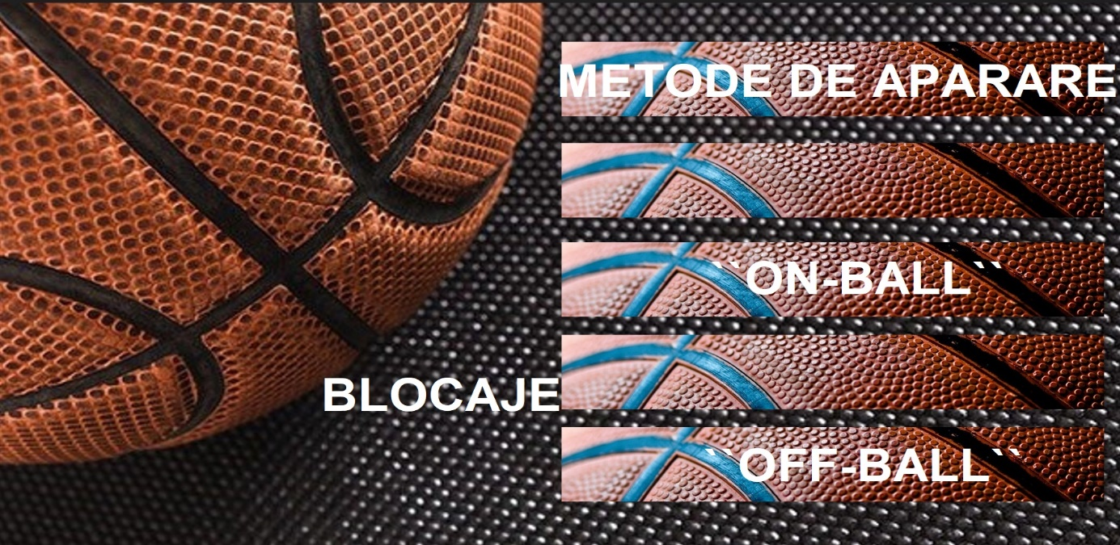

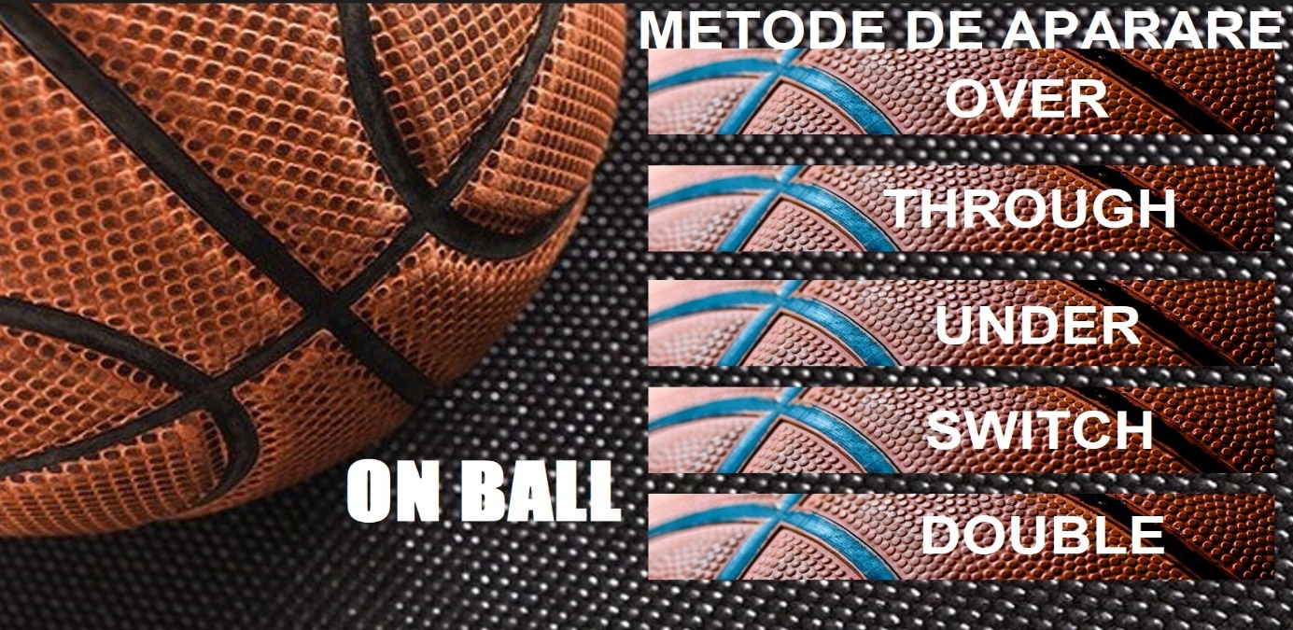

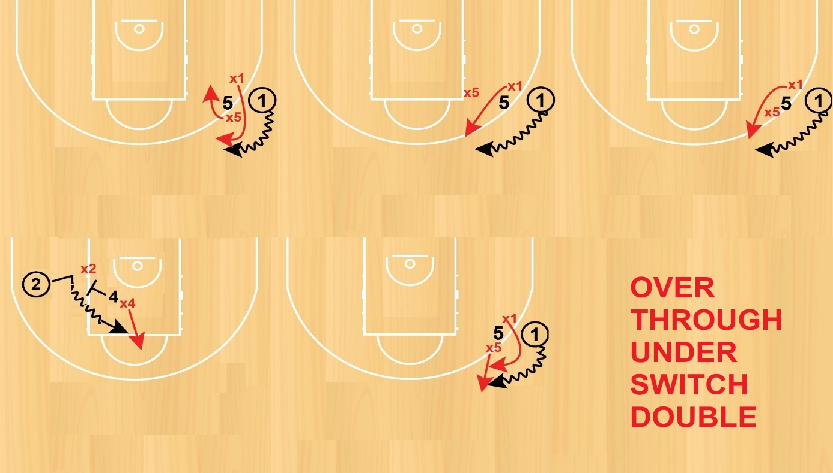

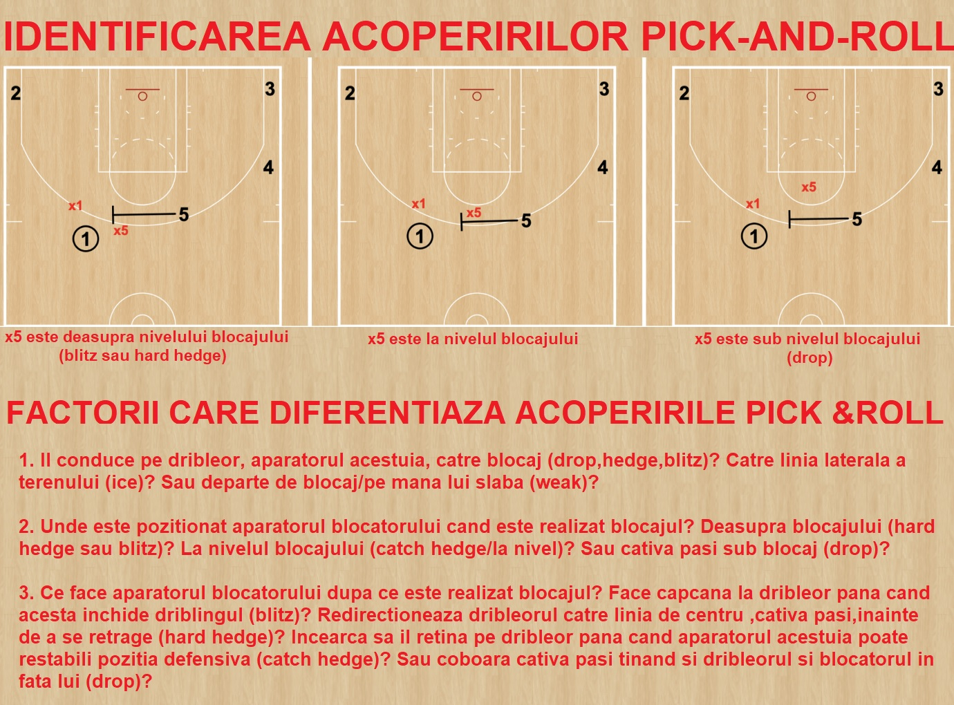

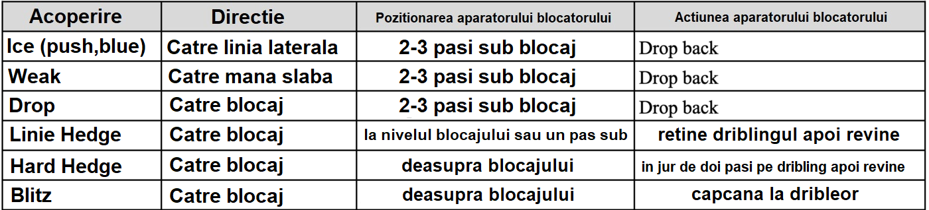

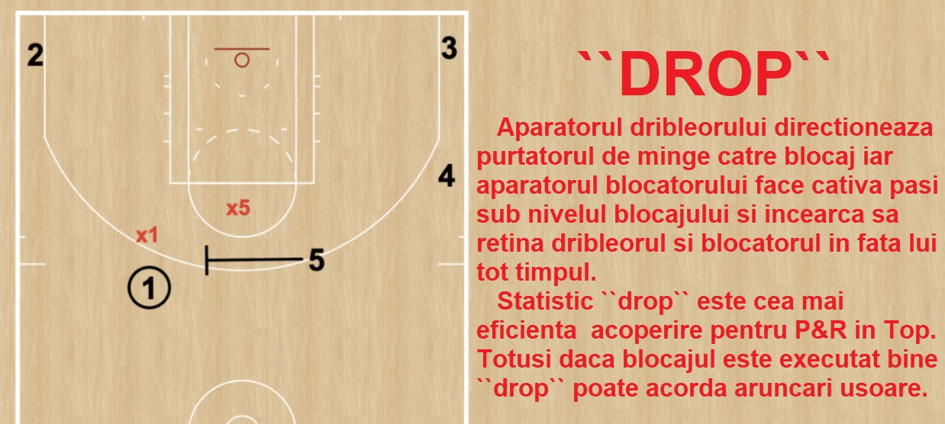

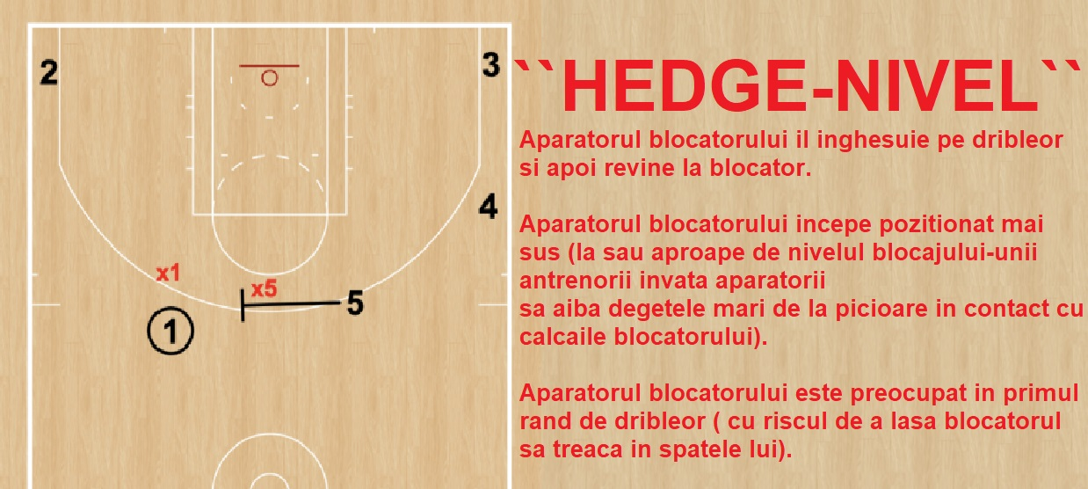

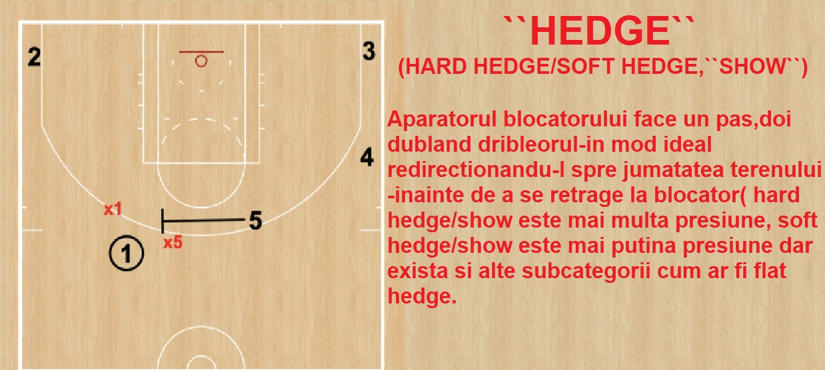
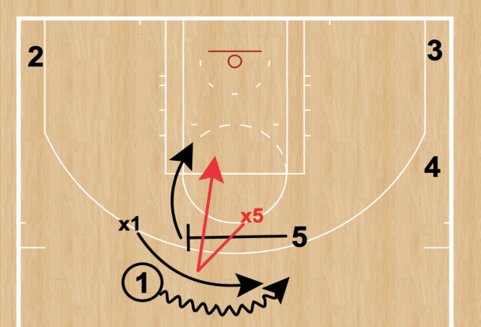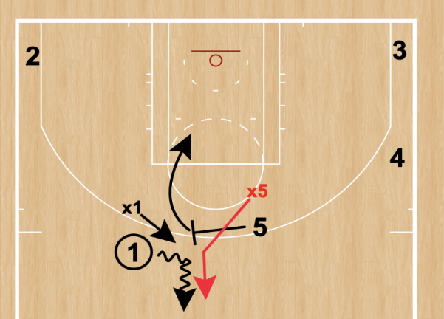

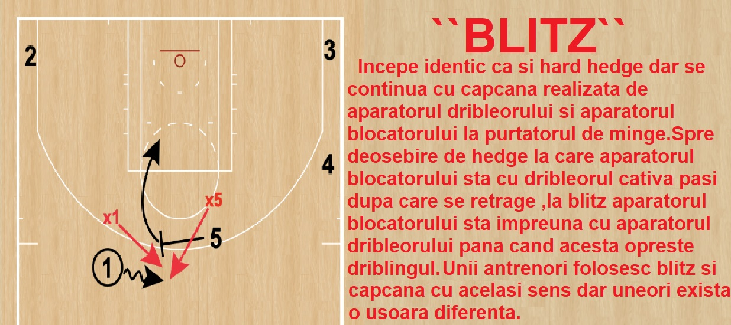

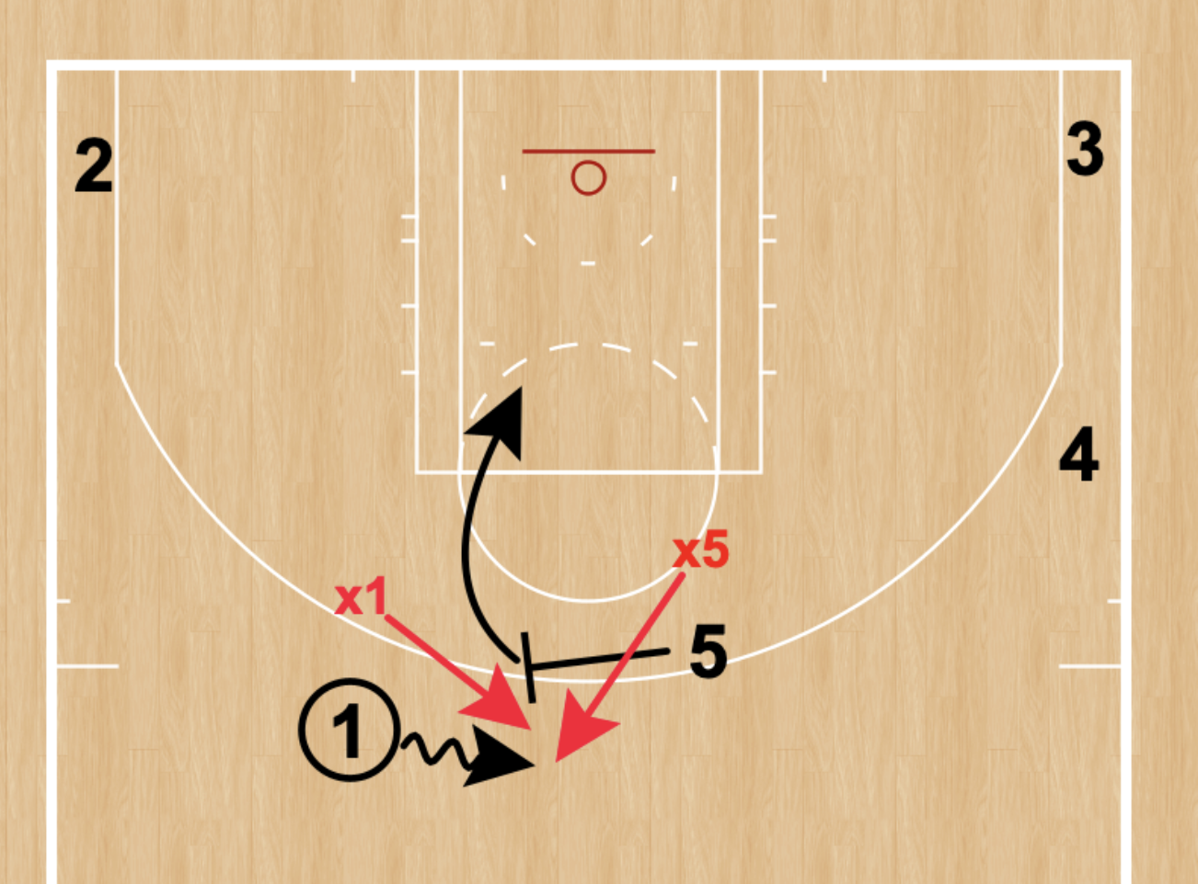

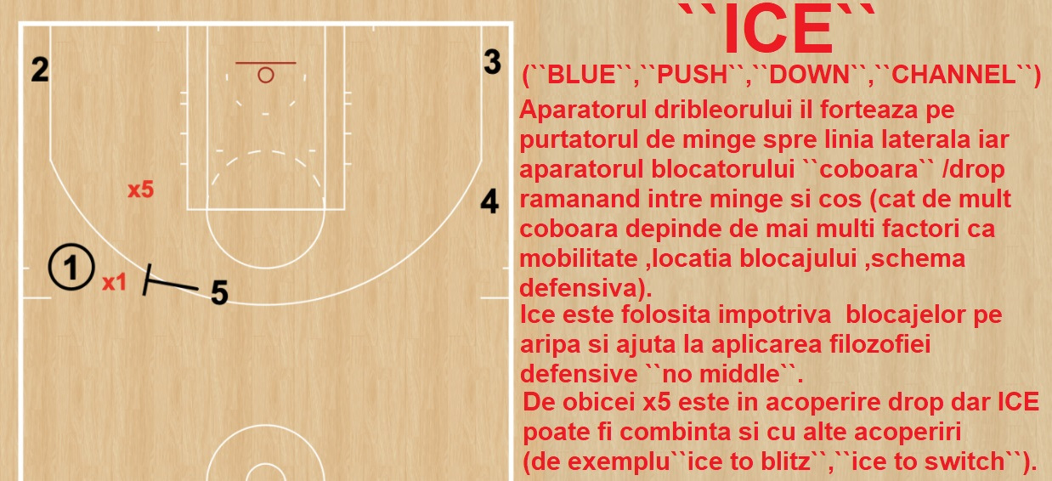
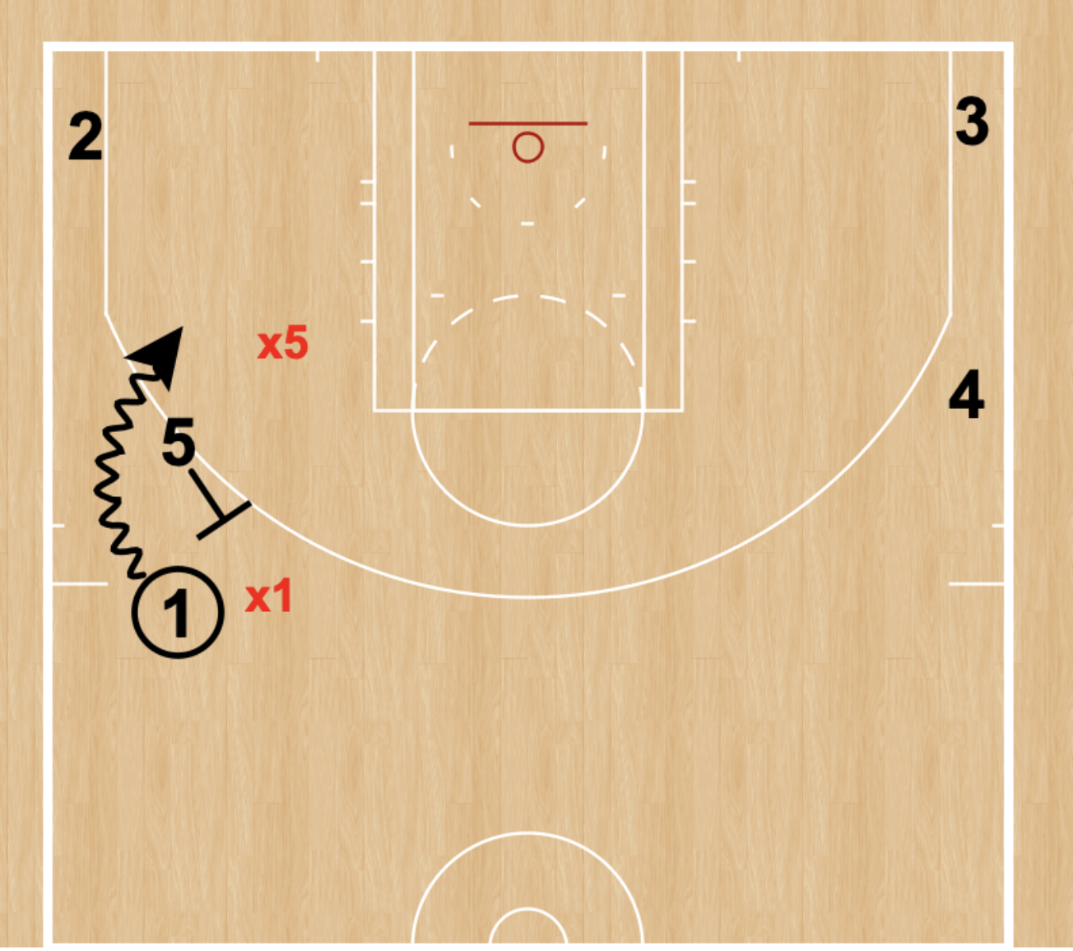

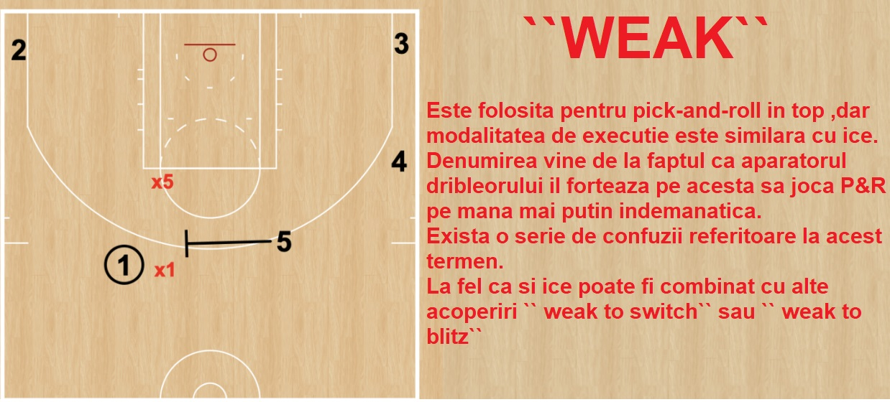

Apararea blocajului la om fara minge
Pentru oprirea actiunilor ofensive care se bazeaza pe blocaje la om fara minge, se pot folosi doua tipuri de abordare:
- Alegerea unei tactici general valabile, indiferent de adversar, conditii de joc; alcatuirea unui sistem defensiv care sa includa toate situatiile din faza defensiva ( apararea la pick&roll, apararea patrunderii, etc)
- Alegerea unor solutii de moment, raportate direct la situatia de joc, avand la baza un scouting corect efectuat asupra echipei adverse si a adversarului direct; acestea pot varia de la un meci la altul, de la o situatie la alta.
Indiferent de variantele alese, bagajul de deprinderi tehnico tactice trebuie sa fie indeajuns de flexibil, incat sa permita adaptarea in timpul jocului, a fazei, la situatiile nou create si sa poata oferi solutii pentru oprirea actiunilor ofensive.
Blocajul la om fara minge poate fi clasificat:

a.Simplu

- spre cos- ” back screen” , ”shuffle screen” , ” flex screen ” ,” slip screen” ” UCLA screen” , ” HAMMER screen”

-in exterior- ” cross screen” , ”down screen ” , ”pin down screen ” ” flare screen ” , ” zipper screen ”, “baseline exit”

b.Dublu ( perpendicular,paralel /baseline)

- ”elevator screen”
-” IVERSON screen ”
c.Succesiv

-” stagger screen”

Pentru a apara aceasta combinatie, exista in general, patru posibilitati:

- “follow” ( a urma, a urmari), ”over”, ” lock and trail” – atunci cand aparatorul urmeaza drumul facut de atacant; in functie de tipul blocajului, e bines a fie insotit de “bump”

- “thru” (printre) – atunci cand aparatorul urmeaza atacantul printre blocaj si coechipierul care apara blocajul

- “under” – atunci cand aparatorul blocajului ia contact strans cu blocajul, impingandu-l , iar aparatorul atacantului trece pe sub cei doi

- “switch” (a schimba) – atunci cand aparatorul blocajului si cel al atacantului fac schimb de oameni in momentul in care se executa blocajul.

Pentru a eficientiza lucrul in echipa, in functie de tipul blocajului, se poate executa “bump”-ul care are ca scop incetinirea actiunii atacantului. Acesta presupune o pozitionare corecta a ambilor aparatori si o comunicare verbala eficienta.
In construirea unei tactici defensive pe termen lung (sau an competitional) trebuie ca jucatorii sa aiba insusite deprinderile tehnice de aparare individuala si elemente de tactica individuala – in mod deosebit pozitionarea fata de adversar in jocul fara minge la o pasa distant si pe partea opusa mingiei.

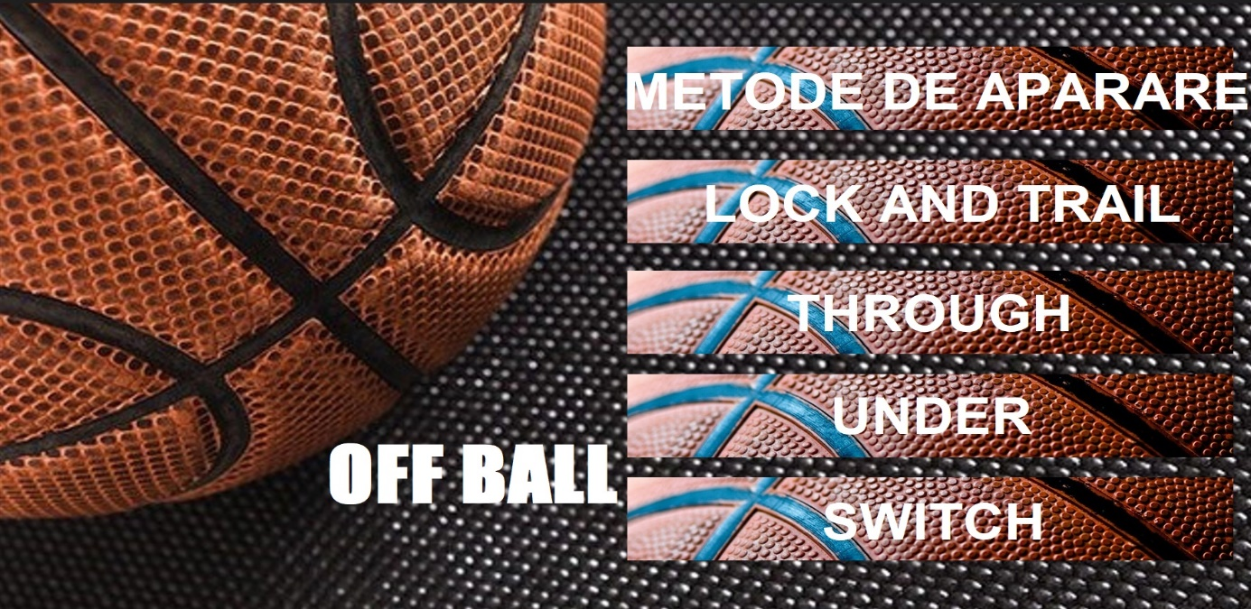

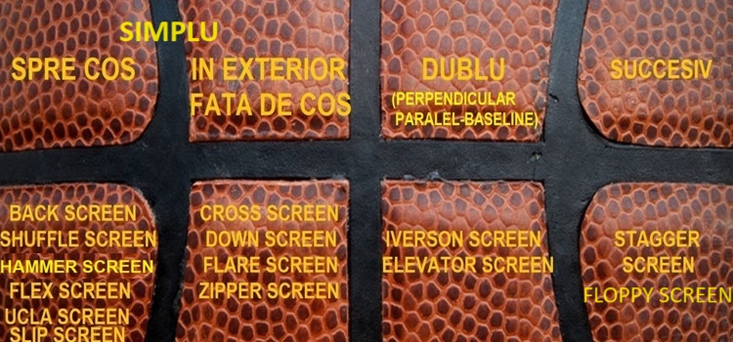

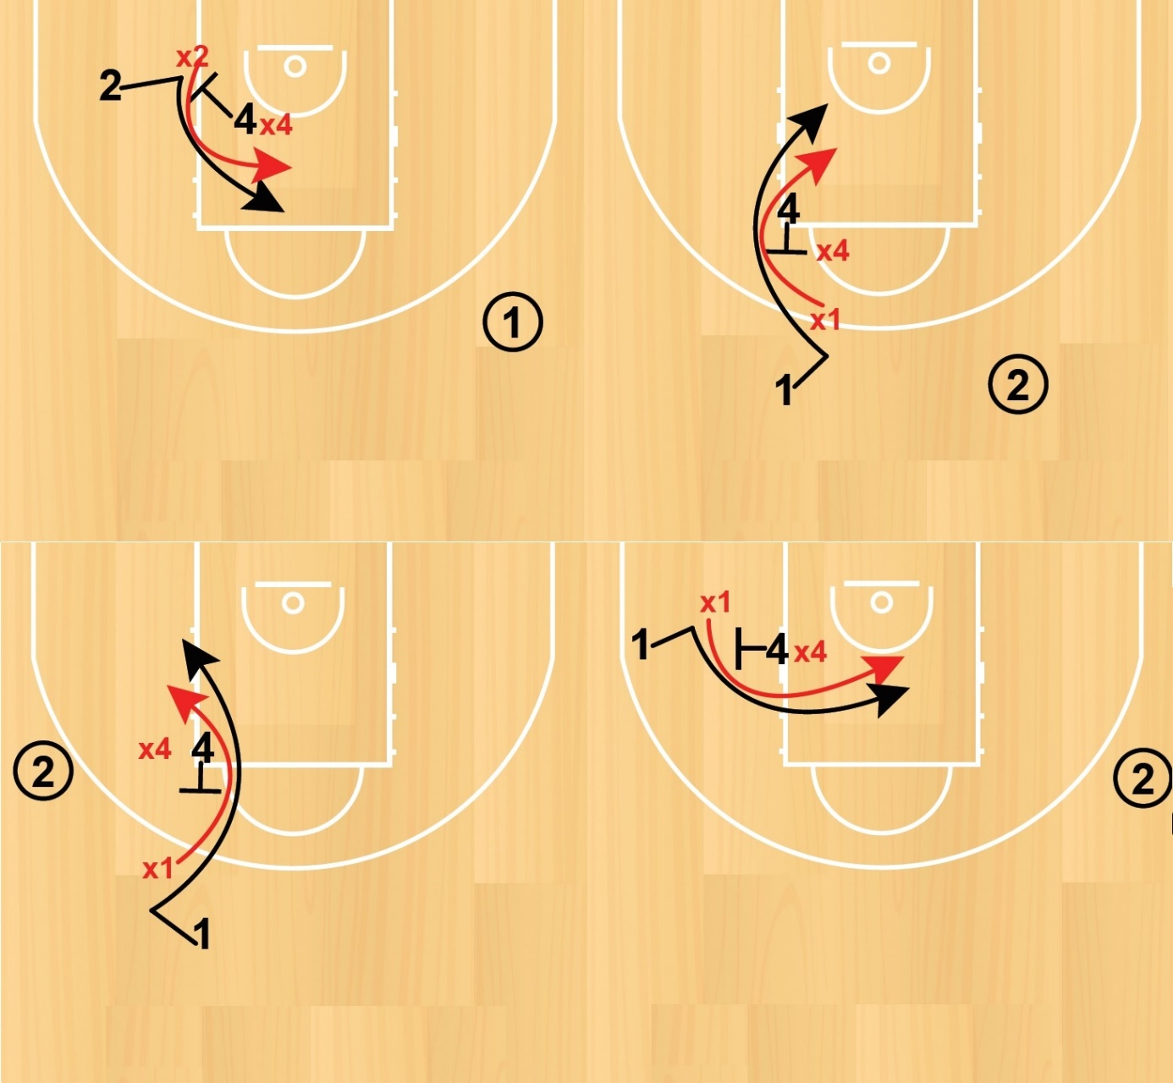

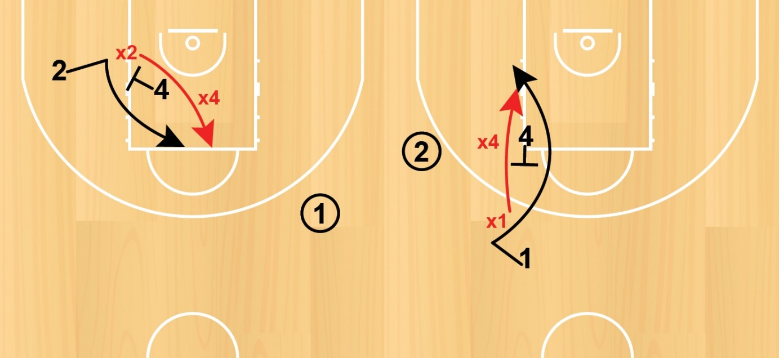

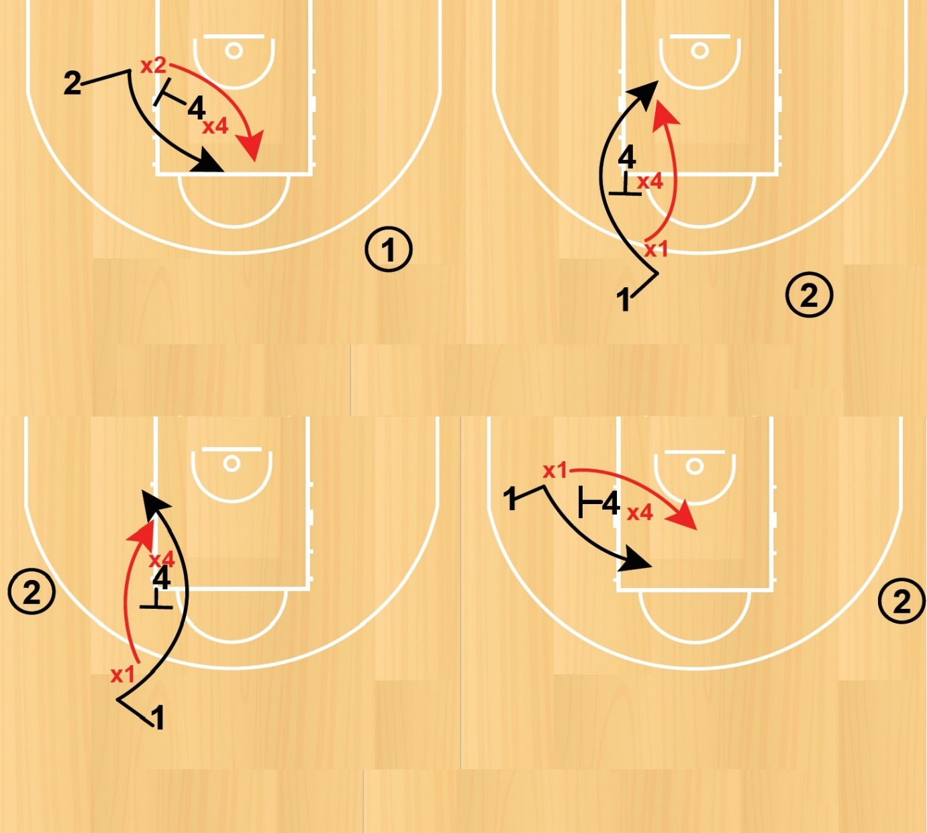

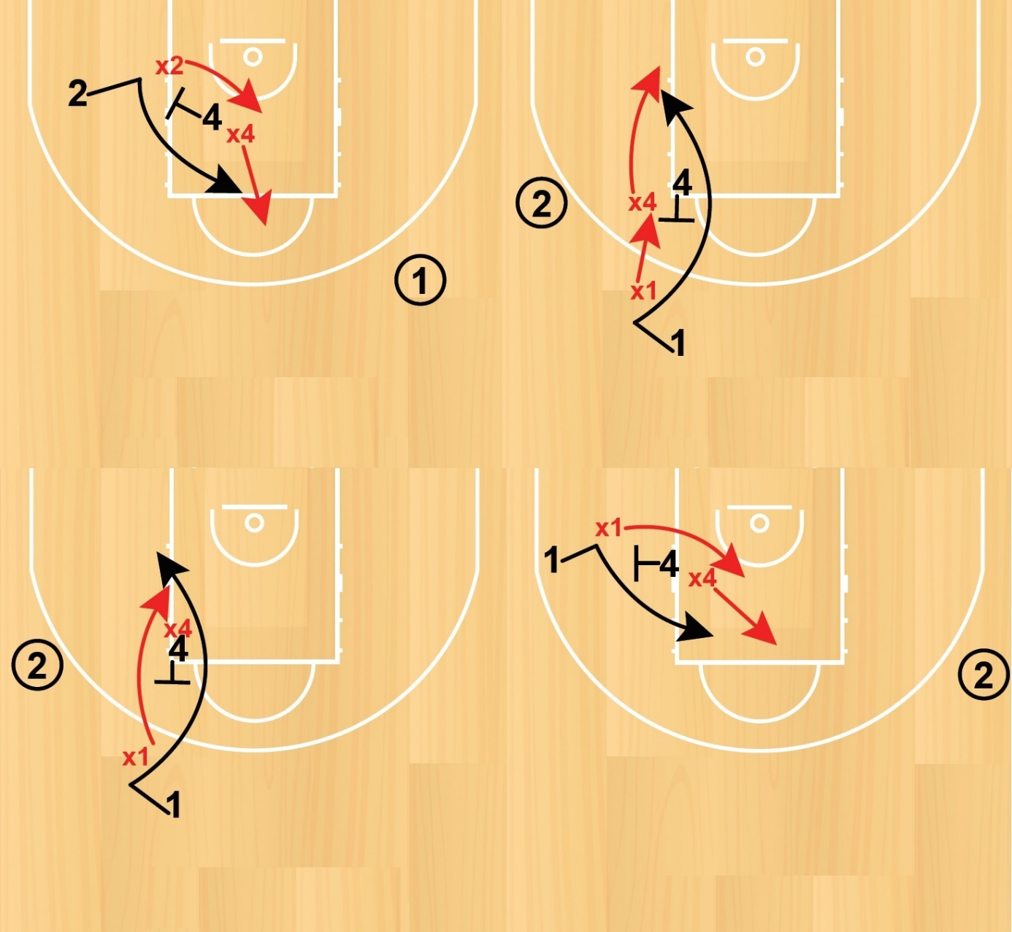

https://www.youtube.com/watch?v=yrh6cjs__MM&list=PLpLAMKHxI8V-OS7Ae_MxjKVXO5eFdR-8A&index=1&t=176s

4.TACTICA INDIVIDUALĂ ȘI COLECTIVĂ ÎN ATAC

Tactica individuala in atac

In programarea activitatii de pregatire pentru imbunatatirea prestatiei in aparare atat a echipei cat si a jucatorilor individual, trebuie tinut cont de diferentele intre elementele de tehnica individuala, tactica individuala si tactica colectiva.
Incepand cu varsta de 16-17 ani, acestea se lucreaza in antrenament de cele mai multe ori impreuna, in structuri sau exercitii.
Elementele de tehnica individuala sunt la faza de consolidare si perefectionare, astfel e nevoie de volum, intensitate si complexitate care sa duca la atingerea obiectivului de instruire.
Antrenarea tacticii individuale are ca baza o stapanire buna a elementelor de tehnica individuala (deplasari, pozitie fundamentala, joc de brate, etc) iar pentru implementarea si dezvoltarea principiilor si sistemelor tactice in aparare e nevoie de stapanirea in detaliu a notiunilor de tactica individuala. De aceea trebuie insistat ca succesiunea invatarii sa fie cea potrivita.
De asemenea in atingerea obiectivelor de instruire trebuie ordonat si planificat nivelul efortului fizic solicitat in asa fel incat acesta sa se inscrie in planul general de pregatire si sa corespunda etapei de pregatire in care se afla sportivul si echipa. Instruirea apararii solicita uneori eforturi fizice mari si trebuie sa fie facuta in acord cu planul (micro, mezzo, macrociclu) de pregatire fizica generala si specifica, in special atunci cand exista stabilit si un obiectiv de performanta.
Este foarte important ca un antrenor sa isi poata fixa obiectivele de instruire, dar mai ales sa isi aleaga principiile si sa structureze strategiile defensive tinand cont de urmatorii factori:
- Caracteristicile si traditia echipei
- Selectia jucatorilor
- Caracteristicile jucatorilor
- Filosofia antrenorului

Principalele tinte ale defensivei trebuie sa se regaseasca in urmatoarele scopuri stabilite:
- Castigarea mingei ( interceptie, 5, 8, 24 secunde, provocarea pierderii mingii)

- Ingreunarea si contestarea aruncarilor (intreruperea timing-ului si a spacing-ului) – cu exceptia situatiilor speciale (cand se doreste grabirea sau fortarea aruncarii adversarului)
- Fortarea unor decizii ale adversarului neconforme cu planul acestuia de joc ( finalizari de afara, pe tranzitie, blocarea jocului la interior etc)
- In cazul aparitiei unui dezechilibru creat de o depasire, acoperirea cat mai rapida a acestuia ( rotatii, schimb de oameni etc)
- Controlarea ritmului jocului (aparare pressing, normala, capcane etc)

Pentru atingerea obiectivelor in faza defensive, este nevoie de insusirea elementelor de tehnica individuala:
- Deplasari (alergari fata-spate, pas adaugat, sarituri)
- Pozitia fundametala (variabila in functie de tactica colectiva)
- Jocul de picioare și de brașe pentru interventia la minge
- Săritura pentru blocarea aruncarii (capac)
- Close-out

Aspecte ale aplicării tacticii individuale in aparare:
- Presiunea la minge
- Reactia si pozitia in apararea la un pas distanta fata de minge
- Principiile de aparare pe partea opusa mingei
- Capcana

In functie de calitatile individuale dar si de tactica colectiva, se pot intalni urmatoarele tipuri de jucatori ofensivi:
- Slash-er: jucatori care prefera si exceleaza in depasirile spre cos
- Dribleuri: jucatori care creaza avantaje majore din dribling pentru el sau echipa
- Cutter: jucatori care prefer si sunt eficienti in jocul fara minge – patrunderi, demarcaje, back door, folosirea de blocaje la om fara minge, etc
- Post-up: jucatori eficienti in apropierea cosului cu spatele la cos
- Suteuri: aruncatori deosebiti din saritura (2 si 3 puncte)

Antrenorul trebuie sa pregateasca defensiv de-a lungul timpului un jucator pentru a putea face fata oricareia dintre aceste solicitari, iar la nivel de inalta performanta trebuie mentionate sarcini tactice specific pentru fiecare dintre adversarii directi.

In functie de rolurile si pozitiile din echipa, apararea poate fi impartita generic in:
-Apararea jucatorilor de perimetru (poz. 1,2,3) cu minge. Pentru aceste situatii trebuie imbinate in antrenament principiile de instruire a elementelor de tehnica si tactica individuala: pozitia fundamentala, deplasari, presiune la minge, blocarea aruncarii, interventia la minge, etc. Pentru cele doua situatii diferite (atacant cu/fara minge) se vor aplica principiile dictate de tactica colectiva stabilita sau elementele de tehnica si tactica individuala stapanite de aparator.
-Apararea jucatorilor la interior (poz. 4,5) inainte de primirea mingei si dupa:
Jucatori inalti, mobili, cu abilitati variate. Pentru acestia vor trebui folosite elementele de tehnica si tactica individuala similar jucatorilor de perimetru. In faza defensive ei pot fi preluati si de jucatori mai mici ca talie, dar care pot face fata solicitarii, pentru a crea un avantaj de moment si pentru a pune presiune asupra atacului cand acesta are mingea.
Post-up classic ( jucatori ce joaca cu spatele la cos). Se contureaza trei tipuri de aparare (inainte de primirea mingei):
- Front (aparare din fata) – se foloseste in general de jucatori aparatori cu talie mai mica ori in situatii de miss match (nepotrivire de talia) sau rotatii, in aparare switch (cu schimb de oameni). E importanta lupta pentru castigarea avantajului pozitiei inainte de a fi incercata angajarea. Pentru aceasta, jocul de picioare si brate cu miscari specifice eficiente este cel care creaza avantaj pentru aparare.
- Jumatate (sau 2/3) - se foloseste atunci cand exista avantaje din punct de vedere somatic sau fizic (brate mai lungi, agilitate mai mare, forta mai mare, etc). Prin aceasta pozitionare se poate obtine o presiune constanta asupra atacantului ce poate duce la castigarea de spatiu ( departarea atacantului de cos sau primirea mingei in pozitie dezavantajoasa pentru atac). Partea pe care se situeaza aparatorul trebuie stabilita in functie de principiile tactice colective ale echipei (interior sau exterior).
- In spate-se foloseste atunci cand trebuie speculate avantajele aparatorului sau lipsurile atacantului. Avantajul taliei pentru aparare, o deplasare buna si forta sunt puncte forte in aceasta situatie.
In momentul primirii mingiei de catre atacant in fiecare caz, aparatorul trebuie sa se pozitioneze intotdeauna intre atacant si cos. El va tine cont de abilitatile adversarului (daca arunca bine semidistanta, daca are forta, talie, etc) pentru a stabili distanta dintre el si acesta. Trebuie sa stapaneasca bine jocul de

picioare si deplasarile in pas adaugat, sa fie pregatit sa provoace si sa castige contactele fizice (in limita regulamentului).

SPECIALIZARE PE POSTURI. INDIVIDUALIZARE

Lucrul individual cu jucatorii, antrenamentele dedicate sunt o componentă indispensabilă a dezvoltarii atat a jucatorilor cat si a echipei in baschetul modern.
Datorita comprimarii perioadelor de pregatire cat si a aglomerarii calendarului competitional antrenamnetele de individualizare trebuie sa fie o parte importanta a planului anual de pregatire avand in vedere si solicitarile in continua crestere ale jocului, atat in plan tehnic cat si fizic.
Planificarea si desfasurarea antrenamentelor de individualizare trebuie sa fie in corelatie cu o selectie si specializare potrivita a jucatorilor pe posturi, aceste antrenamente avand rolul de a continua, de a desavarsi procesul de selectie si dirijare a jucatorilor.
Totusi la varste de 18-19 ani se mai poate schimba profilul jucatorului pe post, mai ales cu antrenamente de individualizare. Atunci trebuie tinut cont de aspect obiective ca: dezvoltarea somatica tarzie, practicarea baschetului de putin timp, etc. Totodata exista aspecte care pot semnala nevoia de schimbare: lipsa indelunga a eficientei, lipsa confortului in joc, lipsa progresului pe termen lung, etc. De aceea trebuie identificate cu atentie nevoile reale ale jucatorului si predictia corecta a evolutiei sale pe termen lung (ex: poz. 5 cu aruncare de 3p, poz. 4 mica cu joc bun de sub cos, profile de jucator fundas/extrema, etc)
Pe termen lung, aceste sedinte de antrenament trebuie sa tina cont de trei directii de dezvoltare:
- Imbunatatirea tuturor caracteristicilor specifice postului fara de care jucatorul nu poate performa
- Sporirea abilitatilor in care jucatorul exceleaza (ex: putere si echilibru, joc bun cu spatele la cos, plasament deosebit pentru recuparare, etc)
- Corectarea unor deprinderi insusite gresit care scad eficienta jocului

Programarea antrenamentelor individuale
In perioada competitionala aceste antrenamente se pot desfasura de 2-3 ori/saptamana, de regula dimineata. Durata lor nu trebuie sa depaseasca 70 min. In perioada precompetitionala sau intersezon ele pot fi de 4-5 ori/ saptamana, cu o durata de pana la 90 min. Totusi continutul lor trebuie pe deplin corelat cu planul anual de pregatire, tinand cont in mod special de dozarea efortului si

complexitatea solicitata. O parte importanta a antrenamentelor de individualizare trebuie sa fie incalzirea. Aceeasta trebuie sa include o mobilizare articulara si muscular ridicata mai ales datorita centrarii efortului pe activitati specifice.
Antrenamentul de individualizare pentru jucatorii inalti (poz. 4,5) trebuie sa contina exercitii pentru:
- Imbunatatirea tehnicii demarcajului, a ocupării pozitiei sub cos si a prinderii mingiei
- Invatarea specularii avantajelor in momentul primirii mingiei
- Jocul cu spatele la cos in relatia 1x1
- Jocul cu fata in relatia 1x1
- Luarea deciziei in conditiile dublajului in aparare (finalizare, “skip pass”, etc.)
- Alegerea solutiei de finalizare in functie de pozitia si pozitionarea adversarului (adversarilor)
- Lupta pentru recuperarea ofensiva si defensiva (tehnica lansarii pasului de contraatac – outlet)
- Cresterea fortei si a echilibrului care creaza avantaje in jocul pe pozitie
- Tehnica executiei blocajelor si a iesirii din blocaje (pick &roll si pick &pop)
- Alegerea solutiilor optime in iesirile din blocaj (traiectorie, simulare, pas/finalizare, mod de finalizare, etc)
- Imbunatatirea pozitionarii in relatie cu alti jucatori (timing si spacing)
- Imbunatatirea tehnicii si tacticii individuale in aparare specific pozitiei
- Cresterea parametrilor fizici deficitari necesari pe pozitiile spcifice
Pentru a avea o evolutie constant pozitiva a jucatorului si pentru atingerea obiectivelor de instruire, este necesara o alegere potrivita a mijloacelor, imbinarea lor, planificarea si structurarea antrenamentului, dozarea corespunzatoare a efortului si stabilirea corecta a gradului de complexitate.

BLOCAJE
Blocajul este o actiune fundamentală care are loc atunci cănd cel puțin un jucător ofensiv încearcă să blocheze sau să întărzie un apărător,în primul rănd pentru a crea spațiu, precum și separare pentru un alt jucător ofensiv care ar putea folosi blocajul pentru a obține oportunități de joc.
Blocaj/screen/pick:un atacant se oprește din alergare și intr-o poziție staționară,solidă cu o bază larg deschisă ,stabilă,puternică cu genunchii flexați,picioarele depărtate,brațele închise în corp blochează apărătorul unui coechipier pentru a pune atacantul în situație bună de a primi pas.

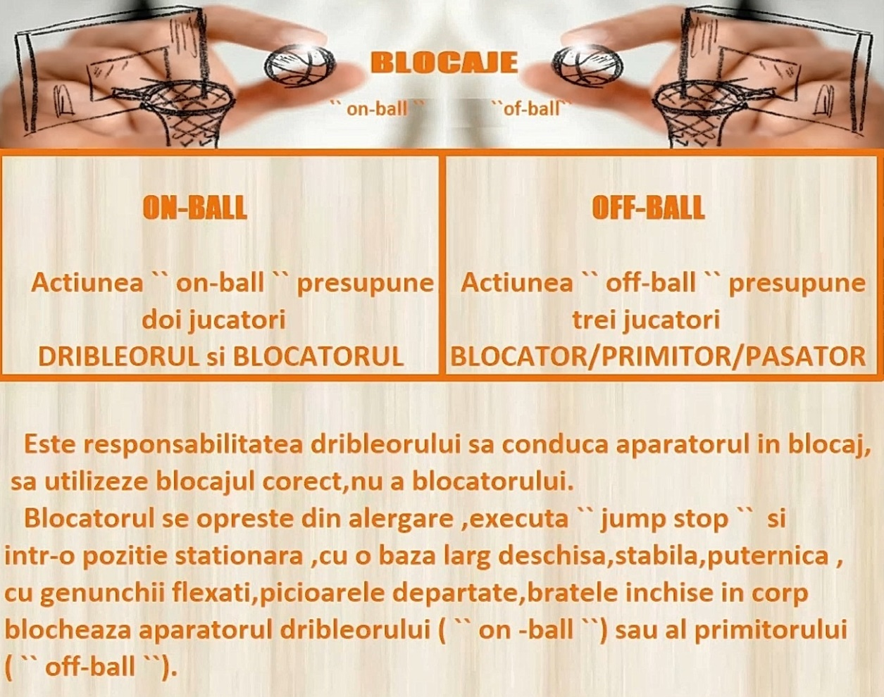

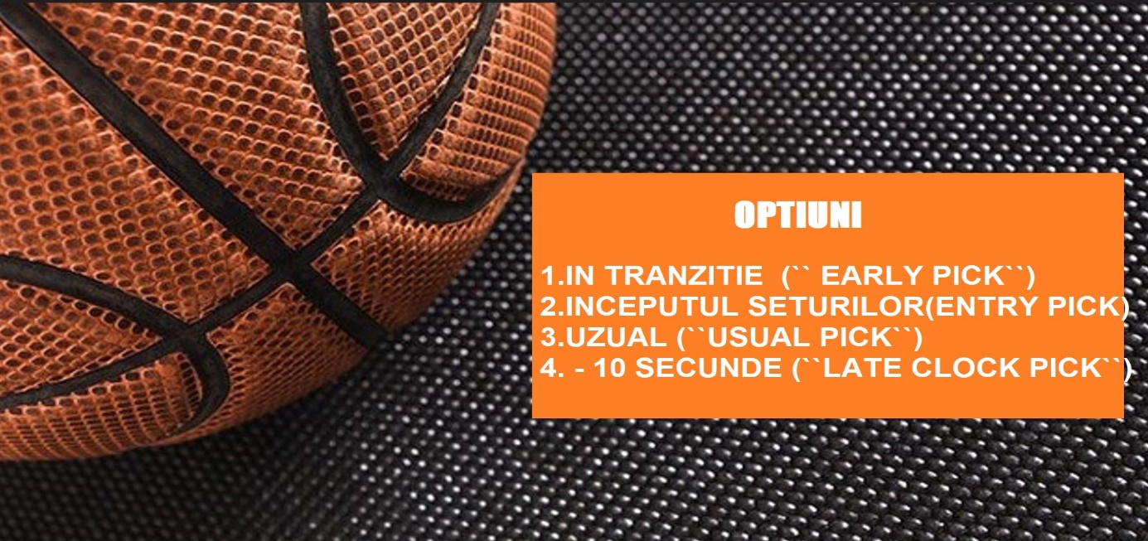

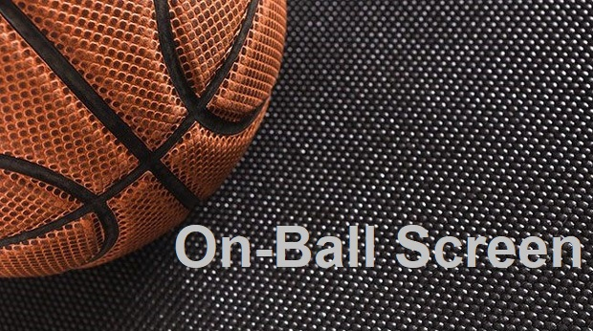

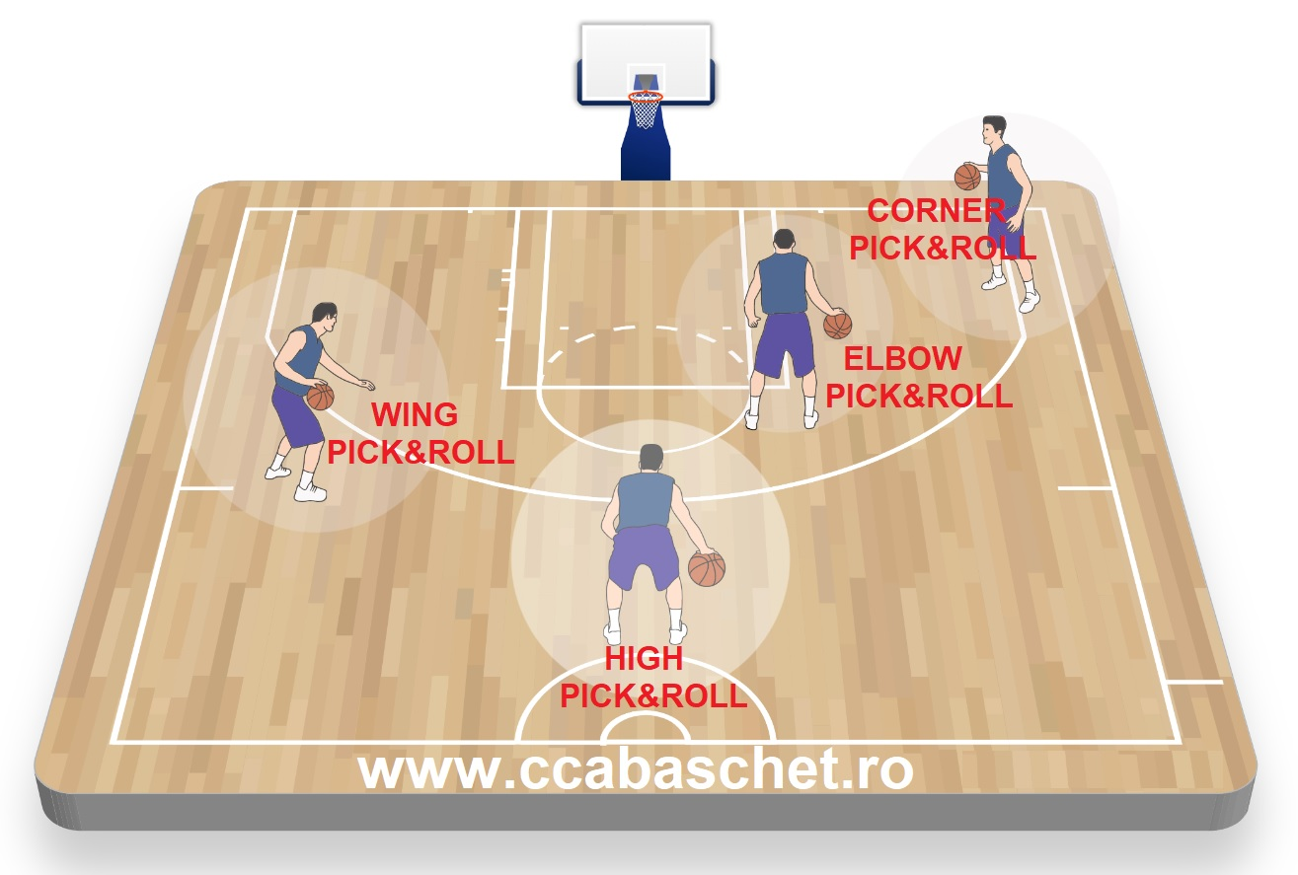

Blocajul la om cu minge (pick&roll si Pick &pop).
Din punct de vedere al tacticii individuale, cand ne referim la blocajul la om cu minge vorbim despre tehnica executiei, folosirea blocajului si tehnica iesirii din blocaj.
In functie de locul unde se executa blocajul, acesta poate fi pe mijlocul terenului (linia mediana – “mid p&r” ) si in lateral, pe o parte, 45⁰ sau mai jos – “side p&r”)

Pentru blocajul pe mijloc exista doua situatii:
- Cand blocajul este asezat anticipat pe o directie: ofera avantajul de a fixa mai bine aparatorul omului cu minge, dar avantajeaza aparatorul celui care face blocajul prin pregatirea anticipata a apararii mingii,
- Cand blocajul este asezat perpendicular pe cos: ofera avantajul surprizei si nu permite apararii sa pregateasca anticipat intampinarea patrunderii, dar nu permite fixarea pentru mult timp a aparatorului mingii.
Blocajul la om cu minge pe centrul terenului poate dezorganiza mai usor apararea prin nedeterminarea anticipata a partii de ajutor si nu favorizeaza un ajutor cu rotatie pe partea mingii.

Pentru blocajul pe lateral, avantajul major creat atacului este ca patrunderea se face prin centrul apararii, oferind posesorului de minge mai

multe variante de continuare a actiunii iar pentru jucatorul care iese din blocaj, ofera o parte (1/4 teren) fara ajutor imediat.
In prima instanta, blocajul la om cu minge a fost introdus pentru a crea un avantaj decisiv posesorului de minge, de aceea si acum in prima faza trebuie insistat ca jucatorul posesor de minge pentru care este asezat blocajul sa se foloseasca de el pentru a ajunge la cos pe drumul cel mai scurt.
El va trebui sa realizeze trecerea pe langa coechipier cat mai aproape, fara a lasa apararii loc sa se strecoare si sa execute driblingul cat mai in adancime, pentru a folosi avantajul creat de blocaj.
Pentru executia corecta a blocajului se urmareste o pozitie care sa respecte regula cilindrului, cu bratele pozitionate pentru a proteja zonele sensibile la contact si corpul asezat pe viitoarea directie de deplasare a aparatorului.
Exista si posibilitatea ca blocajul sa fie asezat cu spatele la aparator, caz in care iesirea spre cos se realizeaza mult mai rapid, dar presupune ca posesorul de minge sa isi ‘aduca” (dirijeze) in blocaj adversarul direct.
Iesira din blocaj spre cos (“pick&roll”) se poate face in doua feluri:
- Dupa fixarea aparatorului se executa o pirueta 180* pe piciorul mai apropiat de cos si se intarzie interventia aparatorului mingii, daca acesta a ales sa evite blocajul pe sub, creindu-se asfel o relatie de 2x1 pentru scurt timp
- Dupa executarea blocajului jucatorul se deplaseaza imediat spre cos, pasind mai intai cu piciorul asezat mai departe fata de cos, cand aparatorul mingii alege sa depaseasca blocajul pe deasupra acestuia.
In oricare dintre situatii scopul principal este crearea unui avantaj (relatie 2x1) pe o suprafata cat mai mare, pentru o perioada de timp cat mai mare.

Iesirea din blocaj in lateral sau uneori inapoi (“pick&pop”)
Respecta aceleasi reguli ale executarii blocajului, doar ca iesirea se face in lateral (inapoi), creind astfel cat mai repede o distant cat mai mare intre aparatorul direct –care ajuta la inchiderea patrunderii – si cel care executa blocajul.
Pentru invatarea blocajului la om cu minge, trebuie ca tori jucatorii, indifferent de talie sau gabarit sa treaca la inceput faza si prin faza executarii blocajului si prin faza utilizarii lui.
Din punct de vedere metodic, se incepe cu relatia 2x0 static, apoi din miscarea ambilor jucatori, apoi in relatia 2x1 (cu aparator la minge), relatia 2x2 fara stabilirea regulilor in aparare si apoi la conditii de joc.

Pentru o eficienta ridicata a relatiei blocaj/iesire e necesar ca sportivii sa aiba insusite bine elementele de tehnica individuala (dribling, pasa) precum si abilitatea de a “citi” apararea si de a rectiona in acord cu actiunile jucatorilor aparatori. De aceea e dificil ca inainte de varsta de 15 ani un jucator sa fie pregatit sa execute productiv blocajul/iesire.

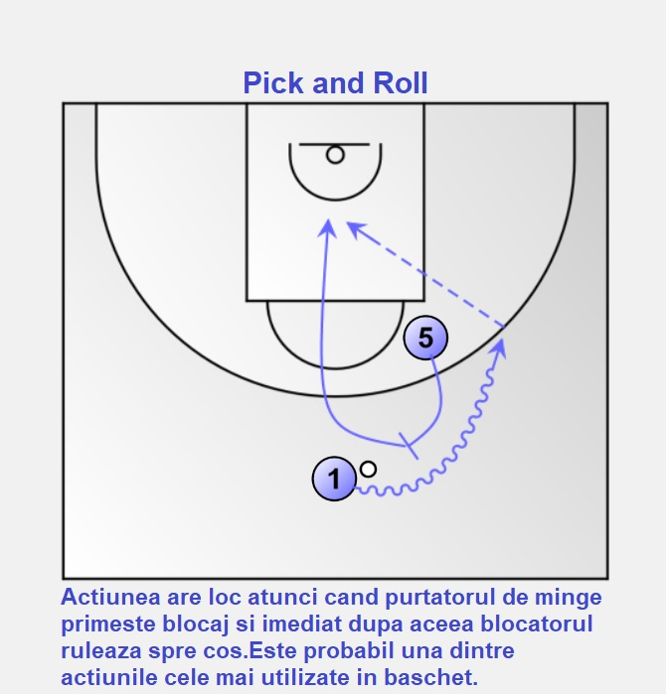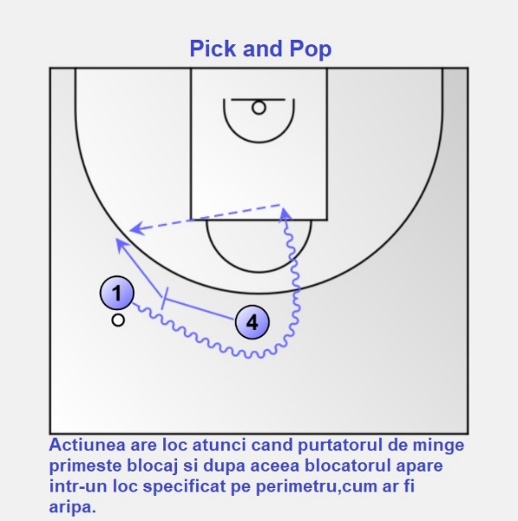
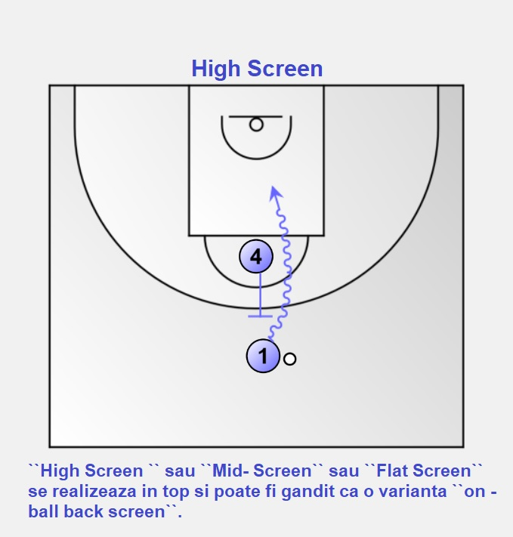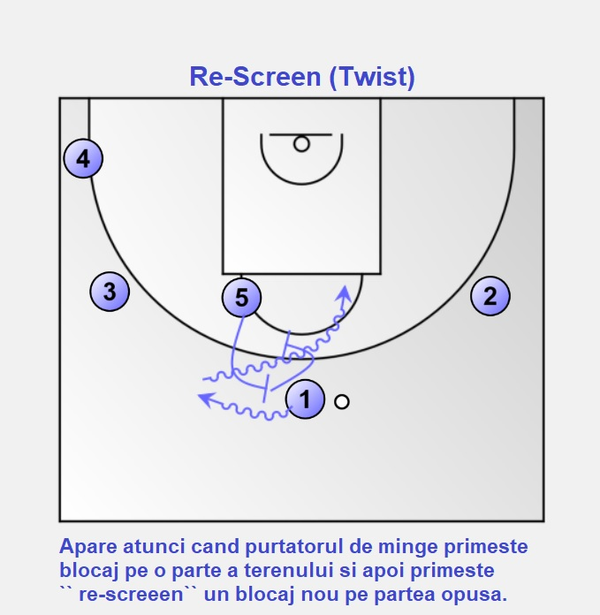

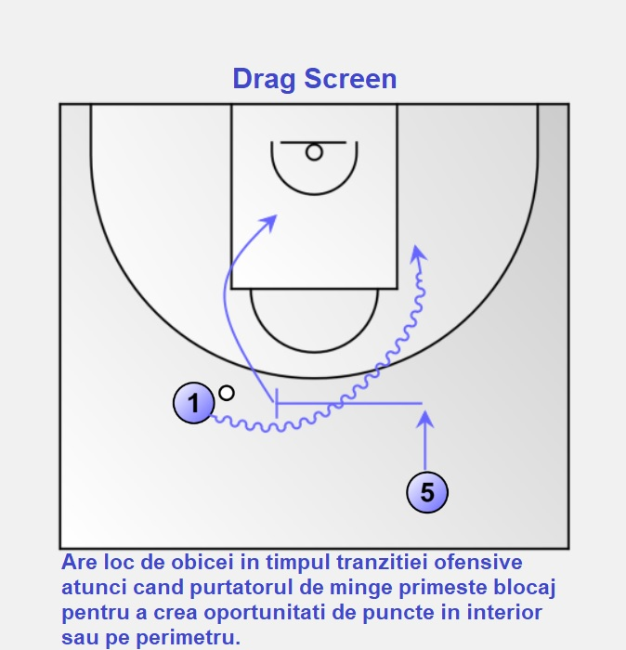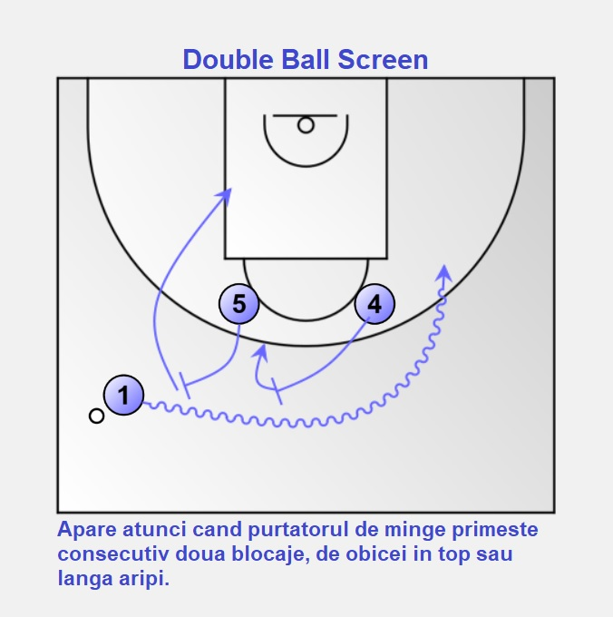
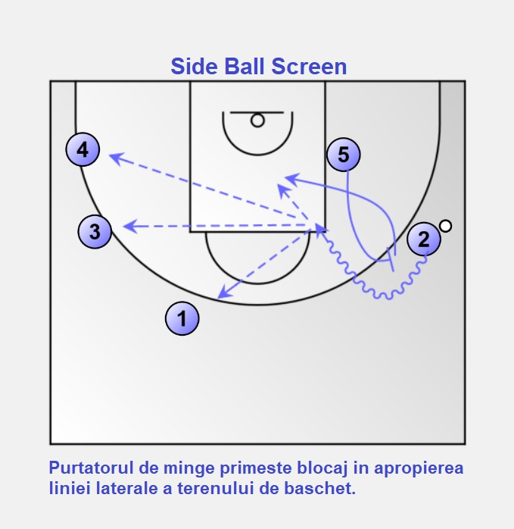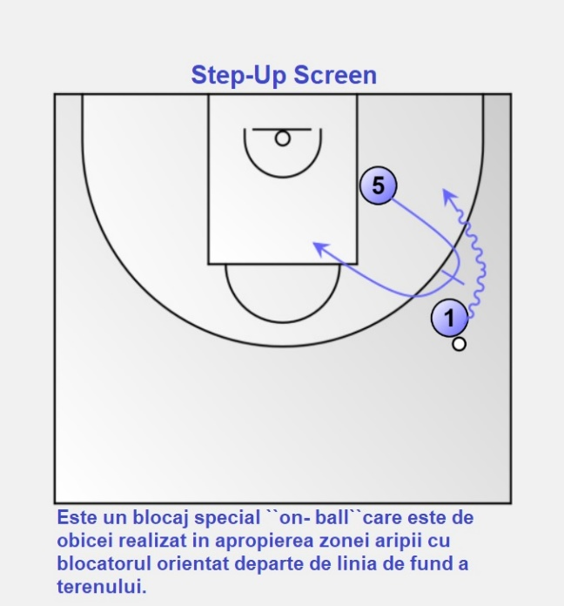

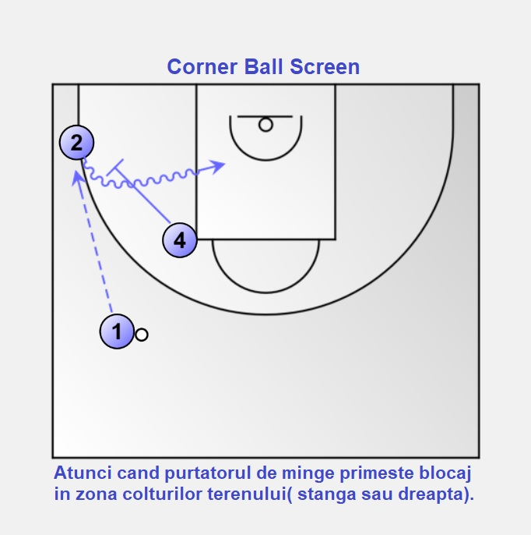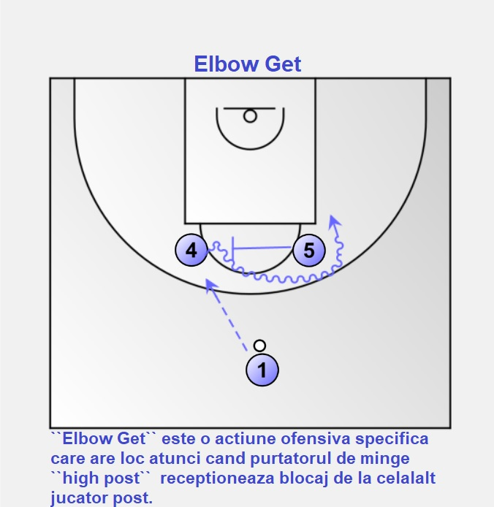
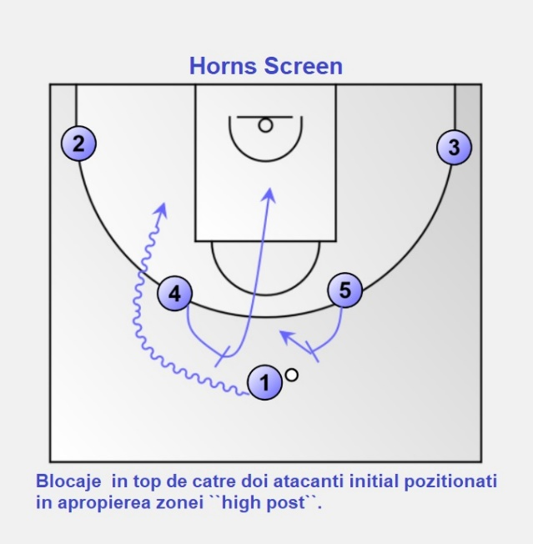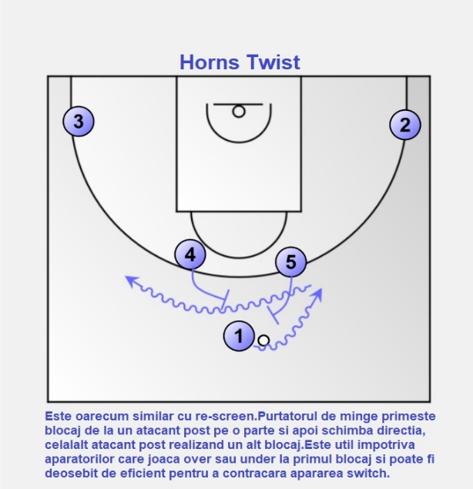

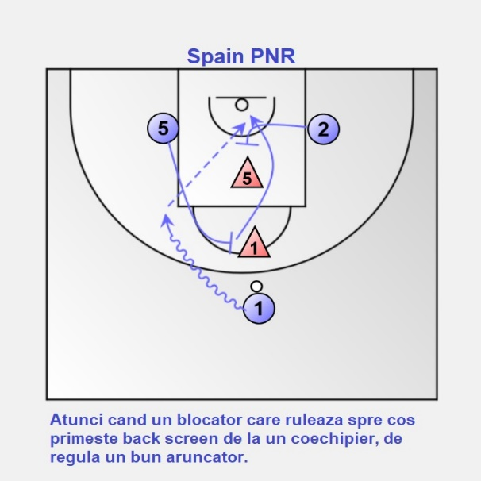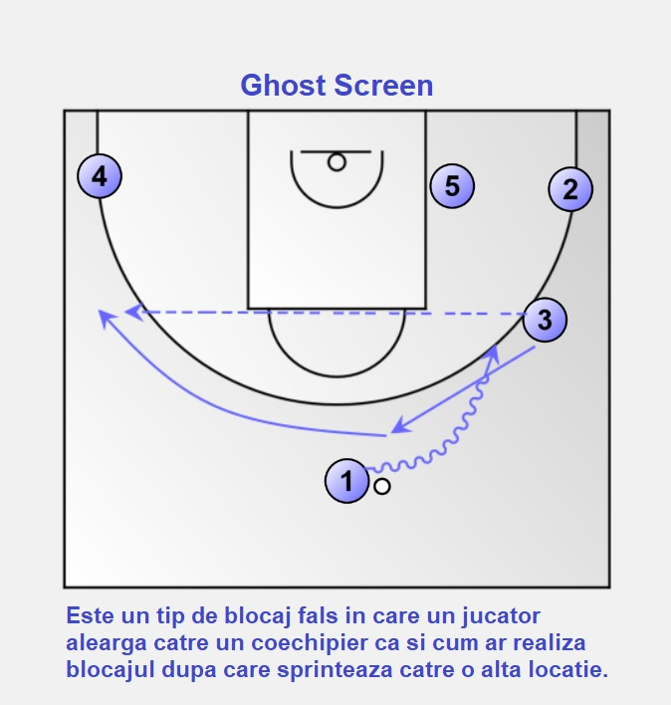
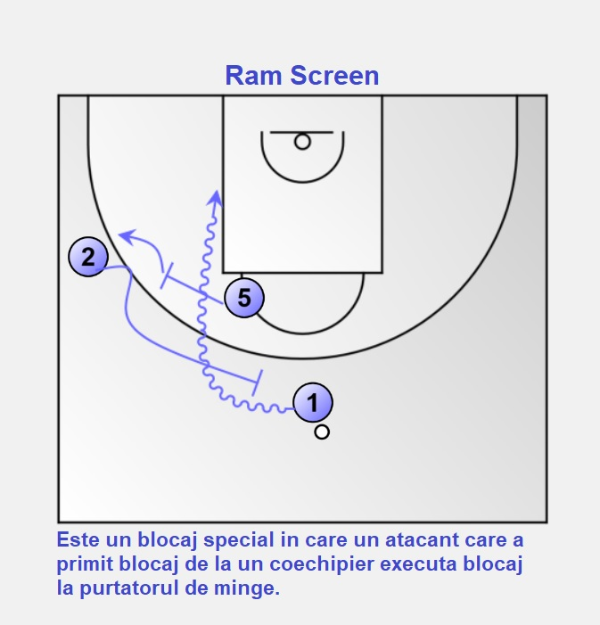

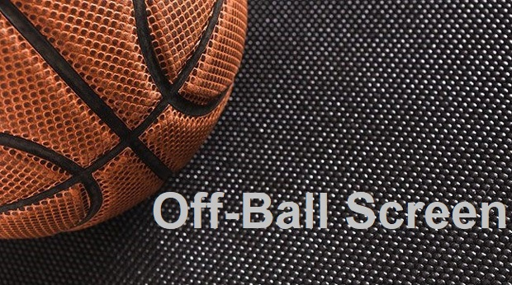
Blocajul la om fara minge
Are ca scop crearea unui avantaj de scurta durata pentru atacantul fara minge in incercarea lui de a primi mingea sau de a finaliza. Pentru a fi eficient, blocajul la om fara minge presupune o insusire temeinica a tuturor tehnicilor de demarcaj si patrundere, o foarte buna coordonare in spatiu si timp a pasatorului cu jucatorul care foloseste blocajul, precum si o tehnica foarte buna a pasarii mingii, prinderii ei si a pozitiei de tripla amenintare. De asemenea, jucatorul atacant care se demarca trebuie sa aiba o experienta a jocului care sa-I permita sa isi modifice drumul sau spre minge in functie de reactia apararii.
Jucatorul care executa blocajul trebuie sa o faca respectand prevederile regulamentului si sa aseze blocajul pe directia de deplasare a aparatorului.
Ca si demarcajul, blocajul la om fara minge se clasifica in,simplu - in exterior fata de cos (lateral, pe centru, iesire de pe linia de fund, etc) sau- spre cos (“back screen”) dublu si succesiv.
Tot in functie de reactia fata de actiunea apararii, iesirea din blocaj poate fi in semicerc ( rotunda- “curl”) sau departe de blocaj (larga – “flat”).
Indiferent de cat de bine executat este blocajul, eficienta acestuia depinde in cea mai mare masura de primitorul de minge care – in functie de avantajul capatat fata de aparator – va trebui sa ia decizia potrivita in actiunea sa imediat dupa primirea mingii – aruncare, patrundere, pasa. Acesta va putea sa speculeze avantajul creat de blocaj doar daca viteza de demarcaj, prinderea mingii si pozitia de tripla amenintare sunt executate constant corect.

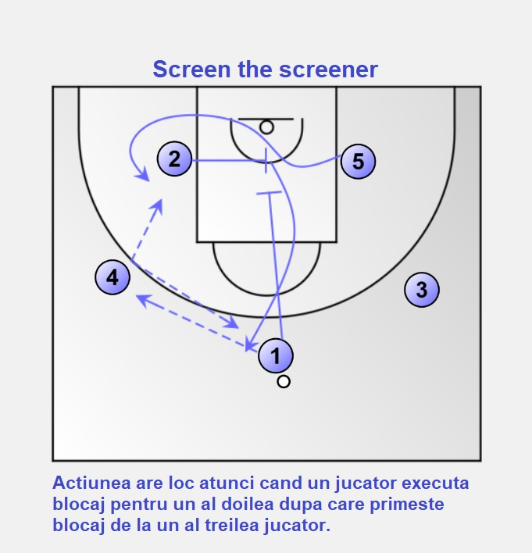

SPRE COȘ

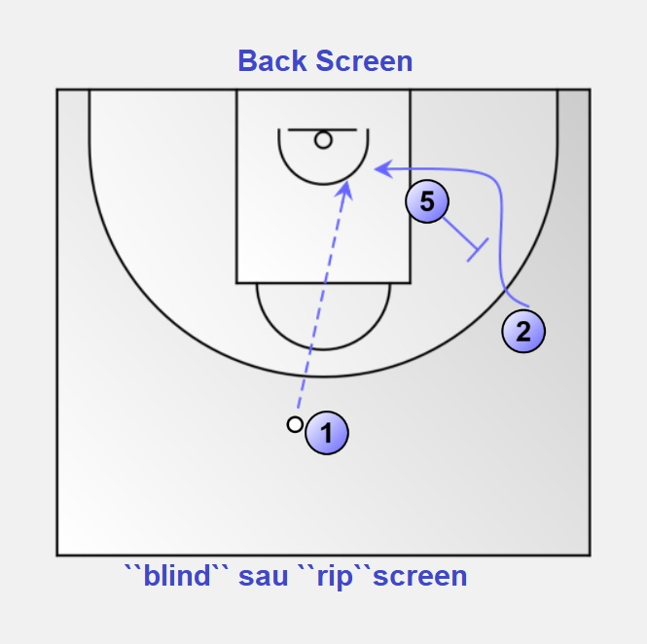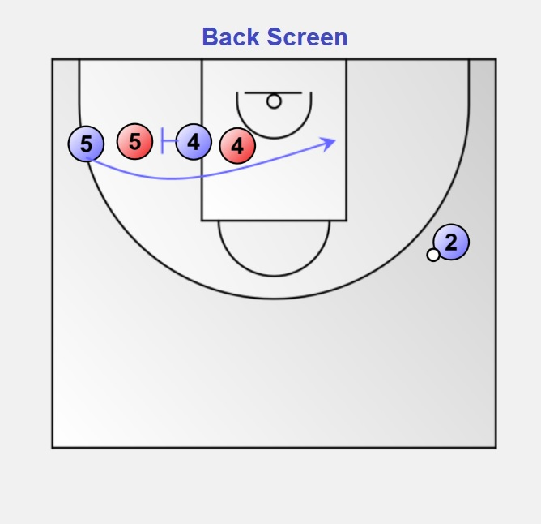

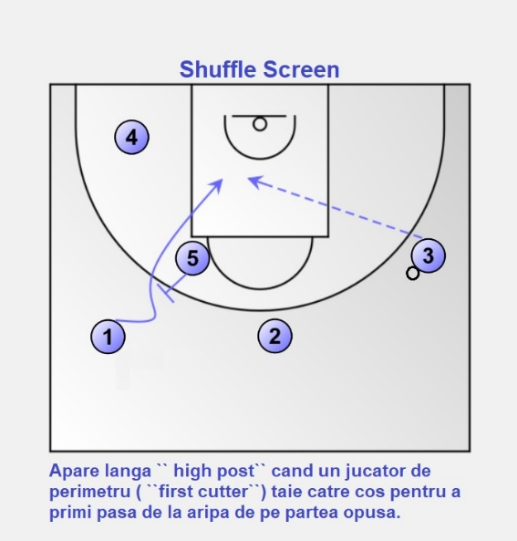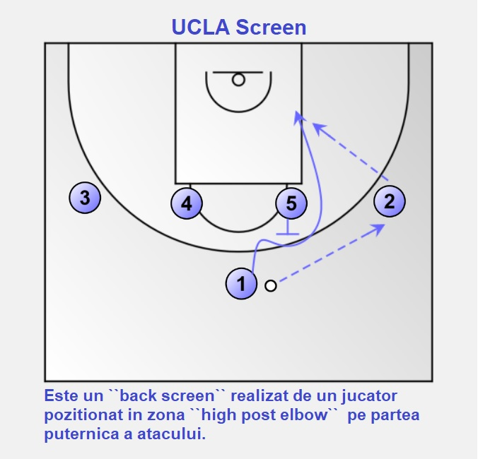

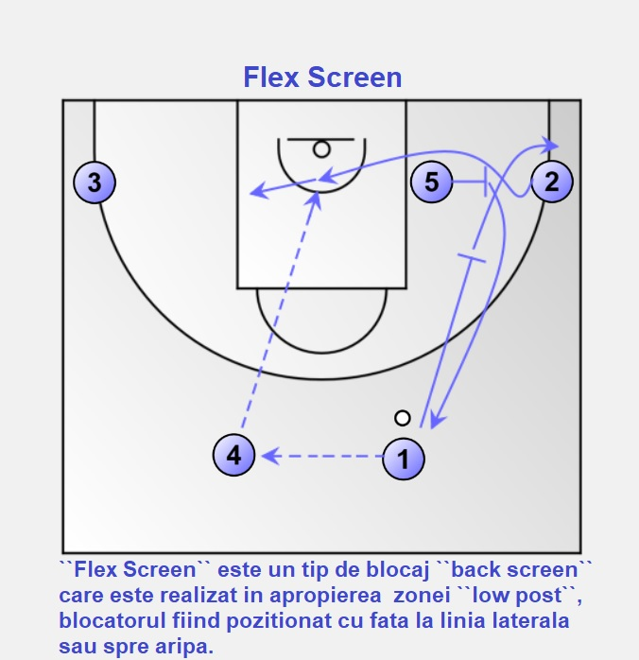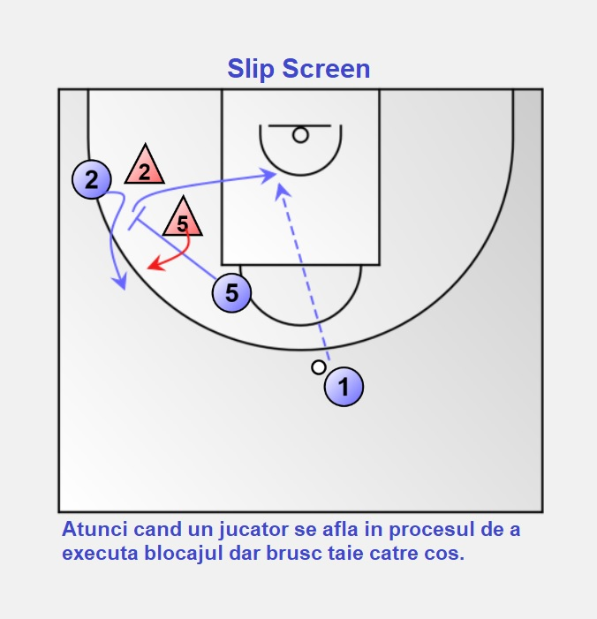

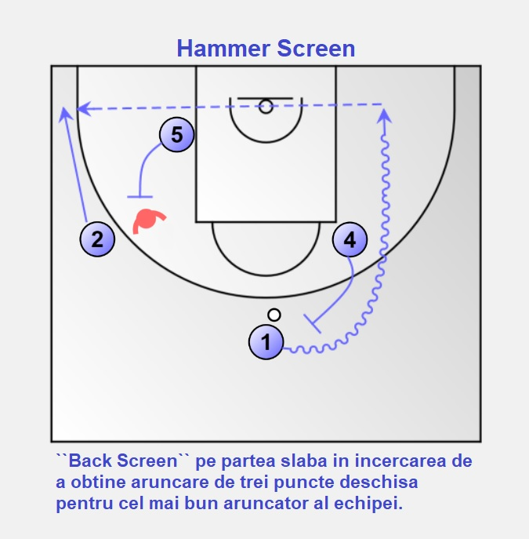

ÎN EXTERIOR FAȚĂ DE COȘ
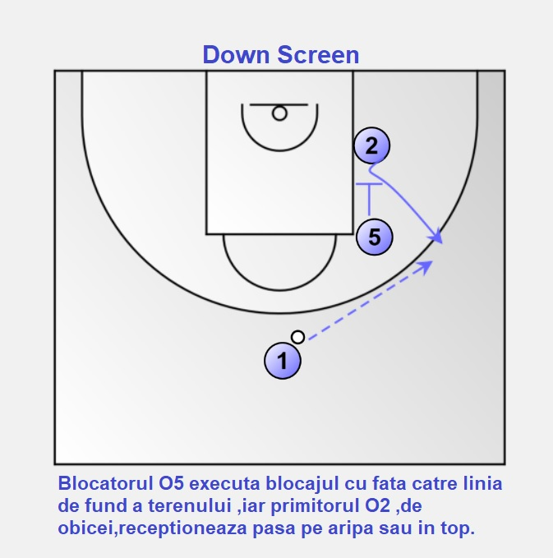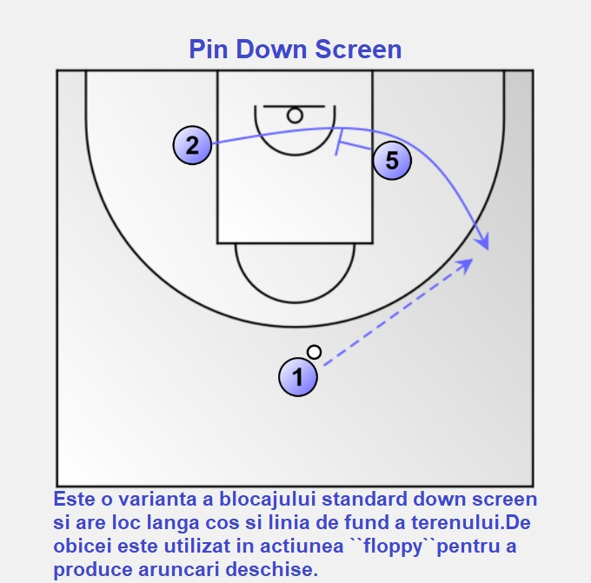
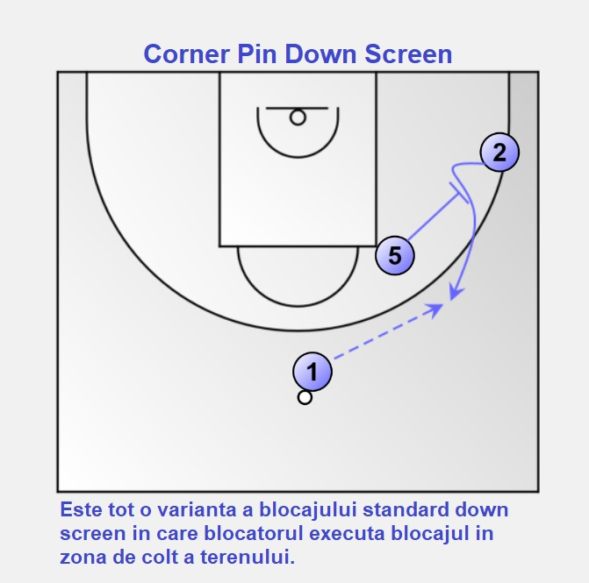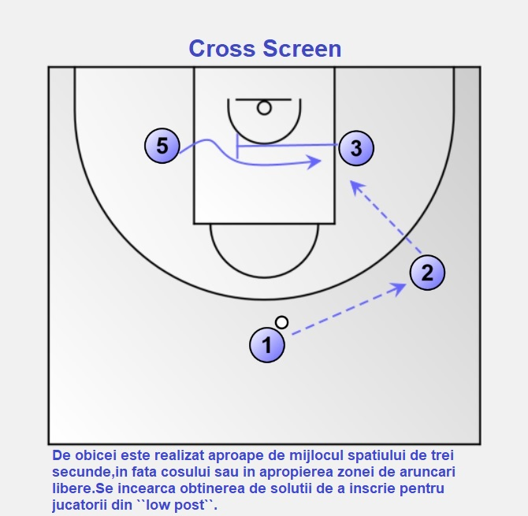

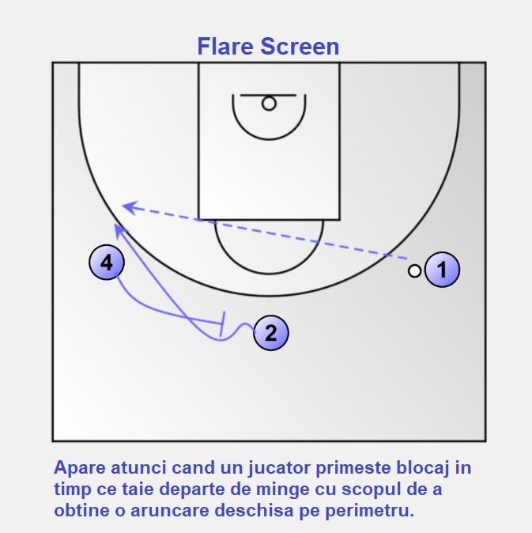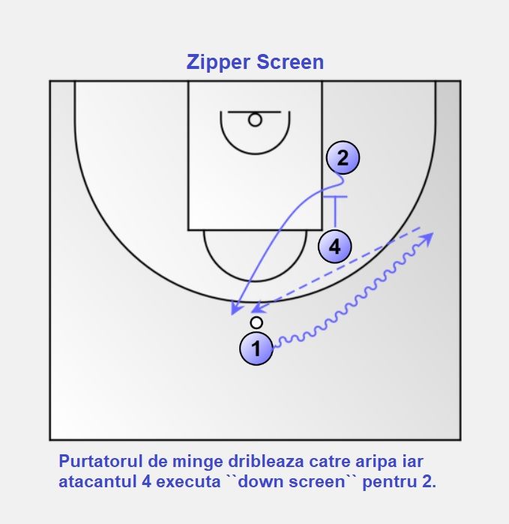
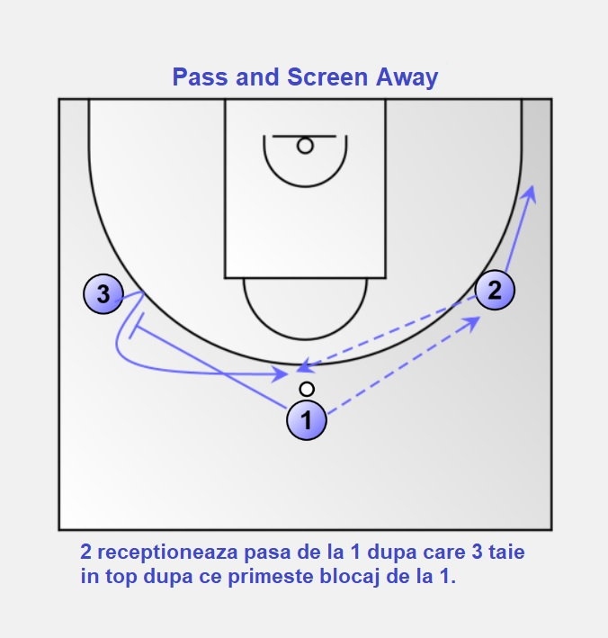

DUBLU (PERPENDICULAR,PARALEL/ BASELINE)
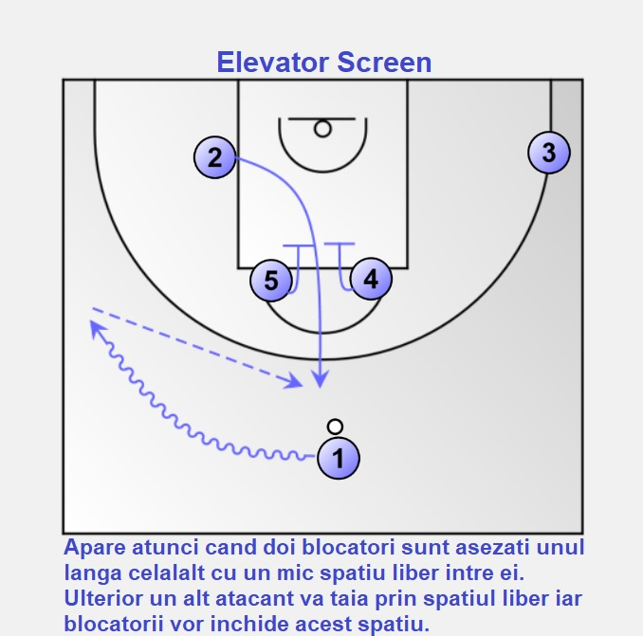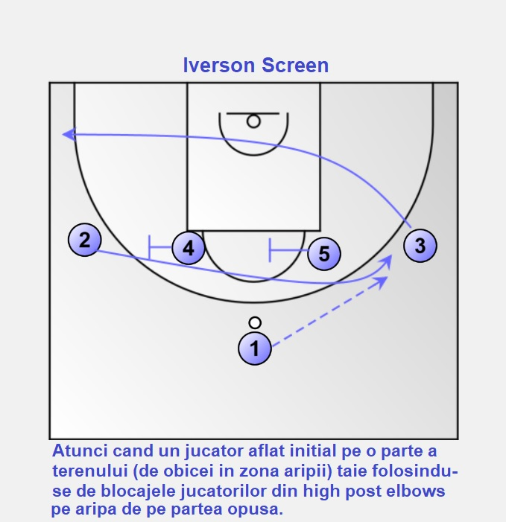
SUCCESIV
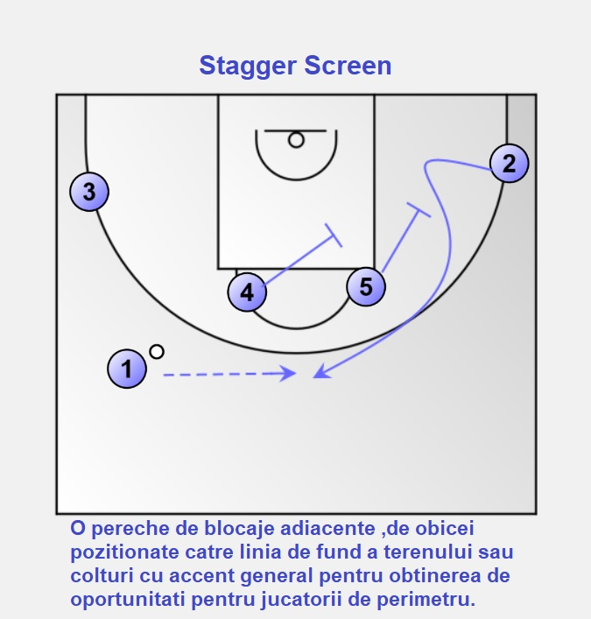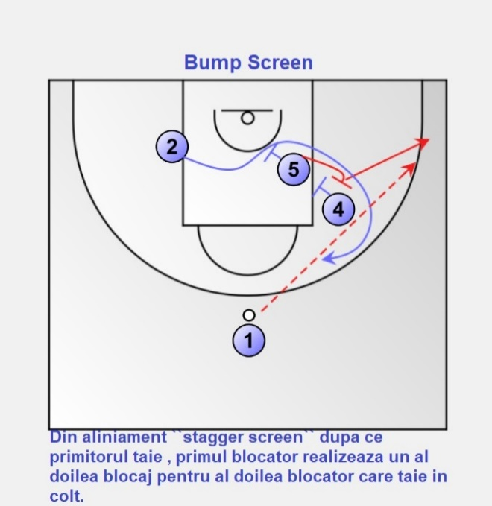

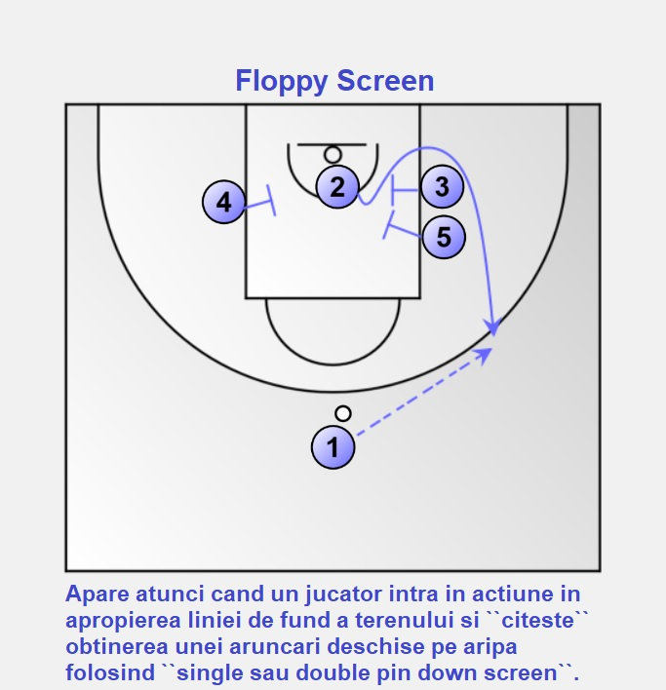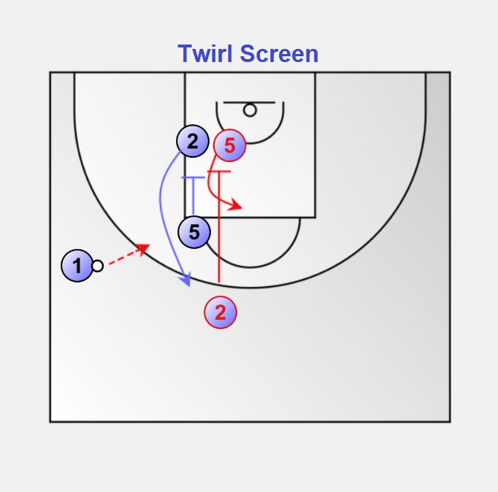

https://www.youtube.com/watch?v=yrh6cjs__MM&list=PLpLAMKHxI8V-OS7Ae_MxjKVXO5eFdR-8A&index=1&t=176s

Tehnica individuală în atac (antrenamentul colectiv)

1. În antrenamentul practic colectiv, care vizează perfecționarea tehnicii, problema este reprezentată de numărul mare de jucători (este necesară o bună organizare pentru a asigura un număr mare de repetări)

2. În cea mai mare parte a antrenamentului se utilizează structuri (legarea mai multor procedee tehnice de bază în structuri tehnice).

3. Perfecționarea tehnicii este în strânsă legătură cu intensitatea, timpul și spațiul.

4. Perfecționarea unui singur element (metoda analitică) se poate face doar dacă cea mai mare parte a jucătorilor fac aceeași greșeală. Metoda analitică (la această vârstă) este folosită doar în antrenamentul individual)

5. Calitatea efortului depus, în conexiune cu repetarea elementelor de bază în structuri tehnice este una din căile dezvoltării coordonării la această vârstă.

6. Structurile pot fi:
a) Ciclice sau aciclice
b) Individuale, în grup sau colective
c) Generale sau similare cu cele utilizate în cadrul sistemului de atac
d) Împărțite în grupuri specifice, conform pozițiilor în cadrul sistemului de atac (fundaș, extremă, pivot)

De exemplu: (contraatac 3 x 0)
Structuri împărțite în grupuri specifice, conform pozițiilor în cadrul sistemului de atac (fundaș, extremă, pivot)

Pivot
a) Recuperare – pivotare – pasă cu mână din exterior
b) Recuperare – pivotare – pasă cu mâna din interior
c) Recuperare – pivotare – pasălungă cu o mână de la umăr
d) Recuperare – pivotare – fentă – pivotare – pasă
e) Recuperare – pivotare – plecare în dribling – pasă

Fundaș
a) Prinderea mingii – pasă
b) Prinderea mingii – dribling – pasă (cu două mâini, cu o mână din driblig)
c) Prinderea mingii – dribling – schimbare de direcție - pasă
d) Prinderea mingii – oprire – plecare în dribling – pasă
e) Prinderea mingii – oprire – plecare în dribling – schimbare de direcție – pasă Receiving the ball-stopping-start in dribbling-front change-pass

Extremă
a) Prinderea mingii – aruncare la coș (lay up, power lay up)
b) Prinderea mingii – dribling – aruncare la coș (lay up, power lay up)
c) Prinderea mingii – oprire – plecare în dribling – lay-up
e) Prinderea mingii – oprire – plecare în dribling – power lay-up
g) Prinderea mingii – oprire – plecare în dribling – oprire – fentă - power lay up

ATACUL ÎMPOTRIVA APĂRĂRII OM LA OM PE ½ DE TEREN

PRINCIPIILE OFENSIVE GENERALE
Atacul colectiv trebuie să aibă:
- Procentaj crescut al aruncărilor la coș
- Tranziție
- Echilibru
- Mișcare
- Execuție

SCOPURILE ATACULUI
- ÎNCEARCĂ SĂ ÎNSCRII CÂT MAI MULTE PUNCTE ÎN URMA CONTRAATACULUI ȘI A CONTRAATACULUI SECUNDAR

- PREGĂTEȘTE-TE CORESPUNZĂTOR DIN PUNCT DE VEDERE FIZIC ENTRU A DESFĂȘURA CONTRAATACUL ÎN TIMPUL JOCULUI

- DEFINEȘTE ȘI RESPECTĂ POZIȚIILE ȘI RESPONSABILITĂȚILE JUCĂTORILOR

- SCORUL FINAL TREBUIE SĂ INCLUDĂ COȘURILE ÎNSCRISE DIN APROPIERE DAR ȘI DE AFARĂ (DE PE PERIMETRU)

- FI CONCENTRAT ÎN EXECUȚIA ORICĂRUI SISTEM (MULT MAI IMPORTANT DECÂT SISTEMUL ÎN SINE)

APTITUDINI OFENSIVE FUNDAMENTALE: PASA, DRIBLINGUL, PIVOTAREA, FENTELE (DE PASĂ, ARUNCARE ȘI DRIBLING)

- CARE SUNT CELE MAI IMPORTANTE APTITUDINI ÎN BASCHETUL MODERN:
- ÎN CARE SITUATII TREBUIE UTILIZATE ANUMITE APTITUDINI ÎN TIMPUL JOCULUI
- ANTRENAZI ACESTE APTITUDINI ÎN ANTRENAMENT?

PRINCIPIILE ATACULUI

- POZIȚIONAREA INIȚIALĂ
- CIRCULAȚIA MINGII (PERIMETER PASSING, INSIDE PASSING, BALL REVERSAL, ZIPPER ENTRY)
- SPAȚIUL (SPACING)
- CORELAREA ÎNTRE JUCĂTORI (TIMING)
- DEPLASAREA FĂRĂ MINGE PE PARTEA MINGII ȘI PE PARTEA OPUSĂ MINGII (BALL SIDE AND HELP SIDE)
- DIRECȚIA DE DRIBLING
- DRIBLINGUL ȘI ARUNCAREA
- FOLOSIREA BLOCAJELOR (LA MINGE ȘI ÎN PARTEA OPUSĂ MINGII)

IMPLEMENTAREA ATACULUI

- ASIGURĂ CIRCULAȚIA MINGII
- PASEAZĂ ȘI ATACĂ
- CREEAZĂ SPAȚII PENTRU JOCUL 1X1
- FOLOSEȘTE JOCUL SUB PANOU ȘI JOCUL DE PERIMETRU
- STAI ÎN POZIȚIA TRIPLEI AMENINȚĂRI
- ATACĂ COȘUL ÎN MOMENTUL PRIMIRII MINGII
- OCUPĂ UN SPAȚIU LARG (6-8 M)
- ATACĂ DE PE PARTEA OPUSĂ MINGII
- CÂȘTIGĂ AVANTAJ PRIN PENETRATEA APĂRĂRII CU DRIBLING
- JUCĂTORII DE INTERIOR POT JUCA LOW-POST AND HIGH-POST
- BLOCAJE (LA JUCĂTORII DIN INTERIOR ȘI DE PE PERIMETRU)
- MIȘCARE FĂRĂ MINGE
- DRIBLEAZĂ PENTRU A CITI APĂRAREA
- PICK AND ROLL, BLOCAJE ȘI HAND OFF PE PARTEA MINGII

1. PASA ÎN ATAC

PRINCIPALA REGULĂ ESTE SĂ PASEZI ȘI SĂ TE DEPLASEZI PENTRU A REPRIMI MINGEA.

PASAREA LA JUCĂTORII DE PERIMETRU (DĂ ȘI DU-TE)
- Prin față (front-cut)
- Prin spate (back-door cut)

2.PASA LA PIVOT

- PASEAZĂ ÎN SUPRAFAȚA DE RESTRICȚIE ÎNTRE LINIA DE ARUNCĂRI LIBERE ȘI LINIA DE FUND PENTRU A ASIGURA SPAȚII;
- PĂTRUNDE PE LINIA DE FUND PENTRU A OCUPA O POZIȚIE APROPIATĂ DE COȘ;
- PĂTRUNDE SPRE COȘ ȘI FI PREGĂTIT PENTRU A RECEPȚIONA O PASĂ SUB COȘ;
- OPTIUNEA DE A DETERMINA PĂTRUNDEREA COECHIPERULUI ÎN CENTRU. FĂ UN BLOCAJ ȘI SCHIMBĂ VITEZA ȘI DIRECȚIA

3. ATACUL DE PE PARTEA OPUSĂ MINGII

ÎNTOTDEAUNA POZIȚIONEAZĂ-TE ÎN CÂMPUL DE VEDERE AL JUCĂTORULUI CU MINGEA. OCUPĂ O POZIȚIE LARGĂ CU OCHII LA MINGE (DIAGRAMA 1 ȘI 2).
CÂND O PASĂ VINE SPRE UN ATACANT, ACESTA TREBUIE SĂ PRIVEASCĂ MINGEA ȘI APĂRĂTORUL ÎN ACELAȘI TIMP. ATACANTUL TREBUIE SĂ CITEASCĂ POZIȚIA APĂRĂTORULUI ÎN TIMPUL TRAIECTORIEI MINGII.

TRANSMITE MINGEA DE PE PARTEA PARTEA MINGII PE PARTEA OPUSĂ MINGII
A) CITEȘTE APĂRAREA,
B) RECEPȚIONEAZĂ MINGEA,
C) ATACĂ

PIVOTAREA:
1. POZIȚIA PICIOARELOR DEPĂRTATĂ
2. CONTACTUL CU SOLUL CU AMBELE PICIOARE SAU PRINDEREA MINGII PRIN SĂRITURĂ
PRINDEREA MINGII PE PARTEA OPUSĂ MINGII ESTE POSIBILĂ DACĂ: PICIOARELE SUNT DEPĂRTATE PE SOL, SE FACE SĂRITURĂ PE 2 PICOARE
CEA MAI BUNĂ OPȚIUNE ESTE SĂRITURĂ PE 2 PICIOARE SAU OPRIRE PRIN SĂRITURĂ.

4. CÂȘTIGĂ AVANTAJ PRIN DRIBLING PENETRANT
DRIBLINGUL PENETRANT NECESITĂ DIN PARTEA COECHIPIERILOR FĂRĂ MINGE SĂ CITEASCĂ POZITIA JUCĂTORULUI CU MINGE ȘI A TUTUROR APĂRĂTORILOR. O BUNA ”CITIRE” A ATACULUI ȘI APĂRĂRII POATE SĂ DETERMINE MULTE SITUAȚII DE A ÎNSCRIE.

ATUNCI CÂND APĂRAREA AJUTĂ PE SPAȚII LIBERE, CREȘTE POZIBILITATEA DE A PRINDE MINGEA ÎN POZIȚII BUNE DE A MARCA.

DIAGRAMA 1 DIAGRAMA 2

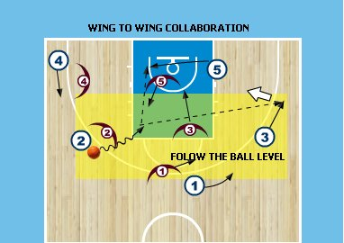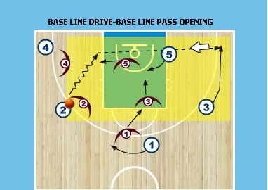

ATACUL IMPOTRIVA APARARII PRESING OM LA OM (FARA CAPCANA)

CONDITII NECESARE

- tehnica individuala buna
- tactica individuala buna
- pregatre fizica buna
- stabilitate psihica
- reactie

PRINCIPII IN ATAC

- Repunere rapida
- Timing
- Folosirea “push – pass”
- Folositi pase scurte
- Dribbling rational si responsabil
- Dribbling-ul nu trebuie oprit
- Distanta optima intre jucatori facilitand transportul mingiei cu pase si dribling
- Folosirea “back door” in situatia cand apararea joaca agresiv “DENY”

PROBLEME CE POT APAREA

Problema atacului impotriva pressingului este ca mingia va fi adusa in atac nu asa cum dorim ci asa cum vom fi siliti de aparare.

OBIECTIVELE ATACULUI

- Marirea distantei dintre liniile din fata si spate ale apararii pressing (se recomanda intrarea cu mingea in centru, intre prima si a doua linie a apararii presing)
- Atacul oricarui tip de pressing are ca scop sa ducem mingea in cealalta parte a terenului inainte ca adversarii sa inceapa sa faca pressing
- Vom cere jucatorilor sa nu se multumeasca doar cu trecerea mingii in terenul de atac dar si sa profite de eventualele slabiciuni ale apararii pentru a inscrie usor

- Daca exersam contraatacul dupa cos primit, nu trebuie sa avem probleme impotriva pressingului

VARIANTE DE ATAC

1. Intrare rapida in posesia mingii + transport rapid al mingii in terenulde atac, inainte ca
echipa adversa sa inceapa aparaea presing
2. Patrundere cu mingea printre jucatori primei linie de presing
3. Demarcaje si patrunderi in spatiile libere dintre prima si a doua linie a aparii presing

IMPLEMENTAREA ATACULUI

Este foarte important ca pe parcursul pregatirii atacului impotriva apararii presing, presingul sa fie real si foarte puternic!

Folosim exercitii 2:2, 2:2+1, 2:3, 3:3, 3:3+1, 3:4, 4:4, 4:4+1, 5:5

ATACUL IMPOTRIVA APARARII PRESING OM LA OM (CU CAPCANA)

CONDITII NECESARE
- tehnica individuala buna
- tactica individuala buna
- pregatre fizica buna
- stabilitate psihica
- reactie

PRINCIPII IN ATAC

Principiile sunt la fel ca si in atacul contra apararii presing (fara capcana), da cu adaugarea urmatoarelor principii

- primirea mingii in zone care nu sunt bune pentru a face capcana
- fara dribling impotriva capcanei
- paseaza inainte de a se face capcana
- nu pasa niciodata din saritura
- foloseste fentele si pivotarile
- a se folosi driblingul doar pentru a imbunatati unghiul de pasare (de evitat pirueta)
- a se forma un triunghi pentru a transporta mingea in partea cealalta a terenului

PROBLEME CE POT APAREA

Problemele care pot aparea sunt legate de transportarea mingii in celalalt teren in 8 secunde si intrarea in atacul pozitional din locatii diferite dect uzual.

OBIECTIVELE ATACULUI

- a nu se tine mingea si a nu se primi in zone favorabile capcanelor
- sa nu se foloseasca driblingul in situatiile in care se incearca folosirea capcanelor
- a nu se merge in dribling catre zonele favorabile capcanelor
- este necesar sa se recunoasca din timp capcana

- a se incerca intrarea cu mingea in centru, intre prima si a doua linie a apararii presing
- atacantii care stau la mijlocul terenului trebuie sa se pozotioneze in spatele capcanei

VARIANTE DE ATAC

1. Intrare rapida in posesia mingii + transport rapid al mingii in terenul advers, inainte ca echipa adverse sa inceapa aparaea presing
2. Demarcaje si patrunderi in spatiile libere dintre prima si a doua linie a aparii presing
3. Folosirea blocajelor

IMPLEMENTAREA ATACULUI

Este foarte important ca pe parcursul pregatirii atacului impotriva apararii presing, presingul sa fie real si foarte puternic!

Folosim exercitii 2:2, 2:2+1, 2:3, 3:3, 3:3+1, 3:4, 4:4, 4:4+1, 5:5

ATACUL IMPOTRIVA APARARII IN ZONA

CONDITII OBLIGATORII NECESARE

- Tehnica individuala buna
- Tactica individuala buna
- Pregatire fizica buna
- Stabilitate psihica
- Reactie

PRINCIPIILE ATACULUI

Unele din principii sunt aceleasi ca si cele ale atacului impotriva zonei pressing.

- asezam jucatorii in zonele libere, intre liniile apararii(locurile unde apararea nu le poate acoperii) si realizam triunghiuri asigurand superioritatea atacului 2x1 si 3x2 aparatori
- pozitia jucatorilor din atac va fi intotdeauna constant periculoasa pentru a arunca, pentru a pasa sau pentru a dribla.
- sincronizarea este in relatie directa cu executia tuturor elementelor.
- un jucator trebuie sa se afle pozitionat constant in spatele liniei secunde a zonei.(pentru a separa linia din fata si linia din spate a zonei).
- rationalitatea si responsabilitatea jucatorului cu mingea.
- jucatorul cu minge sa foloseasca fenta.
- cu exceptia pasei scurte,trebuie sa folosim pantrunderi scurte(datorita ajutorului liniei secunde a zonei).
- cu miscarea tactica a jucatorilor sa obtinem avantajul numeric pe o parte.
- pozitia din post este o parte importanta in atacul impotriva zonei, el fiind un adevarat releu de pasare
- patrunderile legate si consecutive cu o diferenta de viteza si nivel.
- folosirea blocajelor
- pregatirea pozitiei pentru aruncare

OBIECTIVELE ATACULUI

- Obiectivul de baza impotriva apararii in zona este sa jucam pe contraatac(de obicei echipa care se apara zona foloseste jucatori de talie inalta)
- Vom folosi aparare agresiva pe tot terenul impotriva lor.
- Recuperarea in atac este o arma foarte puternica impotriva apararii in zona
- Este foarte important sa recunoastem ce fel de zona intalnim(zona para sau impara, in doua linii:2-3,3-2.zona in trei linii 1-2-2,2-1-2,1-3-1,1-1-3)
- Un atac bun trebuie sa aiba o combinatie optima intre circulatia mingii pe perimetru si pasarea ei in interior la pivot sau caciula (mingea nu trebuie sa circule la intamplare)
- Circulatia mingii si schimbarea avantajului numeric de pe o parte pe cealalta fac un atac echibibrat.
- Pasa sarita peste zona este posibila numai in cazul crearii unui avantaj numeric pe o parte vizand un joc 1x1 pe partea opusa.

Caracteristiciile unui atac bun | Greselile atacului
- Viteza setarii atacului  - Jucatorii vor sta pregatiti sa  taxeze orice greseala a apararii  - Responsabilitate cu mingea  - Fenta  - Setarea unghiuriilor si a directiilor  - Jucatorii vor sta in zonele libere  - Posibilitatea de a continua actiunea  - 2-3 pase pentru schimbarea partii, ultima pasa trebuie sa fie rapida si precisa  - Intoarcerea mingii dupa efectuarea patrunderilor  - Aruncarea din pozitii pregatite  - Sincronizarea avantajului numeric  - fiecare a 3-4 minge trebuie sa fie in interior(pasa sau dribling)  - recuperarea ofensiva din partea de ajutor | - pozitionarea la distanta prea mare fata de aparare  - dinstanta mica intre jucatorii din atac  - dupa pasa jucatorii sa ramana in aceeasi pozitie  - driblingul la intamplare pe semicerc  - circulatia mingii lateral si nu diagonal  - atacul grabit(fara rabdare)

PUNEREA IN APLICARE A ATACULUI

Este foarte important ca in timpul atacului impotriva apararii in zona, zona sa fie corecta si puternica!

Vom folosi exercitiile:2:2,2:2+1,2:3,3:3,3:3+1,3:4,4:4,4:4+1,5:5

ATACUL IMPOTRIVA APARARII ZONA PRESING

CONDITII NECESARE

- tehnica individuala buna
- tactica individuala buna
- pregatre fizica buna
- stabilitate psihica
- reactie

PRINCIPII OFENSIVE

Principiile sunt la fel ca si in atacul contra apararii presing (cu capcana), dar cu adaugarea urmatoarelor principii:

- sa se creeze superioritate numerica pe o anumita zona
- sa se joce cu pase scurte, nu cu pase lungi pe diagonala
- este necesar sa se recunoasca tipul zonei (1-2-2, 2-2-1, 1-3-1 ….)
- atacantii trebuie sa fie pozitionati corect in functie de tipul zonei

PROBLEME POSIBILE

Problemele pot fi determinate de trecerea mingii in terenul advers in 8 secunde si timpul de atac ramas, deoarece majoritatea echipelor fac aparare zona dupa apararea zona presing!

OBIECTIVELE ATACULUI

- sa nu se foloseasca driblingul in situatiile in care se incearca folosirea capcanelor
- a nu se tine mingea si a nu se primi in zone favorabile capcanelor
- a nu se merge in dribling catre zonele favorabile capcanelor
- este necesar sa se recunoasca din timp capcana
- a se incerca intrarea cu mingea in centru, intre prima si a doua linie a apararii presing

- atacantii care se aseaza la mijlocul terenului trebuie sa stea in spatele capcanei

VARANTE DE ATAC

1. Intrare rapida in posesia mingii + transport rapid l mingii in terenul advers, inainte ca echipa adverse sa inceapa aparaea presing
2. Demarcaje si patrunderi in spatiile libere dintre prima si a doua linie a aparii presing
3. Folosirea blocajelor

IMPLEMENTAREA ATACULUI

Este foarte important ca pe parcursul pregatirii atacului impotriva apararii zona presing, zona presing sa fie reala si foarte puternica!
(conditii similare cu cele din joc)!

Folosim exercitii 2:2, 2:2+1, 2:3, 3:3, 3:3+1, 3:4, 4:4, 4:4+1, 5:5

5.CONTRAATACUL

PRINCIPIILE CONTRAATACULUI
Trebuie forțată desfășurarea contraatacului și a contraatacului secundar pentru câteva motive:
- este greu de pregătit apărarea împotriva contraatacului deoarece nu există poziții fixe ale jucătorilor în teren
- deplasarea corespunzătoare determină poziții multe și ușoare de aruncare
- contraatacul înregistrează cele mai bune procentaje ale aruncărilor
- este în general mai distractiv pentru jucători
- este lipsit de predictibilitate pentru antrenori și jucători
- începe pregătirea urmând ideea de a fi bine pregătit
- utilizează 12 jucători

UTILIZEAZĂ CONTRAATACUL LA FIECARE POSESIE, ÎN URMĂTOARELE SITUAȚII
  - după recuperare defensivă consecutivă unei aruncări ratate sau a unei aruncări libere ratate
  - întotdeauna după o recuperare defensivă a unui jucător periferic
  - după o intercepție a apărării sau o minge pierdută a atacului
  - întotdeauna după ce adversarii au înscris în primele 3 sferturi și depinzi de rezultatul din ultimul sfert
  - după aruncări libere (marcate sau ratate)

CUM SĂ IMPLEMENTEZI CONTRAATACUL
- apără-te pressing
- recuperează mingea
- sprintează pe teren și ”simte” liniile terenului
- ”plimbă” mingea (folosește pasa cât de mult este posibil)
- acționează repede, execută aruncări bune

CONTRAATACUL SECUNDAR

PRINCIPII ȘI CARACTERISTICI DE BAZĂ

DEFINIȚIE – este organizat în continuarea contraatacului (cu o durata de 10-12 sec). presupune prezenta aceluiași număr de jucători atacanți și apărători.

SCOPURI:
- situații facile de a înscrie de sub coș
- situații de a juca 1x1 de sub coș
- presiune asupra apărării cu 5 jucători în mișcare

CONDIȚII PENTRU DESFĂȘURAREA CONTRAATACULUI ȘI A CONTRAATACULUI SECUNDAR:
- jucători care aruncă bine din suprafața de restricție (3 sec.)
- capacitatea de a reacționa în condițiile deplasării în viteză maximă
- bună capacitate de a pasa
- definește culoarele de alergare pe contraatac
- abilitatea de a face și a utiliza blocajele
- transmite prima pasa spre exteriorul suprafeței de restricție
- fii bine pregătit fizic și tehnic
- dezvoltare pozitivă mentală pentru desfășurarea contraatacului și contraatacului secundar
- crede în beneficiile contraatacului secundar
CONTRAATACUL ȘI CONTRAATACUL SECUNDAR AU NEVOIE DE:
- Viziunea terenului
- Efor maximal
- Spații
- Controlul mingiii în condiții de efort maxim
- Pase directe
- Comunicare între jucători

FAZELE CONTRAATACULUI:
- Deschide opțiuni și pasează pe culoarul lateral (degajează mingea din zona centrală a terenului)
- Ai opțiunea de a pasa sau de a dribla (transportul mingii)

- Diferite posibilități de a finaliza

METODOLOGIA ÎNVĂȚĂRII CONTRAATACULUI ȘI A CONTRAATACULUI SECUNDAR
- Îmbunătațește reacția rapidă
- Câștigă secunde
- Îmbunătățește tehnica
- Corelare bună între jucători
- Repetare fără apărare
- Repetare cu control asupra apărării
- Repetare împotriva apărării agresive
- Include exercițiile pentru contraatac în fiecare antrenament

EXECUȚIA CONTRAATACULUI

CONTRAATACUL

RECUPERAREA DEFENSIVĂ CU 5 JUCĂTORI

DIAGRAM 1

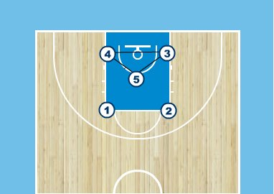

TEHNICA DE PASARE:
- DOUĂ MÂINI DE DEASUPRA CAPULUI
- PASA LUNGĂ CU O MÂNĂ DE LA UMĂR
- PASA CU O MÂNĂ DIRECTĂ

ZONE PENTRU RECEPTIONAREA PRIMEI PASA

DIAGRAM 2

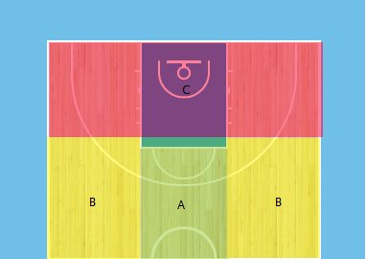

A-CEA MAI BUNĂ ZONĂ
B-A DOUA ZONĂ CA OPȚIUNE
C-NU TRIMITE PASA ÎN ACEASTĂ ZONĂ

STABILEȘTE CULOARELE PENTRU DESFĂȘURAREA CONTRAATACULUI ȘI A CONTRAATACULUI SECUNDAR

DIAGRAM 3

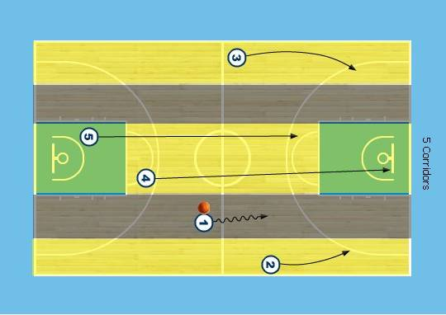

6.PROCESUL DE ANTRENAMENT

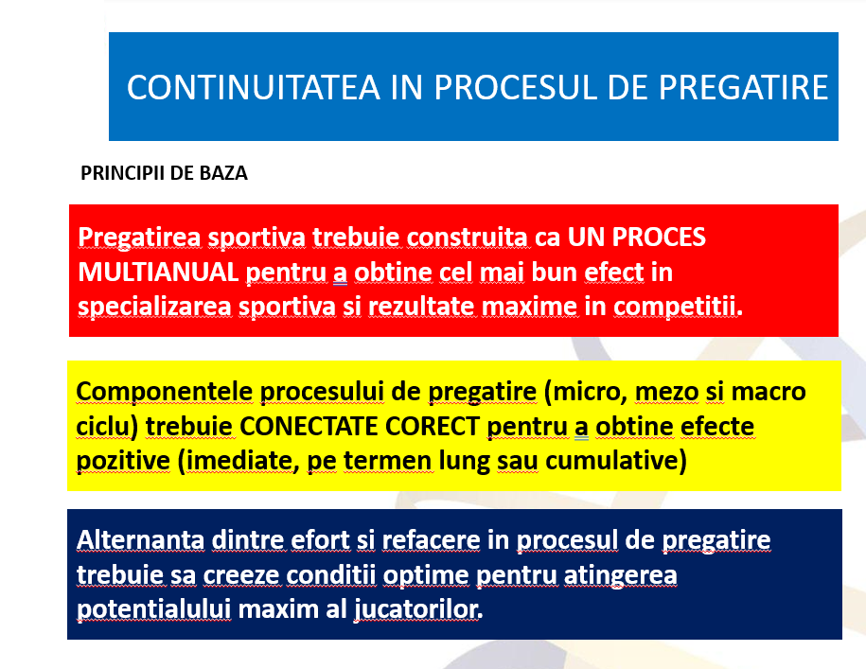
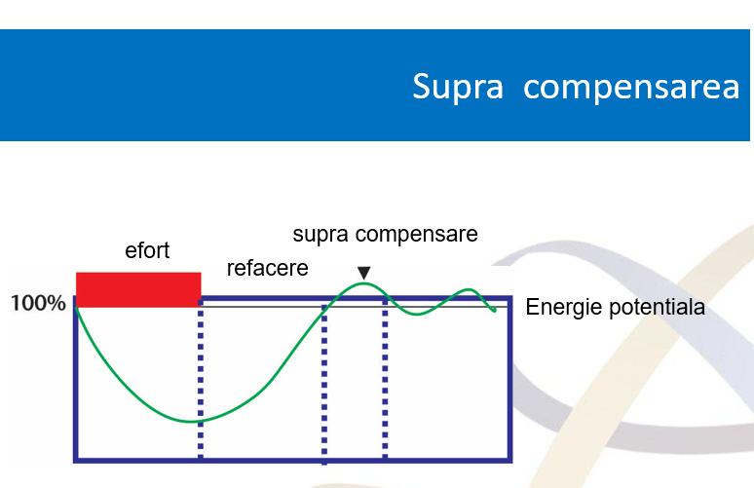

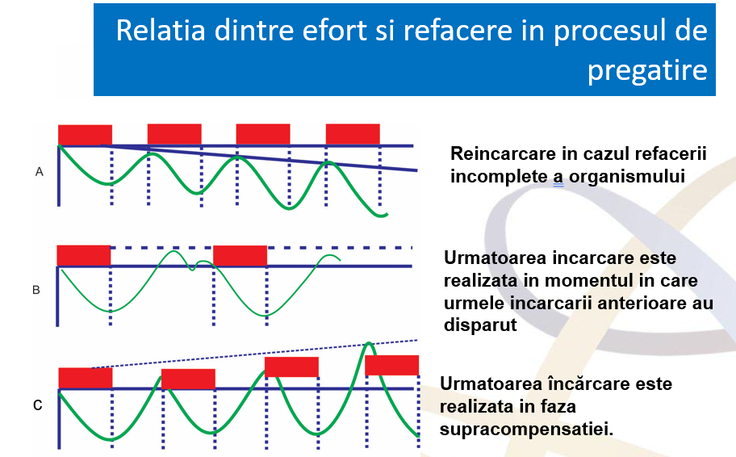

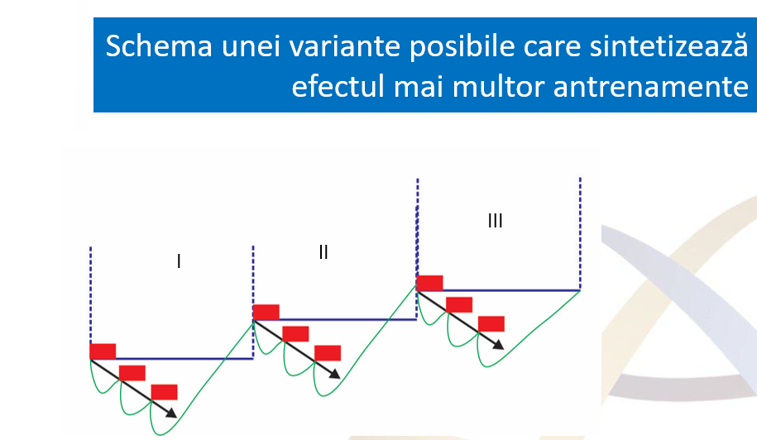

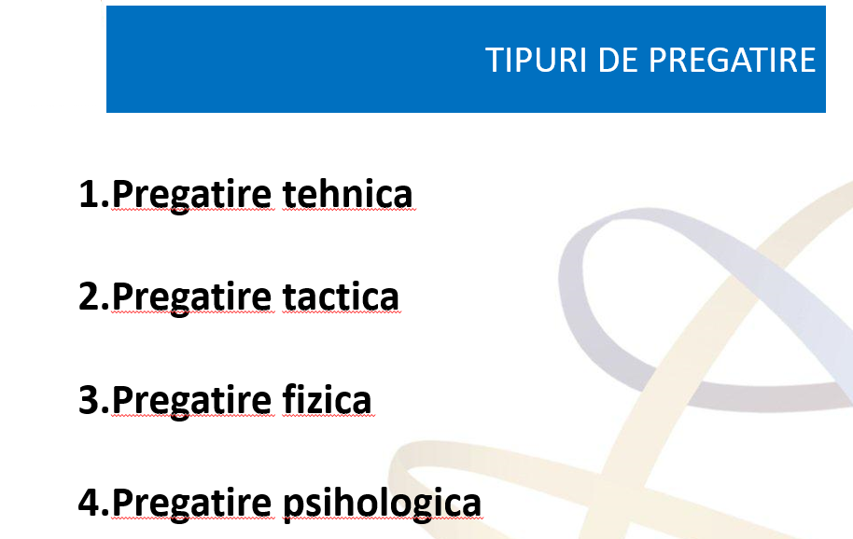

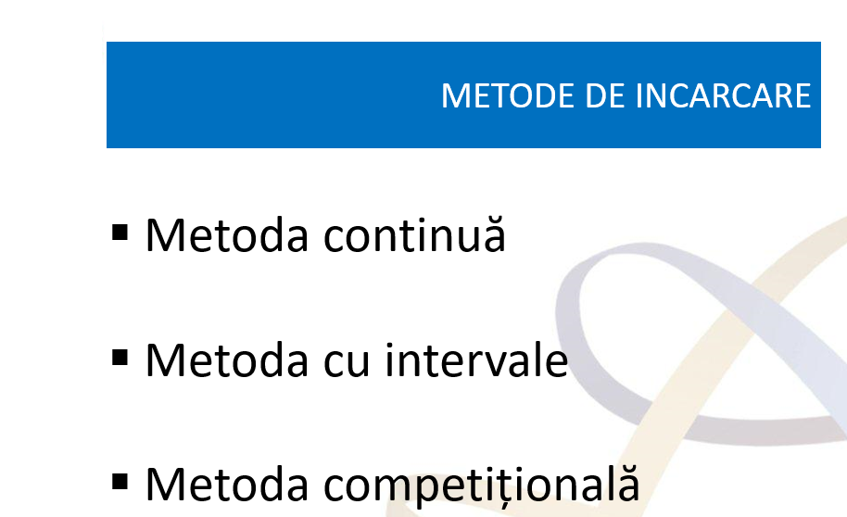

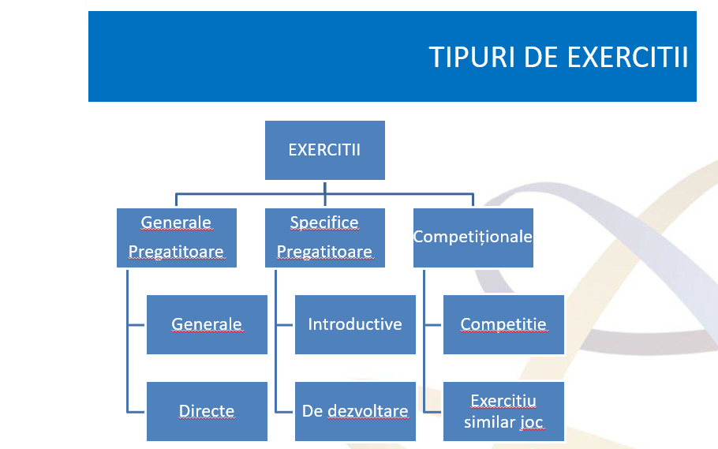

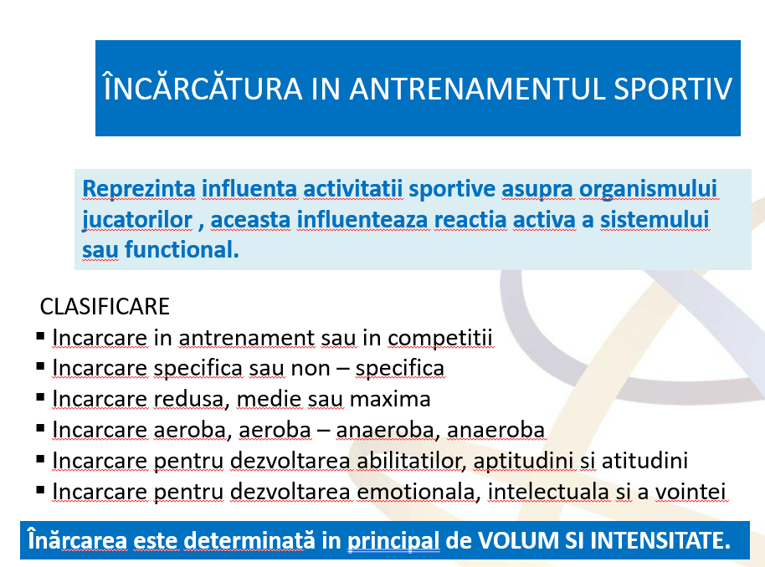

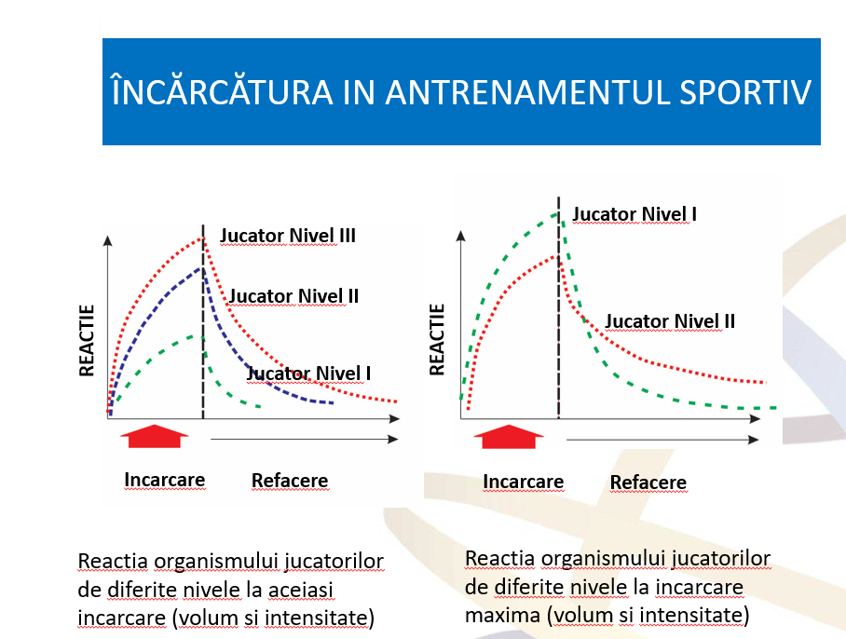

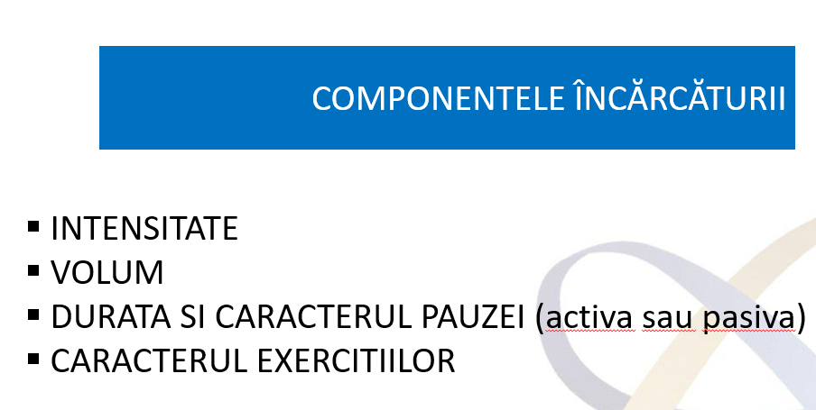

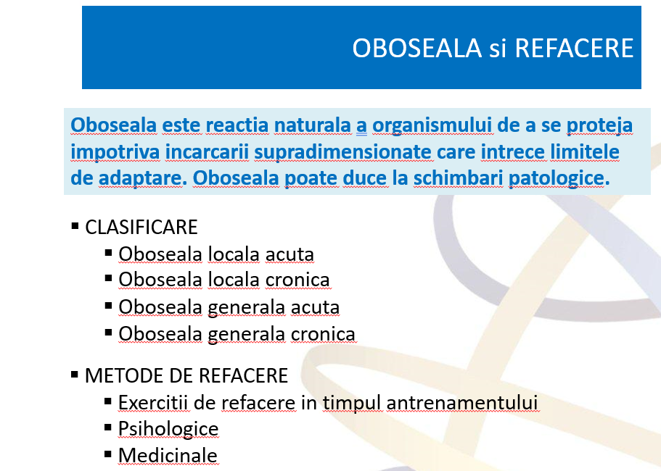

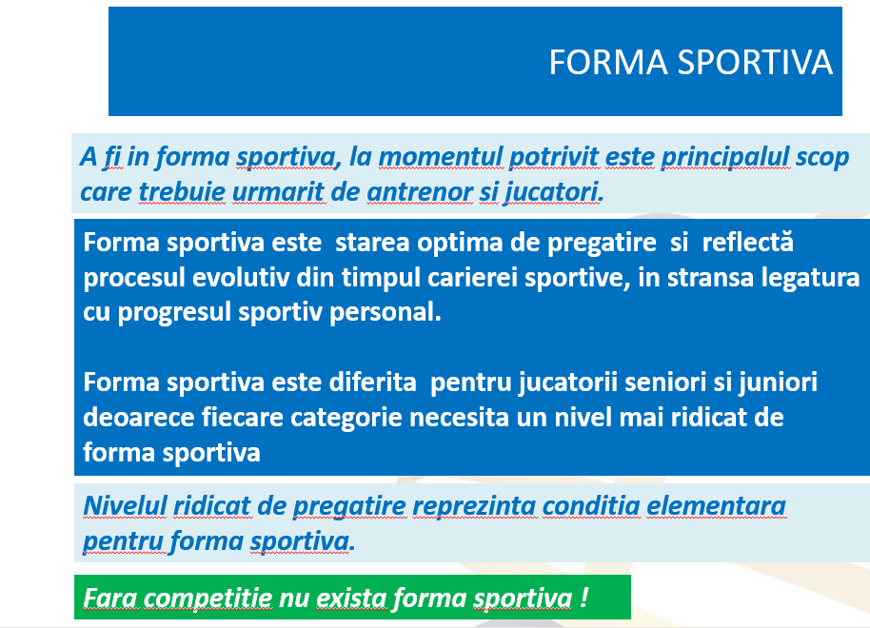

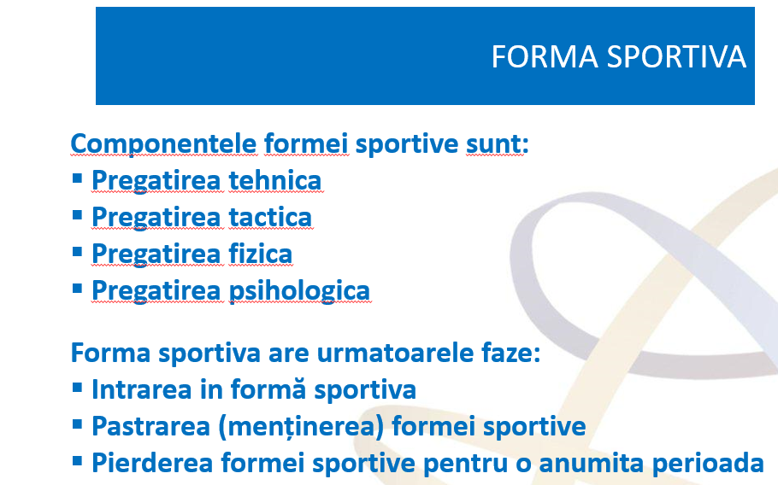

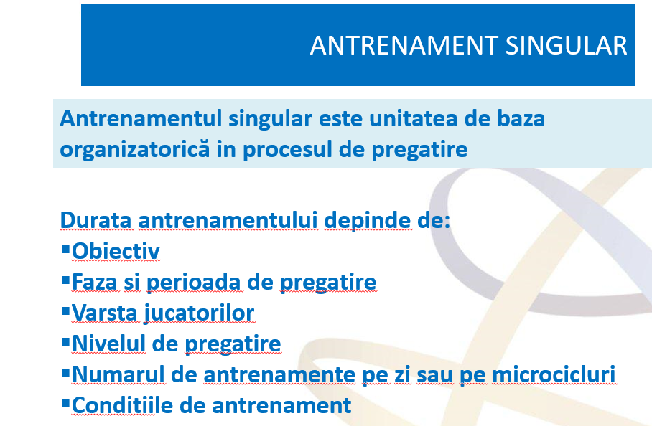

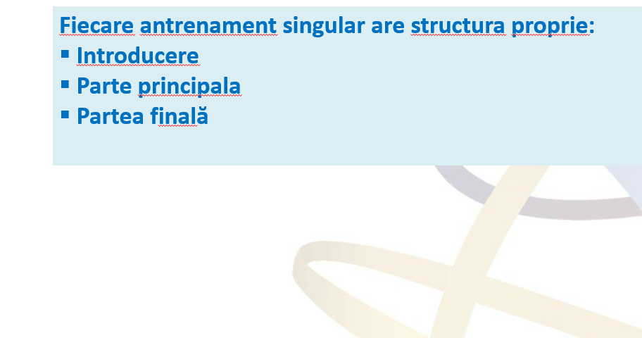

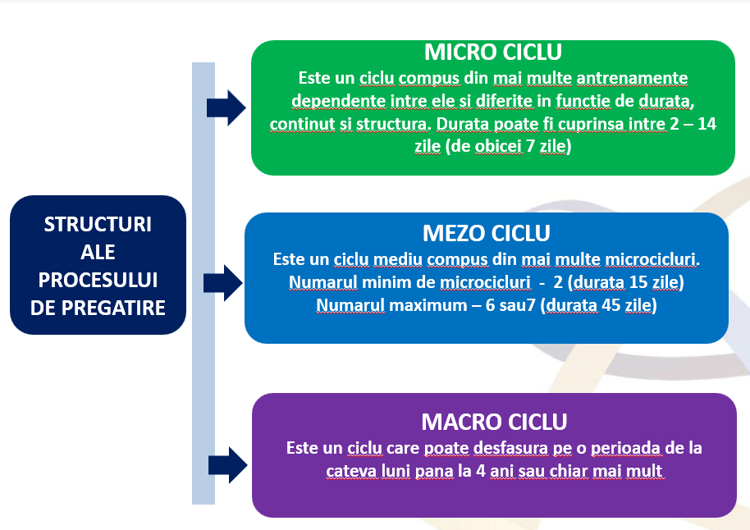

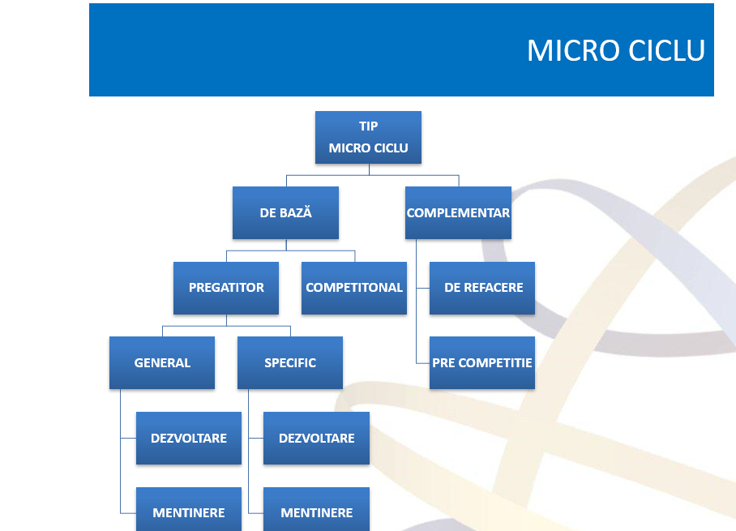

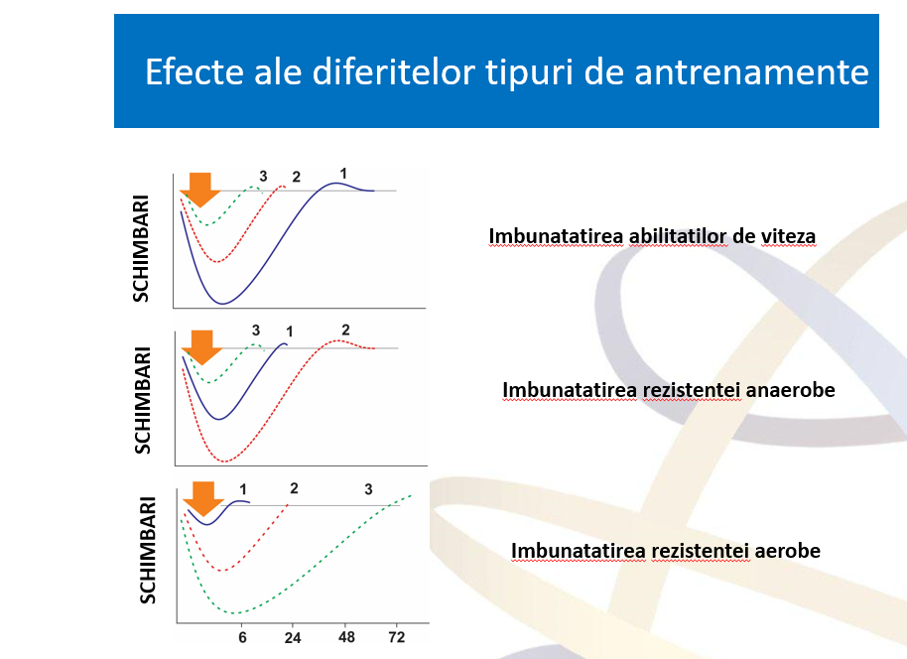

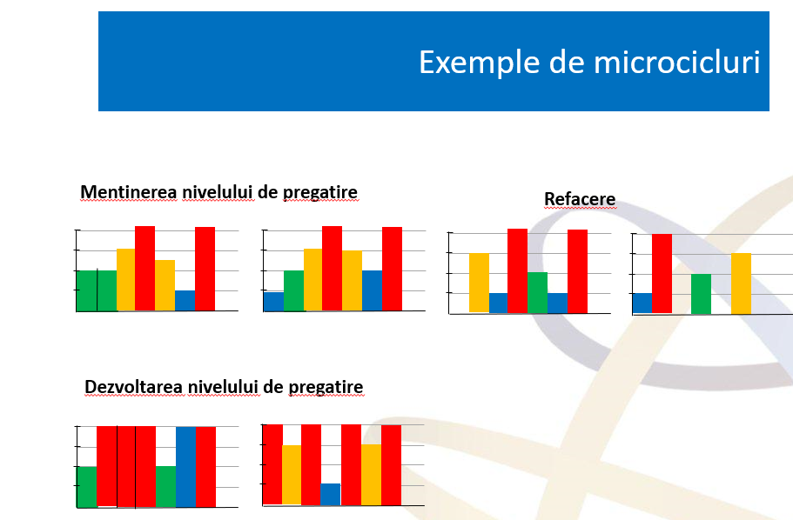

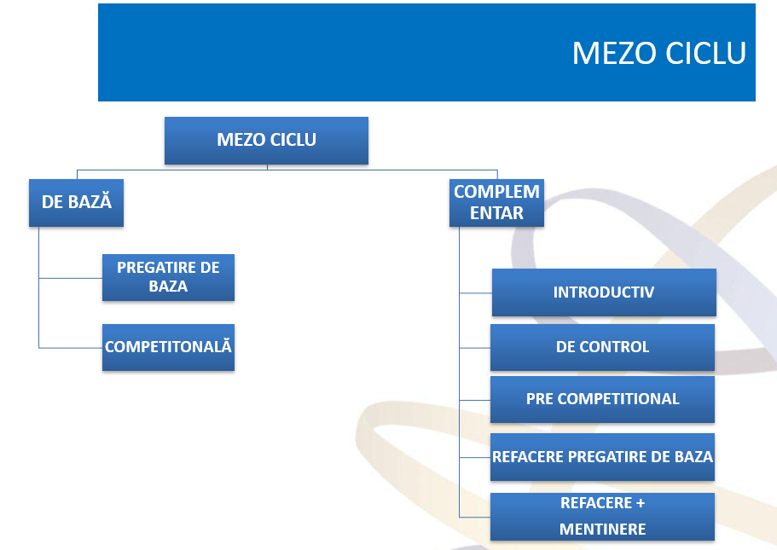

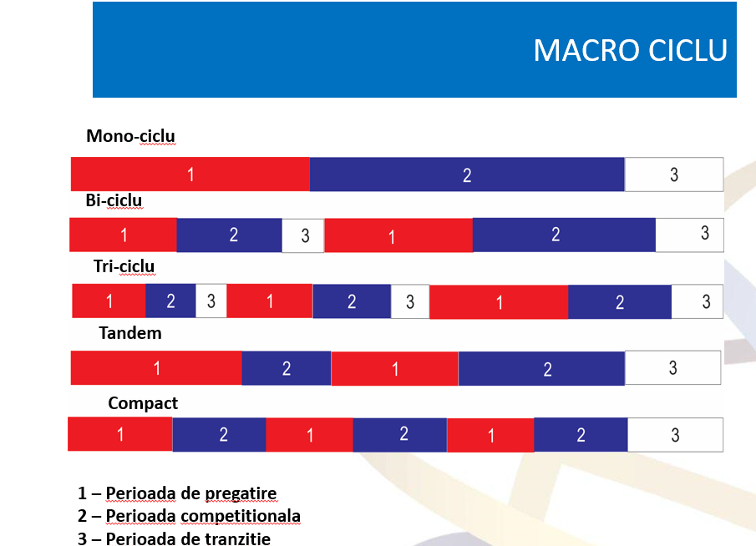

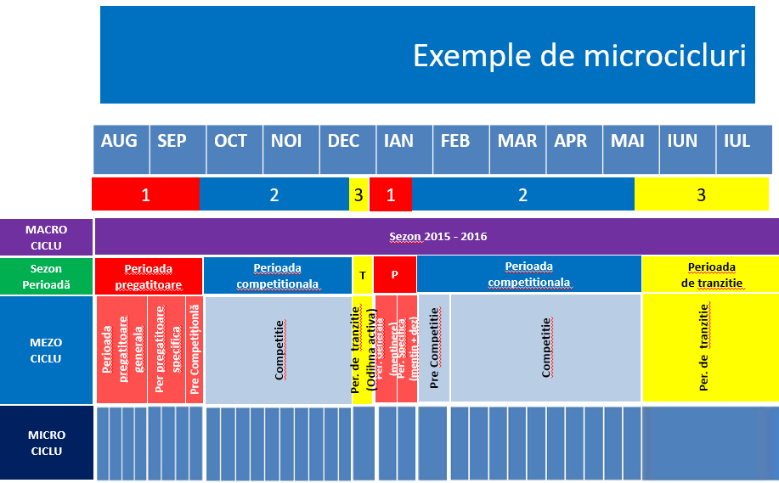

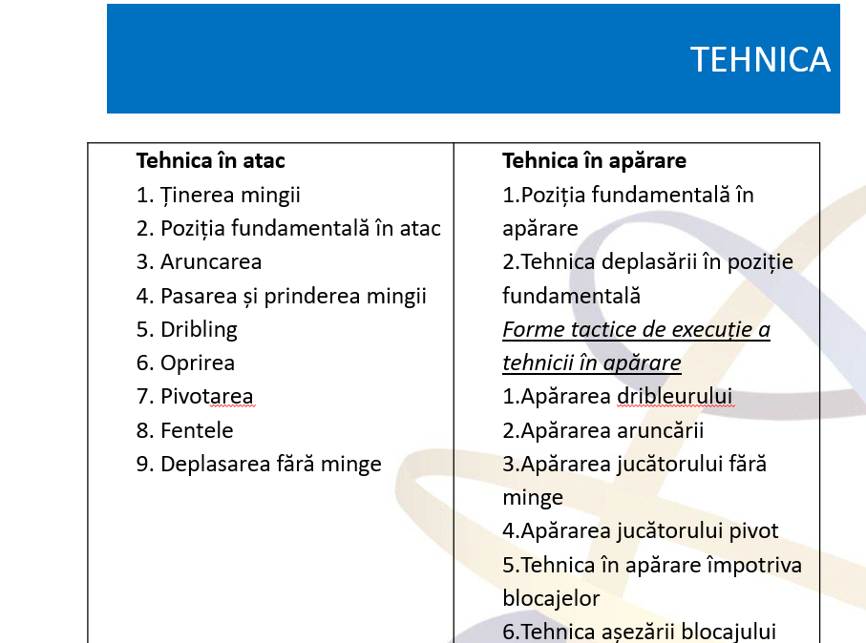

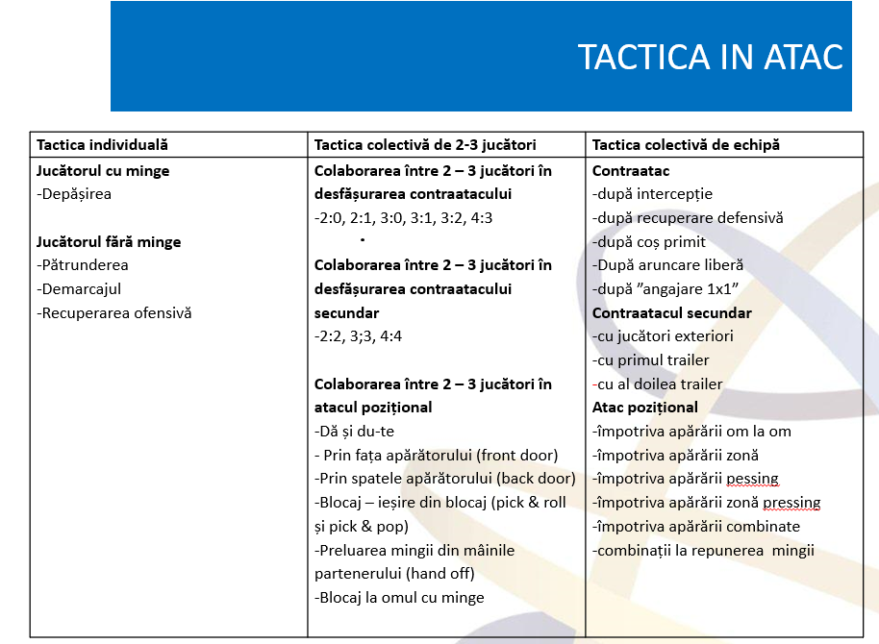

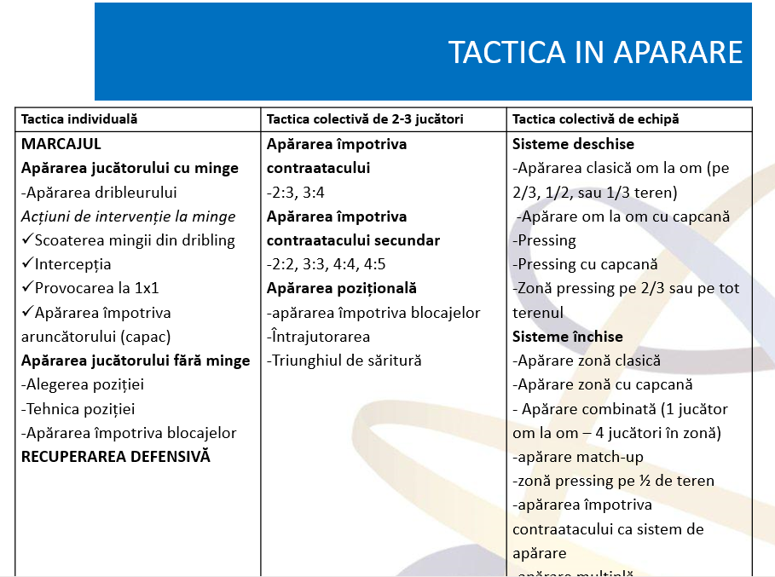

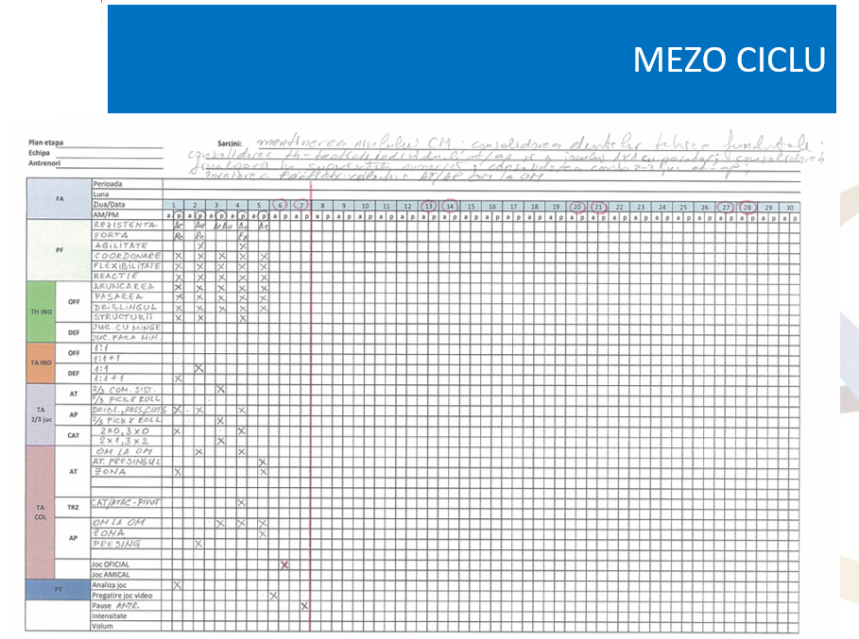

7.PREGĂTIREA FIZICĂ SPECIFICĂ

